MYKOLO ROMERIO UNIVERSITETAS
TEISĖS FAKULTETAS
ADMINISTRACINĖS TEISĖS IR PROCESO KATEDRA

ALVINIJA RIMKUTĖ

NEAKIVAIZDINIŲ STUDIJŲ TEISĖS IR VALDYMO PROGRAMA

TEISĖS Į GERĄ ADMINISTRAVIMĄ ĮGYVENDINIMO TEORIJA IR PRAKTIKA

Magistro baigiamasis darbas

Darbo vadovė
Dokt. A. Margevičiūtė

Mokslinis konsultantas
Doc. dr. A. Bakaveckas

Vilnius, 2007
TURINYS

ĮVADAS 11
1.GERO ADMINISTRAVIMO IR ŽMOGAUS TEISIŲ ĮGYVENDINIMO TEORIJA 14
1.1. Vietos savivaldos ir jų institucijų bendroji charakteristika 16
1.1.1.savivaldybė- kaip viešojo valdymo subjektas 19
1.1.2.viešųjų paslaugų administravimas savivaldybėje 22
1.1.3.valstybės tarnautojų pareigos ir teisės Lietuvoje ir kitose šalyse 23
1.2. Gero administravimo įgyvendinimo svarba 25
1.2.1.gero administravimo įgyvendinimo problemos ir jų sprendimo būdai 27
1.2.2.gero administravimo įtaka pasitikėjimui ir veiklos efektyvumui 28
1.2.3.pagrindinių norminių aktų reglamentuojančių gerą administravimą analizė 30
1.3. Žmogaus teisių įgyvendinimas ir apsauga 32
1.3.1.pagrindinės piliečių teisės ir jų įtvirtinimas LR Konstitucijoje 33
1.3.2.pagrindinių norminių aktų reglamentuojančių žmogaus teisės analizė. 37
1.3.3.žmogaus teisių garantijos- gero administravimo įgyvendinimo faktorius 40
2. GERO ADMINISTRAVIMO IR ŽMOGAUS TEISIŲ ĮGYVENDINIMO PRAKTIKA KLAIPĖDOS RAJONO SAVIVALDYBĖJE 42
2.1.Tyrimo metodika ir organizavimas 42
2.2.Klaipėdos rajono savivaldybės veikla 44
2.3.Klaipėdos rajono savivaldybės, Gargždų miesto gyventojų, apklausos rezultatai 45
2.4.Klaipėdos rajono savivaldybės darbuotojų apklausos rezultatai 60
IŠVADOS 67
PASIŪLYMAI 70
LITERATŪRA 71
SANTRAUKA 74
SUMMARY 75
PRIEDAI 76

Lentelės

1.1 lentelė Gero administravimo įgyvendinimo veiksniai 29
1.2 lentelė Pagrindinės piliečių teisės 34
2.1 lentelė Gargždų miesto gyventojų pasitikėjimas institucijomis 52
2.2. lentelė Veiklos sričių įvertinimas 57
2.3 lentelė Viešojo sektoriaus institucijų paslaugų kokybė 58
2.4 lentelė Gargždų miesto gyventojų požiūris į savivaldybės darbuotojus 59

Paveikslai

Klaipėdos rajono, Gargždų miesto, gyventojų apklausa
1 pav. Pagrindinės savivaldybės funkcijos 21
2 pav. Žmogaus teisių garantijos 40
3 pav. Respondentų pasiskirstymas pagal lytį 45
4 pav. Respondentų pasiskirstymas pagal išsilavinimą 46
5 pav. Vyrų ir moterų pasiskirstymas pagal amžių 46
6 pav. Respondentų pasiskirstymas pagal veiklą 47
7 pav. Respondentų sąvokos „geras administravimas“ suvokimas 48
8 pav. Respondentų kreipimasis į savivaldybę 48
9 pav. Respondentų kreipimasis į savivaldybę, pagal išsilavinimą 49
10 pav. Respondentų kreipimosi forma į savivaldybę 49
11 pav. Respondentų kreipimosi forma į savivaldybę, pagal lytį 50
12 pav. Respondentų rūpimų klausimų išsprendimas savivaldybėje 50
13 pav. Respondentų kreipimasis į savivaldybę pagal jų interesus 51
14 pav. Respondentų nuomonė apie valstybės tarnautojų problemas 51
15 pav. Valstybės tarnautojų nuomonė apie problemas 52
16 pav. Respondentų nuomonė, ar savivaldybė priimdama sprendimus atsižvelgia į miestiečių nuomonę 54
17 pav. Respondentų nuomonė, ar savivaldybė rūpinasi žmogaus teisių įgyvendinimu 55
18 pav. Respondentų nuomonė, kokias žmogaus teises turi užtikrinti savivaldybė 55
19 pav. Savivaldybės darbuotojų nuomonė, kokias žmogaus teises turi užtikrinti savivaldybė 56
20 pav. Respondentų nuomonė, apie valstybės tarnautojų atliekamas funkcijas, pagal išsilavinimą 56
Klaipėdos rajono savivaldybės darbuotojų apklausa
21 pav. Respondentų pasiskirstymas pagal lytį 60
22 pav. Respondentų pasiskirstymas pagal išsilavinimą 61
23 pav. Respondentų pasiskirstymas pagal amžių 61
24 pav. Respondentų sąvokos „geras administravimas“ suvokimas 62
25 pav. Respondentų sąvokos „žmogaus teisės“ suvokimas. 62
26 pav. Respondentų žinojimas tarptautinių ir LR teisės aktų, žmogaus teisių srityje 63
27 pav. Respondentų žinojimas, kokiame norminiame akte įtvirtinti administravimo principai 64
28 pav. Respondentų nuomonė, ko reikia valstybinėse įstaigose norint pasiekti gero administravimo įgyvendinimą 64
29 pav. Respondentų nuomonė, kuo vadovaujasi priimant sprendimus 65
30 pav. Respondentų nuomonė, apie veiklos vykdymą 65
31 pav. Respondentų nuomonė apie veiklos vykdymą savivaldybėje, pagal lytį 66
32 pav. Respondentų nuomonė apie reikalų tvarkymą 66

Pagrindinių sąvokų aiškinimas

Administravimas (iš lot.k. administratio-patarnavimas) yra veikla susijusi su įvairiausių institucijų, organizacijų funkcionavimo užtikrinimu, pasižyminti vykdomąja galia.
Teisės į gerą administravimą. Kiekvienas asmuo turi teisę reikalauti, kad Europos Sąjungos institucijos bei struktūros jo reikalus tvarkytų nešališkai, sąžiningai ir per ilgai neuždelsdamos.
Į šią teisę įeina:
- kiekvieno asmens teisė būti išklausytam, prieš taikant individualią priemonę, kuri jam turėtų neigiamo poveikio;
- kiekvieno asmens teisė susipažinti su savo byla, gerbiant teisėtus konfidencialumo, profesinio ir verslo slaptumo interesus;
- administracijos pareiga paaiškinti savo sprendimų priežastis.
Geras administravimas - institucijų ir organizacijų veikla, nukreipta nešališkai, sąžiningai ir per priimtiną laiką tvarkyti į jas besikreipiančių asmenų reikalus, priimti šių asmenų teisėms ir interesams turinčius sprendimus, kurie savo turiniu atitinka ir yra pagrįsti įstatymais.
Netinkamas administravimas - blogas administravimas arba jo nebuvimas, t.y., jei institucija nesilaiko įstatymų, netaiko gero administravimo principų arba pažeidžia žmogaus teises: administraciniai tvarkos pažeidimai, neobjektyvumas, diskriminacija, piktnaudžiavimas savo galiomis, neatsakymas į paklausimus, atsisakymas teikti informaciją, nereikalingas vilkinimas.
Viešasis administravimas - įstatymų ir kitų teisės aktų reglamentuojama valstybės ir vietos savivaldos institucijų, kitų įstatymais įgaliotų subjektų vykdomoji veikla, skirta valstybės ar vietos savivaldos institucijų aktams įgyvendinti bei numatytoms viešosioms paslaugoms administruoti.
Viešojo administravimo įstaiga - valstybės ar savivaldybės biudžetinė įstaiga, pagal įstatymus turinti įgaliojimus atlikti viešąjį administravimą.
Viešojo administravimo valstybės tarnautojas - valstybės tarnautojas, dirbantis valstybės ar savivaldybės institucijoje ar įstaigoje ir atliekantis įstatymų ir jų pagrindu priimtų teisės aktų nustatytas viešojo administravimo funkcijas.
Viešoji institucija - valdžios dalis, kurios pagrindinis tikslas yra įstatymų įgyvendinimas. Tai ją skiria nuo privačių arba ne pelno siekiančių organizacijų, kurios yra atsakingos savininkams arba direktorių taryboms, kurios nėra valdžios institucijos. Viešojo administravimo institucijos veikia nuolat prižiūrimos visuomenės ir privalo kuria nors forma jai atsiskaityti.
Viešojo administravimo institucijos - savivaldybės tarybos sudarytos ir kontroliuojamos politinės ir profesionalios struktūros, įstaigos ir pareigūnai, turintys įstatymais ir savivaldybės tarybos teisės aktais suteiktą teisę ir galią juos įgyvendinti savivaldybės teritorijoje. Viešojo administravimo institucijos savivaldybėje veikia pagal teisių ir galių subordinaciją.
Viešoji paslauga - viešojo administravimo funkcija, kuria viešojo administravimo institucija arba viešoji įstaiga, tenkindama bendrus visuomenės interesus, suteikia tam tikras socialines, švietimo, mokslo, kultūros, sporto ir kitas panašias paslaugas.
Teisė - piliečio galimybė gauti iš valstybės materialines, kultūrines ar dvasines gėrybes (mokslas, socialinis aprūpinimas ir kt.). Teisės turinio pagrindas – reikalavimas, kad jam būtų suteikta tam tikrų gėrybių rūšis. Kad įpareigota šalis atliktų tam tikrus veiksmus ir patenkintų piliečių poreikius.
Laisvė - piliečio galimybė elgtis vienaip ar kitaip, jo sąlyginė nepriklausomybė nuo išorinės prievartos priemonių tam tikroje įstatymais nustatytoje žmogaus veiklos sferoje. Laisvės pagrindas – nurodymas nedaryti kliūčių jo veiklai tam tikroje sferoje, tam tikrose ribose. Teisės ir laisvės ne tik deklaruojamos, bet ir santykinai garantuojamos.
Žmogaus teisės - tam tikros universalios žmogaus teisės, nepriklausančios nuo teisinės sistemos ar kitų lokalių faktorių. Formali žmogaus teisių koncepcija nėra visuotinai pripažįstama, todėl taikomos kiek skirtingai. Tai viena iš esminių civilizacijos vertybių, normine išraiška apibrėžiančios žmogaus asmenybės tam tikras struktūrizuotas savybes ir jo būties ypatybes, kurios išreiškia jos laisvę bei yra neatskiriamais ir tinkamais jos gyvenimo būdais ir sąlygomis, savitarpio santykiuose su kitais individais, visuomene, valstybe.
Savivaldybės institucijos - atstovaujamosios institucijos- savivaldybės taryba ir vykdomosios institucijos - savivaldybės valdyba (toliau - valdyba), savivaldybės meras (toliau - meras), turinčios vietos valdžios ir viešojo administravimo teises bei pareigas. Savivaldybės institucijos yra atsakingos už savivaldos teisės ir savo funkcijų įgyvendinimą bendruomenės interesais.
Savivaldybės viešasis administravimas - įstatymais ir savivaldybės tarybos teisės aktais reglamentuojama savivaldybės tarybos suformuotų bei kontroliuojamų viešojo administravimo institucijų veikla, savivaldybės teritorijoje įgyvendinti įstatymams ir savivaldybės tarybos teisės aktams.
Savivaldybė - valstybės teritorijos administracinis vienetas, turintis juridinio asmens statusą bei Lietuvos Respublikos Konstitucijos laiduotą savivaldos teisę, įgyvendinamą per savivaldybės tarybą.
Valstybės tarnautojas - fizinis asmuo, įgijęs šio ir kitų įstatymų nustatytą valstybės tarnautojo statusą ir valstybės (valstybinėse ir savivaldybių) institucijose ar įstaigose atliekantis viešojo administravimo, ūkines ar technines funkcijas arba teikiantis viešąsias paslaugas visuomenei.

Literatūros apžvalga

Šiame magistro baigiamajame darbe nagrinėta gero administravimo ir žmogaus teisių ryšys, pagrindinės žmogaus teisių grupės, valstybinių įstaigų svarba visuomenei, savivaldybės veikla, analizuojami norminiai aktai, reglamentuojantys gerą administravimą ir žmogaus teises. Darbui parašyti buvo panaudoti 46 šaltiniai.
Aprašant gero administravimo sampratą ir žmogaus teisių įgyvendinimą, daugiausia buvo remtasi šia moksline literatūra: Jasaitis E. “Viešasis administravimas“ bei įvairiais norminiais aktais ir įstatymais (LR viešojo administravimo įstatymas, Pagrindinių Europos Sąjungos teisių chartija) ir internetiniais bei moksliniais straipsniais (Žmogaus teisių įgyvendinimas Lietuvoje, Piliečių bendradarbiavimas su valstybinio valdymo struktūromis).
Įvertinant savivaldybės veiklos svarbą bei jos viešųjų paslaugų administravimą, naudotasi šia literatūra: „Viešojo sektoriaus institucijų administravimas“ - monografija/ats.red. S. Puškorius, „Viešasis administravimas“. Ats. red A. Raipa, Lane J. ”Viešasis sektorius” bei LR Vietos savivaldos įstatymu ir internetiniais straipsniais (Viešųjų institucijų valdymas: straipsnių rinkinys).
Aprašant gero administravimo ir žmogaus teisių įgyvendinimą, daugiausia buvo remtasi LR Konstitucija, moksline literatūra: Raipa A. „Viešojo administravimo efektyvumas“, Vaišvila A. „Teisės teorija“, Birmontienė T. „Žmogaus teisės Lietuvos Respublikos Konstitucijoje //Konstitucija, žmogus, teisinė valstybė“, straipsniais: Čepas A. „Žmogaus teisės Lietuvoje“, Jočienė D. „Žmogaus teisių apsaugos problemos tarptautinėje ir Lietuvos Respublikos teisėje“.
Atliekant socialinį tyrimą, panaudota Klaipėdos rajono savivaldybės mero veiklos ataskaita 2006 m. bei savivaldybės tarybos posėdžių apžvalga. Šia tema „teisės i gerą administravimą“ daugiausia rasta straipsnių B. Pranevičienės, A. Urmono, tačiau jų moksliniuose straipsniuose aiškinama ombudsmeno svarba (B. Pranevičienė „Ombudsmeno ir administracinių teismų vaidmuo užtikrinant žmogaus teises į gerą viešąjį administravimą“, B. Pranevičienė „Ombudsmenas ir viešasis administravimas“), žmogaus teisių užtikrinimas. Knygoje Bakaveckas A., Dziegoraitis A., Urmonas A., ir kt. „Lietuvos administracinė teisė“ detaliai nagrinėjama viešojo administravimo institucijų aptarnavimo tvarka, skundų, prašymų, pareiškimų nagrinėjimas, institucijų funkcijos, metodai, principai ir kt.
Žymus vietos savivaldos tyrinėtojas A. Astrauskas savo straipsniuose aiškina vietos savivaldos esmę bei išskiria, kad „vietos savivaldos institucijų veiklos efektyvumas ir veiksmingumas nepakankamas“. Žmogaus teisių užtikrinimas ir apsauga daugiausia nagrinėti teismų, policijos veikloje ir kt. (šiuos tyrimus apie žmogaus teises atlieka ir pateikia apžvalgą „Žmogaus teisių stebėjimo institutas“). Visi paminėti šaltinių autoriai išskiria vienaip ar kitaip gero administravimo svarbą bei žmogaus teisių užtikrinimą ir apsaugą. Remiantis išnagrinėtais šaltiniais, tema „teisės i gerą administravimą įgyvendinimas“ savivaldybės pavyzdžiu dar nėra taip teoriškai ir praktiškai išnagrinėta.

Įvadas

Temos aktualumas ir mokslinis naujumas. Siekiant sukurti veiksmingą Lietuvos viešojo administravimo sistemą, kuri užtikrintų tinkamos institucijų veiklos vystymą, vienas iš svarbiausių faktorių yra gero administravimo įgyvendinimas užtikrinant žmogaus teises, todėl Lietuvos viešajame gyvenime, valdymo ir administravimo struktūrose, valstybinių įstaigų veikloje ir moksliniuose sluoksniuose sąvoka „teisė į gerą administravimą“ yra tapusi rimtu diskusijų objektu, tačiau daugeliui paprastų žmonių ši sąvoka yra netiksliai suvokiama. Vakarų demokratinėse valstybėse jau visą dešimtmetį šia tema daug ir intensyviai diskutuojama, keičiami visuomenės ir valstybės prioritetai, vykdomi ekonominiai, socialiniai procesai lemiantys viešojo sektoriaus administravimą. Po to, kai Vakarų valstybėse pasirodė pirmieji leidiniai, straipsniai, kuriuose nagrinėjama viena iš aktualiausių šiandienos temų - žmogaus teisės, diskutuoti šia tema ir įpinti šią sąvoką, kalbant apie gero administravimo įgyvendinimą, tapo gero demokratinės valstybės tono ženklu. Pasak A. Urmono ir B. Pranevičienės „kiekvienoje demokratinėje valstybėje yra siekiama užtikrinti, kad žmogaus teisės ir laisvės nebūtų neteisėtai ribojamos pačių piliečių deleguotos valdžios institucijų veiksmais“. Teisė į gerą administravimą yra palyginti nauja piliečių teisių reglamentavimo sritis. Tai Europos Sąjungos piliečių teisė, kuri pirmą kartą buvo įtvirtinta Europos Sąjungos Pagrindinių teisių chartijoje 41 str.
Kiekvienos šiuolaikinės valstybės viešojo sektoriaus įstaigų pagrindinė paskirtis turėtų būti skatinti pasitikėjimą žmonių atžvilgiu, gero administravimo įgyvendinimas bei sąlygų sudarymas užtikrinti žmogaus teises ir laisves. Gerą administravimą, kaip procesą, kurio metu realizuojamos valdymo funkcijos, sudaro daug elementų, kaip: funkcijų įgyvendinimas, reikalų tvarkymas, sprendimų priėmimas, piliečių interesų gynimas, efektyvumas, įstatymų laikymasis ir kt. Nuo kiekvieno iš šių elementų įgyvendinimo priklauso kaip bus ginamos žmogaus teisės, kadangi kiekvienas asmuo turi teisę reikalauti, kad institucijos bei jos struktūros reikalus tvarkytų nešališkai, sąžiningai, kvalifikuotai, objektyviai ir per ilgai neuždelsdamos. Tam, kad valstybinių įstaigų tarnautojai galėtų tinkamai vykdyti savo pareigas, būtina jų veiksmams suteikti teisinį pagrindą. Lietuvos Respublikos Konstitucijoje 5 str. 3 dalies nuostata, kad „valdžios įstaigos tarnauja žmonėms“ įpareigoja visas institucijas būti atsakingomis už žmogaus teisių įgyvendinimą. LR Konstitucija numato tikslus, tinkamus įstatymų laikymuisi bei išskiria pagrindines vertybes, kaip: pagarba žmogaus orumui, laisvė, demokratija, lygybė, teisinė valstybė ir pagarba žmogaus teisėms. Visgi gali pasitaikyti, kad valstybinės įstaigos blogai įgyvendins teisės normų reikalavimus ir pažeis asmens teises. Taip elgiantis valstybinėje įstaigoje, iškils viena iš pagrindinių diskutuojamų problemų: administravimas nepakankamas ir neužtikrina žmogaus teisių bei laisvių. Ši problema gali nulemti žmogaus teisių pažeidžiamumą administraciniuose teisiniuose santykiuose.
Darbe „Teisės į gerą administravimą įgyvendinimo teorija ir praktika“ nagrinėjama gero administravimo įgyvendinimo svarba savivaldos lygmenyje. Analizuojamas Klaipėdos rajono savivaldybės (esančios Gargždų mieste) gero administravimo įgyvendinimas užtikrinant žmogaus teises. Įvertinama valstybinių įstaigų paskirtis, veikla, aiškinama vietos savivaldos samprata bei valstybės tarnautojų pareigos ir teisės, analizuojami norminiai aktai reglamentuojantys gerą administravimą ir žmogaus teises bei gauti duomenys atlikus Gargždų miesto gyventojų ir Klaipėdos rajono savivaldybės darbuotojų apklausą.
Šiandienos Lietuvoje stinga gero administravimo įgyvendinimo užtikrinant žmogaus teises, pasitikėjimo valstybinėmis įstaigomis. Ši problema gali egzistuoti ir Gargždų mieste, vienoje iš tokių įstaigų- Klaipėdos rajono savivaldybėje, todėl keliama darbo hipotezė: Klaipėdos rajono savivaldybėje nėra įgyvendinamas geras administravimas, užtikrinantis žmogaus teises.
Šio darbo objektas - Klaipėdos rajono savivaldybė, Gargždų miesto gyventojai.
Darbo tikslas - įvertinti gero administravimo įgyvendinimą ir žmogaus teisių užtikrinimą Klaipėdos rajono savivaldybėje.
Šiam tikslui pasiekti keliami šie uždaviniai:
- aptarti gero administravimo, žmogaus teisių sampratas ir ryšį tarp jų;
- išanalizuoti norminius aktus, reglamentuojančius piliečių teisę į gerą administravimą;
- išanalizuoti norminius aktus, įstatymus reglamentuojančius žmogaus teises;
- išanalizuoti žmogaus - piliečio teises;
- aprašyti gero administravimo svarbą;
- įvertinti žmogaus teisių užtikrinimą bei gero administravimo įgyvendinimo praktiką Klaipėdos rajono savivaldybėje.

Tyrimo metodai ir jų pagrindimas:
- Dokumentų (mokslinės literatūros) analizė. Norminių aktų, įstatymų studijos, leidžiančios apibūdinti gero administravimo ir žmogaus teisių sampratą, svarbą;
- Apklausa raštu- anketavimas. Anketinė apklausa, korespondencinio pobūdžio, t.y tyrėjas pats dalyvauja apklausiant respondentus. Tyrimo duomenys gauti anketinės apklausos būdu. (gauti duomenys iš anketų apdoroti naudojantis MS EXCEL ir MS SPSS programomis).
- Lyginamasis. (lyginimas ir analizavimas gautų rezultatų tyrimo metu,). Taip pat šių duomenų interpretavimas ir palyginimas. Gauti duomenys pateikiami diagramų ir lentelių forma: dviejų faktų pateikimas ir lyginimas, kintamųjų ryšio radimas, reiškinio struktūros vaizdavimas.
- Sisteminis. (atlikus socialinį tyrimą, gautų duomenų sisteminimas ir grupavimas).

Darbo struktūra. Magistro baigiamasis darbas sudarytas iš dviejų dalių. Pirmoje dalyje aiškinamos sąvokos ir analizuojama teorija susijusi su gero administravimo įgyvendinimu ir žmogaus teisių užtikrinimu, antroje dalyje analizuojami apdoroti duomenys, gauti atlikus tyrimą.
Atlikus tyrimą paaiškėjo, kad iškelta hipotezė, jog Klaipėdos rajono savivaldybėje nėra įgyvendinamas geras administravimas užtikrinant žmogaus teises, pasitvirtino. Tai įtakojo menkas piliečių pasitikėjimas miesto valdžia, savivaldybės darbuotojais bei jų veikla ir valdymo kokybe. Dauguma tokį nepasitikėjimą pagrindė tuo, kad Klaipėdos rajono savivaldybė nepakankamai efektyviai atlieka savo funkcijas, t.y. mažai rūpinasi miestu ir gyventojais, neužtikrina žmogaus teisių, nesistengia atlikti savo pareigas kvalifikuotai, nesielgia su žmonėmis pagarbiai, ir tik iš dalies atsižvelgia į piliečių nuomonę sprendžiant įvairius klausimus.

- GERO ADMINISTRAVIMO IR ŽMOGAUS TEISIŲ ĮGYVENDINIMO TEORIJA

Svarstant įvairiausius valstybės, visuomenės, valstybinio valdymo institucijų klausimus dažnai susiduriama su administravimo sąvoka. Administravimas (iš lot.k. administration- patarnavimas, valdymas) yra veikla susijusi su įvairiausių įstaigų, organizacijų funkcionavimo užtikrinimu, pasižyminti vykdomąja galia. Pagal veiklos sritį išskiriama politinė, kultūrinė, visuomeninė įstaigų veikla. Valstybinės įstaigos užsiima visuomenine veikla. Administravimas skirstomas į gerą ir netinkamą. Pagal plačiausią apibrėžimą geras administravimas aiškinamas kaip veikla, kuri įgyvendinama remiantis įstatymais nepažeidžiant žmogaus teisių, o netinkamas administravimas- tai netinkamos veiklos vykdymas, pažeidžiant žmogaus teises (neobjektyvumas, diskriminacija, piktnaudžiavimas savo galiomis, nesilaikymas administravimo principų, neatsakymas į paklausimą, atsisakymas teikti informaciją, nereikalingas vilkinimas, įstatymų nesilaikymas). Kiekvienas asmuo turi teisę į gerą administravimą pagal Europos Sąjungos Pagrindinių teisių chartiją 41 str. Galima pastebėti, jog teisė į gerą administravimą yra susijusi su kitų teisių (pvz. teisės į nuosavybės neliečiamumą, teisės gauti informaciją ir pan.) įgyvendinimu. Todėl neatsitiktinai teisę į gerą administravimą siekiama įtvirtinti įvairiuose teisės aktuose: sutartyje dėl Konstitucijos Europai įtvirtinta kiekvieno piliečio teisė į gerą administravimą. Ši teisė siejama su reikalavimu, kad institucijos jo reikalus tvarkytų nešališkai, teisingai ir per kiek įmanomai trumpesnį laiką.
Tradiciškai geras administravimas suprantamas kaip įstaigų, organizacijų veikla susidedanti iš tam tikrų elementų: funkcijų vykdymas, reikalų tvarkymas, sprendimų priėmimas, efektyvumas, planavimas, valdymas, koordinavimas, įstatymų laikymasis, pasitikėjimas institucijomis. Remiantis viešojo administravimo įstatymu - įstatymais ir kitais teisės aktais, reglamentuojama valstybės ir vietos savivaldos institucijų, kitų įstatymais įgaliotų subjektų vykdomoji veikla, skirta įstatymams, kitiems teisės aktams, vietos savivaldos institucijų sprendimams įgyvendinti, numatytoms viešoms paslaugoms administruoti.
Lietuvos Respublikoje veikia labai daug valstybinių ir nevalstybinių institucijų, kurios savo veikla teikia viešąsias paslaugas bei turi prisidėti prie Lietuvos Respublikos Konstitucijoje įtvirtintų žmogaus teisių užtikrinimo. Vienos iš jų pagal savo atliekamas funkcijas prisideda prie daugumos konstitucinių žmogaus teisių ir laisvių apsaugos ( jos specialiai įsteigtos ginti žmogaus teises, jas apsaugoti. Šioms įstaigoms, tai pagrindinis tikslas į kurį orientuotos tos įstaigos funkcijos (pvz.: teismai). Kitų veikloje nėra tiesiogiai nurodyta ši funkcija, bet joje dirbantys darbuotojai atlikdami savo pareigas, privalo užtikrinti žmogaus teises (pvz.: savivaldybė).
Administravimas įgyvendinamas per institucijas, todėl valstybinių įstaigų esmė – padėti piliečiams tinkamai gyventi, įgyvendinti savo teises bei laisves. Šiai misijai vykdyti valstybinėms įstaigoms suteikiama nemažai galių. Savivaldybė, kaip viena iš valstybinio valdymo įstaigų, dalyvauja valdymo struktūrose ir joje dirbantys darbuotojai atlieka administravimo funkcijas, kurios privalo būti atliktos: funkcionaliai ir gerai, kruopščiai, nuosekliai, informatyviai remiantis įstatymais, nutarimais ir norminiais aktais (žr. priedas Nr.1). Toks savivaldybės, kaip valstybinės įstaigos, rūpinimasis žmogaus teisėmis tampa demokratinių valstybių vidaus politikos prioritetu.
Valstybinio viešojo valdymo srityje pilietis- tai asmuo, reiškiantis politiniame gyvenime, turintis politines teises, laisves bei pareigas. Norint, kad piliečių dalyvavimas valstybės valdyme būtų veiksmingas, jiems turi būti garantuota: teisės į informaciją, žodžio laisvė, peticijos teisė. Šios teisės, laisvės ir pareigos yra dalis teisių ir pareigų įtvirtintų Lietuvos Respublikos Konstitucijoje. Galimybė gauti informaciją, kaip vieną iš teikiamų valstybinio valdymo paslaugų, įtvirtinta: Visuomenės informavimo įstatyme, LR vietos savivaldos įstatyme, LR viešojo administravimo įstatyme ir kituose.
Taigi piliečiams bendradarbiaujant su valstybinio valdymo struktūromis, realizuojamos šios teisės:
- Piliečių teisė dalyvauti valstybės valdyme tiek tiesiogiai, tiek per išrinktus atstovus. Tokiu būdu pilietis tampa tiesioginiu ar netiesioginiu valstybinio valdymo subjektu. Piliečiai gali dalyvauti valstybiniame valdyme realizuodami savo teises.
- Piliečių susivienijimo teisė, kuri padeda kurti profesines sąjungas savo interesams užtikrinti. Šio susivienijimo administracinis teisinis statusas, jų santykiai su valstybinio valdymo institucijomis ir vietos savivaldos institucijomis yra nustatomi atitinkamų įstatymų.
Šiuolaikinė žmogaus teisių ir laisvių samprata susiformavo filosofijos ir dviejų teisės doktrinų - prigimtinės ir pozityviosios - raidoje. Prigimtinė teisės doktrina žvelgia į žmogaus teises kaip į neatskiriamas nuo individo teises, kurių ištakos - protas, Dievo valia, žmogaus prigimtis. Pozityvizmas žvelgia į žmogaus teises kaip į valstybės duotas, nustatytas įstatymais ar kitais teisės aktais. Šiuo metu retai pasitaiko grynųjų prigimtinės teisės ar pozityviosios teisės teorijų. Visuotinėje žmogaus teisių deklaracijos 1 straipsnyje formuluojama prigimtinė žmogaus teisių samprata: „Visi žmonės savo orumo ir teisių požiūriu gimsta laisvi ir lygūs. Jiems suteiktas protas ir sąžinė ir jie turi elgtis vienas su kitu kaip broliai”. Žmogaus teisių terminas yra plačiai vartojamas, tačiau ne visi autoriai žmogaus teises traktuoja kaip nedalomas, apimančias pilietines, politines, ekonomines ir socialines. Kartais bandoma išskirti ir vadinamąsias pagrindines teises; taip klasifikuojant teises prie pagrindinių priskiriamos teisė į gyvybę ir laisvę, tačiau žmogaus teisės : ekonominės, socialinės ir kultūrinės teisės tiek pat svarbios kaip ir pilietinės ir politinės teisės.
Žmogaus teisės gali būti suprantamos kaip asmens laisvės visuomenėje ir galimybės jas realizuoti. Žmogaus teises reglamentuoja teisė ir kitos socialinės normos. Pasaulinėje konferencijoje žmogaus teisių klausimais Vienoje 1993 m. akcentuota nuostata, kad vienas pagrindinių žmogaus teisių bruožų - jų visuotinumas, universalumas, nedalumas, jos yra vieną kitą sąlygojančios, viena nuo kitos priklausomos ir nedalomos, remiasi žmonių lygybės prieš įstatymus, lygiateisiškumo ir kitais principais. Žmogaus teisės pripažįstamos visiems asmenims nepriklausomai nuo jų individualių savybių ir jas būtų galima apibrėžti kaip moralės, elgesio normas, visuomenines vertybes, kurių tikslas - apsaugoti žmogaus orumą.
Lietuvos viešojo administravimo aspektu yra ypač svarbus ne tik žmogaus teisių užtikrinimas valstybinio valdymo institucijose (pvz: seime, teismuose), bet ir vietos savivaldos lygmenyje, kadangi vietos valdžia (savivaldybė) turi ne tik teises, bet ir pareigas savo atsakomybe reguliuoti ir tvarkyti visuomeninius reikalus vietos gyventojų interesų vardan.

  - Vietos savivaldos ir jų institucijų bendroji charakteristika

Įvairiuose visuomenės raidos tarpsniuose žmonės skirtingai suvokia demokratiją ir vieną jos pasireiškimo formų - savivaldą. Tai priklauso nuo gyventojų politinio brandumo, laikmečio savybių, teisinės kultūros ir pan. Vietos savivaldą Lietuvos Respublikoje reglamentuoja: LR Konstitucija, Vietos savivaldos ir kiti įstatymai, parengti įgyvendinti LR Konstitucijos X skirsnio „Vietos savivalda ir valdymas“ nuostatas. Įvairiuose oficialiuose Lietuvos ir užsienio institucijų paskelbtuose dokumentuose vietos savivalda apibrėžiama nors ir panašiai, tačiau nevienodai.
Vietos savivaldos įstatyme aiškinama, kad „tai valstybės teritorijos administracinio vieneto - savivaldybės teisė laisvai ir savarankiškai tvarkytis pagal Lietuvos Respublikos Konstituciją ir įstatymus per gyventojų tiesiogiai išrinktų atstovų savivaldybės tarybą bei jos sudarytas vykdomąsias institucijas“. Savivaldos teisė laiduojama įstatymo numatytiems valstybės teritorijos administraciniams vienetams. Įstatymo numatytiems, t.y. įstatymo leidėjas įgaliotas nustatyti valstybės teritorijos administracinius vienetus. Taigi vietos savivalda reiškia, kad vietos institucijos pagal įstatymus turi teisę ir gali tvarkyti ir valdyti pagrindinę viešųjų reikalų dalį, už tai prisiimdamos visą atsakomybę ir vadovaudamosi vietos gyventojų interesais.
Europos vietos savivaldos chartijoje vietos savivalda traktuojama taip: "Vietos savivalda reiškia, kad vietinės valdžios organai įstatymų nustatytose ribose turi teisę ir gebėjimą tvarkyti ir valdyti pagrindinę viešųjų reikalų dalį, už tai prisiimdamos pilną atsakomybę ir vadovaudamosi vietos gyventojų interesais". Pasak A. Novikovo, (straipsnyje „Vietos savivaldos esmė ir socialinė paskirtis visuomenėje“) „pastaruoju metu vietos savivalda, kaip vietinių gyventojų interesams atstovaujanti ir visuomeninį bei politinį gyvenimą organizuojanti struktūra, yra labai svarbi ir reikalinga tam, kad patenkintų atskirų individų, jų grupių visuomenės poreikius“.
Konstitucinius vietos savivaldos pagrindus įtvirtina Lietuvos Respublikos Konstitucijos X skirsnis “Vietos savivalda ir valdymas”. 119 str. 1d. savivaldos teisė įgyvendinama per atitinkamas savivaldybių tarybas, 4 d. Lietuvos Respublikos įstatymams, Vyriausybės bei savivaldybės tarybos sprendimams tiesiogiai įgyvendinti savivaldybės taryba sudaro jai atskaitingus vykdomuosius organus. Savivalda Lietuvoje grindžiama šiais principais, kurie įvardinti LR vietos savivaldos įstatyme:
1) atsakingumas rinkėjams. Savivaldybės tarybos nariai už savo veiklą yra atsakingi ir atskaitingi rinkėjams;
2) gyventojų dalyvavimas, tvarkant viešuosius savivaldybės reikalus. Savivaldybės institucijos sudaro sąlygas gyventojams tiesiogiai dalyvauti rengiant sprendimų projektus, organizuojant apklausas, susirinkimus, sueigas, viešą peticijų nagrinėjamą, skatina kitas pilietinės iniciatyvos formas. Savivaldybės institucijos diegia savivaldos principus švietimo, kultūros ir kitose įstaigose, remia visuomeninių organizacijų iniciatyvas, susijusias su viešųjų savivaldybės reikalų tvarkymu;
3) savivaldybių ir valstybės interesų derinimas, tvarkant viešuosius savivaldybių reikalus;
4) savivaldybės institucijų veiklos laisvė ir savarankiškumas,kai jos, įgyvendindamos įstatymus, kitus teisės aktus ir įsipareigojimus bendruomenei, priima sprendimus;
5) veiklos skaidrumas. Savivaldybės institucijų ir kitų savivaldybės viešojo administravimo subjektų veikla turi būti aiški ir suprantama gyventojams, kurie tuo domisi, jiems sudaromos sąlygos gauti paaiškinimus, kas ir kodėl daroma;
6) bendruomenės ir atskirų savivaldybės gyventojų interesų derinimas. Savivaldybės institucijų priimti sprendimai bendruomenės interesais neturi pažeisti įstatymų garantuotų atskirų gyventojų teisių;
7) viešumas ir reagavimas į gyventojų nuomonę. Gyventojai ar jų atstovai turi teisę susipažinti su savivaldybės institucijų priimtais sprendimais, gauti viešus ir motyvuotus atsakymus į pareikštą nuomonę apie savivaldybės institucijų ir kitų savivaldybės viešojo administravimo subjektų bei atskirų tarnautojų darbą. Savivaldybės viešojo administravimo subjektų veikla gali būti slapta ar konfidenciali tik įstatymų nustatytais atvejais;
8) savivaldybės veiklos ir savivaldybės institucijų priimamų sprendimų teisėtumas. Savivaldybės institucijų ir kitų savivaldybės viešojo administravimo subjektų veikla bei visais jų veiklos klausimais priimti sprendimai turi atitikti įstatymų ir kitų teisės aktų reikalavimus;
9) žmogaus teisių bei laisvių užtikrinimas ir gerbimas. Savivaldybės institucijų ar tarnautojų priimami sprendimai neturi pažeisti žmogaus orumo, jo teisių ir laisvių.
Iš šių išvardintų funkcijų matyti, kad savivaldybės gyventojams atstovaujančios institucijos yra atskaitingos apibrėžtai vietos žmonių bendruomenei ir gali būti kontroliuojamos. Todėl savivaldybės institucijos spręsdamos vietos bendruomenių reikalus, privalo užtikrinti asmenims teises ir laisves bei darniai derinti vietos bendruomenių interesus su visos valstybės interesais.
Panašiai savivaldos teisę apibrėžia ir Europos vietos savivaldos chartija. Jos 3 straipsnyje sakoma, kad savivaldos teisę įgyvendina tarybos arba susirinkimai, kurie sudaryti slaptu balsavimu, tiesioginių, lygių ir visuotinių rinkimų būdu bei gali turėti jiems pavaldžius vykdomuosius organus. Tarptautinės vietos savivaldybių sąjungos Pasaulio vietos savivaldybių deklaracijoje 2 straipsnyje nurodyta, kad savivaldos teisę įgyvendina asmenys arba atstovaujamieji dariniai, periodiškai laisvai išrinkti arba paskirti išrinkto darinio atstovų.
Savivalda suponuoja tam tikrą veiklos laisvę ir savarankiškumą, nepriklausomumą nuo valstybės valdžios institucijų, tačiau ši laisvė neturėtų būti beribė, o savarankiškumas nereiškia galimybės ignoruoti valstybės interesus, todėl yra ypač svarbus savivaldybių ir valstybės derinimo principas. Valstybė prižiūri savivaldybių veiklą įstatymo apibrėžtomis formomis. Vietos savivaldą įgyvendina renkamieji ir nerenkamieji organai pagal įstatymo ir tarybos veiklos reglamento reikalavimus. Visais atvejais būtina, kad veiktų savivaldos atstovaujamosios (savivaldybės taryba), vykdomosios (savivaldybės administracijos direktorius) ir kontrolės (savivaldybės kontrolierius) institucijos, kurios atsakingos ir administruoja žmonių viešuosius reikalus ir sprendžia vietinio pobūdžio socialines bei ūkines problemas. „Viešojo administravimo institucijos veikia nuolat prižiūrimos visuomenės ir privalo kuria nors forma jai atsiskaityti“.
Savivaldos institucijos pagal įstatymo joms priskirtą savarankiškąją kompetenciją turi veikimo, iniciatyvos bei sprendimų priėmimo laisvę, kiek tai leidžia Lietuvos Respublikos Konstitucija, Vietos savivaldos įstatymas, kiti įstatymai, poįstatyminiai aktai. Savivaldos institucijų veiklos funkcijas galima suskirstyti:
- socialinių paslaugų funkcijas: tai švietimas, socialinė apsauga, sveikatos priežiūra, kultūra, laisvalaikio organizavimas;
- komunalinių paslaugų funkcijas: tai būsto aptarnavimo paslaugos, vandens tiekimas ir nuotėkų šalinimas, viešasis transportas, vietinės reikšmės kelių ir gatvių tiesimas, tvarkymas ir priežiūra.
Visais atvejais savivaldos institucijos veikia savarankiškai pagal įstatymus ir savivaldybės reglamento nustatytus įgaliojimus. Šių institucijų sudarymas priklauso nuo vietos gyventojų valios.

1.1.1. Savivaldybė- kaip viešojo valdymo subjektas

Lietuvos Respublikos vietos savivaldos įstatyme 2 str. savivaldybės sąvoka aiškinama taip: „tai administracinis vienetas, turintis juridinio asmens statusą bei Lietuvos Respublikos Konstitucijos laiduotą savivaldos teisę, įgyvendinamą per savivaldybės tarybą, ji sudaroma iš gyvenamųjų vietovių“. Kaip matyti, žodis „savivaldybė“ turi dvi prasmes. Tai valstybės teritorijos administracinis vienetas, turintis vietos savivaldos teisę, ir kartu juridinis asmuo, kaip viešojo administravimo subjektas, kuriam pagal LR Konstituciją, LR vietos savivaldos įstatymą bei kitus teisės aktus suteiktos viešojo administravimo funkcijos administruoti atitinkamos teritorijos vietos žmonių bendruomenių reikalus.
Pagrindiniai savivaldybės, kaip valstybinės įstaigos, steigimo kriterijai yra jos pasirengimas tvarkyti ir prižiūrėti savo aplinką, komunalinį ūkį, teikti gyventojams paslaugas ir vykdyti kitas funkcijas, numatytas Lietuvos Respublikos vietos savivaldos įstatyme. Remiantis Lietuvos Respublikos Konstitucija 120 str. 2 d. savivaldybės veikia savarankiškai ir laisvai. Savivaldybės veikla privalo būti paremta įstatymais: pagal LR Konstitucijos 123 str. 2d. ir savivaldybės tarybos teisės aktais. Remiantis viešojo administravimo, vietos savivaldos skyriaus darbuotojų nuomone, kad „savivaldybė tai valstybinė įstaiga, kurios pagrindinis tikslas yra įstatymų įgyvendinimas, siekimas visuotinės gerovės, visiems savivaldybės gyventojams sudaryti vienodas sąlygas naudotis jų lėšomis sukurta infrastruktūra“.
Savivaldybių funkcijos, pagal veiklos pobūdį, skirstomos į 3 grupes: vietos valdžios, viešojo administravimo ir viešųjų paslaugų teikimo. LR vietos savivaldos įstatymo 5 straipsnio 2 dalyje taip pat nustatyta, kad vietos valdžios funkcijas įstatymų nustatyta tvarka atlieka savivaldybės taryba; viešojo administravimo funkcijas įstatymų nustatyta tvarka atlieka savivaldybės taryba, savivaldybės administracijos direktorius ir kiti savivaldybės įstaigų ir tarnybų vadovai, valstybės tarnautojai, kuriems teisės aktai ar savivaldybės tarybos sprendimai suteikia viešojo administravimo teises savivaldybės teritorijoje; viešąsias paslaugas teikia savivaldybių įsteigti paslaugų teikėjai arba pagal su savivaldybėmis sudarytas sutartis kiti fiziniai bei juridiniai asmenys, pasirenkami viešai.
Savivaldybė, kaip valstybinė įstaiga, privalo nuolat ieškoti būdų ir priemonių, kaip joms įstatymu nustatytas funkcijas įgyvendinti kuo efektyviau, atsižvelgiant , kad būtų patenkinti visi bendruomenės poreikiai, geras funkcijų valdymas, kuris svarbus viešajam saugumui ir žmogaus teisių įgyvendinimui. Savivaldybė įgyvendindama pagrindines funkcijas, kurios aktualios žmogaus teisių užtikrinimo srityje ir yra įtvirtintos vietos savivaldos įstatyme, privalo užtikrinti gero administravimo įgyvendinimą atskirose veiklos srityse ( pvz: vaikų, jaunimo ir suaugusiųjų bendrojo lavinimo organizavimas, socialinių paslaugų ir kitos socialinės paramos teikimas, kompensacijų (šildymo išlaidų, išlaidų šaltam ir karštam vandeniui, lengvatinio keleivių vežimo ir kt.). (žr.1 pav., 2 priedas).

Funkcijos
savarankiškosios
priskirtosios (ribotai savarankiškos)
sutartinės (įgyvendinamos sutartimis)
valstybinės (perduotos savivaldybėms)
1 pav. Pagrindinės savivaldybės funkcijos
Šaltinis: Lietuvos Respublikos vietos savivaldos įstatymas. 5 str. 2000, spalio12 d. Nr. VIII-2018

Atsižvelgiant į savivaldybės įgyvendinamas funkcijas, būtina valstybės tarnautojams vadovautis šiais administravimo principais. Jie yra įtvirtinti LR Konstitucijoje ir Viešojo administravimo įstatymo 4 straipsnyje:
- Įstatymo viršenybės (reiškiančio, kad viešojo administravimo subjektų kompetencija turi būti nustatyta šio įstatymo, o veikla atitikti šiame įstatyme išdėstytus teisinius pagrindus. Administraciniai aktai, susiję su asmenų teisių ir pareigų įgyvendinimu, visais atvejais turi būti pagrįsti įstatymais;).
- Objektyvumo (reiškiančio, kad sprendimo priėmimas ir kiti oficialūs viešojo administravimo subjekto veiksmai turi būti nešališki ir objektyvūs);
- Proporcionalumo (reiškiančio, kad administracinio sprendimo mastas bei griežtumas turi būti proporcingi administravimo tikslui);
- Nepiktnaudžiavimo valdžia (reiškiančio, kad viešojo administravimo institucijoms draudžiama vykdyti veiklą neturint tam suteiktų įgaliojimų arba priimti sprendimus pagal savo kompetenciją siekiant kitų, negu įstatymų nustatyta, tikslų);
- Tarnybinio bendradarbiavimo (reiškiančio, kad viešojo administravimo institucijos, rengdamos administracinius aktus, prireikus teikia viena kitai reikalingą informacinę ir kitokią pagalbą);
- Subsiadarumo (t. y. reikalavimas, kad aukštesnėms institucijoms nebūtų priskiriamos funkcijos, kurias gali atlikti žemesniosios institucijos ar kiti asmenys).
Vadovaujantis šiais administravimo principais, kurie yra vieni iš gero administravimo elementų, įstaigose veikla bus objektyvesnė, valstybės tarnautojai nepiktnaudžiaus savo galiomis, nevilkins atliekamos veiklos, pasitelkdami įstatymais vykdys priskirtas funkcijas, nepažeisdami žmogaus teisių.

1.1.2. Viešųjų paslaugų administravimas savivaldybėje

Remiantis Lietuvos Respublikos vietos savivaldos įstatymu 10 str. 1 dalies nuostatomis, „savivaldybė yra atsakinga už viešųjų paslaugų teikimą gyventojams“. Šias paslaugas gali teikti įsteigtos institucijos, kurios priklauso savivaldybei ir turi vadovautis joje priimtais sprendimais ir nutarimais atsižvelgiant į LR vietos savivaldos įstatymą. Savivaldybė atsakinga už viešųjų paslaugų administravimą (valdymą). Viešosios paslaugos kaip ir viešasis administravimas (vietos savivaldos institucijų vykdomoji veikla ), pagal LR vietos savivaldos įstatymą 3 str. 8d., priskiriamos savivaldybės funkcijoms, tai nuo jų tinkamo administravimo priklauso bendras veiklos vykdymas (t.y. paslaugų efektyvumas, patikimumas ir kt.). Kadangi savivaldybės vykdomosios ir atstovaujamosios institucijos atsakingos ir administruoja žmonių viešuosius reikalus ir sprendžia vietinio pobūdžio socialines bei ūkines problemas, tai šių paslaugų administravimas svarbus tenkinant bendrus visuomenės interesus.
Savivaldybės darbuotojai, kurie atsakingi už viešojo administravimo funkcijų įgyvendinimą ir jiems yra priskirta gyventojų aptarnavimo funkcija, turi užtikrinti gerą ir kvalifikuotą informacijos pateikimą, konsultavimą, gyventojų prašymų, pareiškimų, pasiūlymų ir skundų nagrinėjimą, vadovaujantis įstatymais, savivaldybės sprendimais ir kitais teisės aktais. Savivaldybė, kaip valstybinė įstaiga, gyventojams teikia ir yra atsakinga kaip vietos valdžia organizuojant: socialines (socialinė apsauga, sveikatos priežiūra), švietimo, mokslo, kultūros, sporto, komunalines (būsto aptarnavimo, vandens tiekimo ir nuotekų šalinimo, viešasis transportas, gatvių tvarkymas, tiesimas) ir kitas įstatymų numatytas paslaugas. Nuo šių paslaugų administravimo priklauso kaip bus tenkinami bendri visuomenės interesai, poreikiai. Savivaldybės tiesioginei kompetencijai pirmiausia priskiriamos tos paslaugos, kurias teikiant būtina ypač griežta taisyklių, normų ir standartų kontrolė. Tai:
- teritorijos planavimas, ūkio raidos analizė, prognozės, raidos koncepcijų sudarymas;
- geografinės informacinės sistemos valdymas - infrastruktūros, turto, gyventojų, jų veiklos, pajamų ir kitų duomenų registras, jo analizė, prognozavimas;
- aplinkos kontrolė - statybų planavimas, aplinkosauga, teritorijų sanavimas, pastatų ir statinių kokybės kontrolė;
- bendruomeninės infrastruktūros plėtra;
- viešosios tvarkos palaikymas, civilinė sauga, eismo kontrolė;
- socialinės ir sveikatos saugos organizavimas;
- gamtos, kultūros, istorijos paveldo globa ir racionalus naudojimas;
- švietimo organizavimas ir kontrolė.
Savivaldybės administraciją sudaro skyriai, kuriems vadovauja ir atlieka savo funkcijas valstybės tarnautojai. Kai kuriems skyriaus darbuotojams pareiginėse yra konkrečiai nurodyta funkcija „piliečių konsultavimas ir informacijos suteikimas“, kaip viešoji paslauga. Šių paslaugų kokybė priklauso nuo valstybės tarnautojo profesionalumo, teorinių ir praktinių žinių bei sugebėjimo bendrauti. Kiekvieno skyriaus savivaldybės darbuotojai funkcijas privalo atlikti pagal savo kompetenciją (pvz: komunalinių paslaugų skyrius organizuoja atliekų tvarkymą, sveikatos skyrius prižiūri ar prisilaikoma sanitarijos normų, aplinkos apsaugos skyrius kontroliuoja, ar atliekos tinkamai rūšiuojamos, ar jas deponuojant arba deginant nepažeidžiami gamtosauginiai normatyvai, finansų skyrius tikrina apmokėjimą ir atsiskaitymą už paslaugas ir kt.). Taip yra supaprastinamas valdymas, nes kiekvienas valstybės tarnautojas žino konkrečiai savo funkcijas ir gali profesionaliai, tiksliai suteikti reikiamą informaciją piliečiui.
Viešųjų paslaugų administravimas, kaip valstybinio valdymo aspektas, svarbus visuomenei kuri yra viešųjų paslaugų priimantis subjektas, todėl šiuolaikinės savivaldybės tiesioginė ūkinė veikla iš esmės gali apsiriboti tik tomis paslaugomis, kurių negali teikti privačios struktūros, bendruomeninės korporacijos ir nevyriausybinės organizacijos. Taip savivaldybė, tenkindama bendrus visuomenės interesus, suteikia tam tikras socialines, švietimo, mokslo, kultūros, sporto ir kitas panašias paslaugas.

1.1.3. Valstybės tarnautojų pareigos ir teisės Lietuvoje ir kitomis šalyse

Valstybės tarnautojų pareigas, savivaldos lygmenyje, pirmiausia nustato Lietuvos Respublikos Konstitucija ir Lietuvos Respublikos valstybės tarnybos įstatymas. Lietuvos Respublikos valstybės tarnybos įstatyme numatyta, kad į valstybės tarnautojo pareigas priimti asmenys turi atitikti specialius reikalavimus, nustatytus pareigybės aprašyme. Lietuvos Respublikos Konstitucijoje 5 str. 3 dalies nuostata, kad „valdžios įstaigos tarnauja žmonėms“ įpareigoja visas institucijas atlikti savo funkcijas teisėtai. Kita svarbi nuostata nustatyta tame pačiame Konstitucijos 5 str. „valdžios galias riboja Konstitucija“. Ši nuostata pačia bendriausia prasme reiškia, kad kiekvienas valstybės tarnautojas gali veikti neviršydamas savo kompetencijos, įtvirtintos LR Konstitucijoje ir ją detalizuojančiuose įstatymuose bei kituose teisės aktuose.
Tam, kad kiekvienos įstaigos veikla būtų teisėta, jos darbuotojams - valstybės tarnautojams yra suteikiamos tam tikros teisės ir pareigos. Paskutiniu metu dideliu diskusijų objektu tapo, kuri pareiga svarbesnė: ar pareiga tarnybai, ar visuomenei. Visgi daugelis autorių teigia, kad valstybės tarnautojams pagrindinė pareiga turėtų būti - pareiga visuomenei ir jos interesams. Valstybės tarnautojas pagal valstybės tarnybos įstatymą aiškinamas, kaip: „fizinis asmuo, įgijęs šio ir kitų įstatymų nustatytą valstybės tarnautojo statusą, atliekantis viešojo administravimo, ūkines ar technines funkcijas arba teikiantis viešąsias paslaugas visuomenei“. Šis įstatymas- pagrindinis valstybės tarnautojų santykius reglamentuojantis teisės aktas. Taigi valstybės tarnautojas, atlieka visuomeniškai svarbią viešą funkciją( t.y. atsakingas už piliečių interesų atstovavimą ir jų įgyvendinimą, mokėjimą ir gebėjimą didinti savo veiklos efektyvumą ir kt.).
Valstybės tarnautojų atliekamos funkcijos priklauso nuo jiems priskirtų pareigų apimties. Įstatymai valstybės tarnautojams pirmiausia nustato tam tikras pareigas ( pvz: pareiga neklaidinti piliečių, paaiškinti jiems rūpimą klausimą, pagrįsti atitinkamą sprendimą piliečių ir kt.), o paskui teises. Valstybės tarnautojų pareigos atsispindi ne tik įstatymuose, bet ir etikos arba elgesio kodeksuose. Lietuvos Respublikos valstybės tarnautojo etikos taisyklėse sakoma, jog „ kiekvieno valstybės tarnautojo pareiga imtis visų reikalų veiksmų, kad valstybės tarnautojo elgesys atitiktų šių taisyklių reikalavimus“. Taigi valstybės tarnautojo veikla turi atitikti ne tik įstatymus, bet ir etikos principus bei elgesio kodeksus. ( žr. 3 priedas).
Pasak J. Palidauskaitės, įvairių šalių valstybės tarnautojai turi skirtingas pareigas ir naudojasi skirtingomis teisėmis. Kaip pavyzdžiu panagrinėsiu Estijos, Latvijos ir Lietuvos valstybės tarnautojų pareigas ir teises.
Lietuvoje, valstybės tarnybos įstatyme, valstybės tarnautojų teises ir pareigas reglamentuoja 4 skyrius „Valstybės tarnautojų teisės ir pareigos“. Šiame įstatyme pirmiausia reglamentuojama pareiga laikytis Lietuvos Respublikos Konstitucijos bei įstatymų. Latvijos valstybės tarnybos įstatyme pirma pareiga nurodoma labai panaši kaip ir Lietuvoje, tai: vadovautis Konstitucija, įstatymais, poįstatyminiais aktais ir tarptautinės teisės normomis. Skirtingai nei Lietuvoje ir Latvijoje, Estijos įstatyme svarbiausia yra ne pareigos, o teisės, kurios labai detaliai yra aiškinamos. Lyginant teises pagal pirmumą, išskiriamos taip: Estijos įstatyme teisė į darbo užmokestį, Latvijoje išskiriama pirma teisė į pastovią valstybės tarnybą, o Lietuvoje teisė į realų ir veiksmingą darbą einant tam tikro lygio ir kategorijos pareigas. Palyginus visų valstybių pareigas- daugiausia valstybės tarnautojai jų turi Lietuvoje septyniolika, tuo tarpu Latvijoje tik keturias , o Estijoje tik tris. Toks akivaizdus skirtumas yra geras rodiklis parodantis, kad Lietuvoje valstybės tarnautojai turi didesnę atsakomybę tarnauti žmonėms.
Nepaisant visų panašumų ir skirtumų tarp šių Baltijos valstybių, vis tik valstybės tarnautojas yra gero administravimo užtikrintojas, apsprendžiantis valstybės valdymo efektyvumą užtikrinant žmogaus teises.

1.2. Gero administravimo įgyvendinimo svarba

Remiantis Europos Sąjungos pagrindinių teisių chartija, geras administravimas traktuojamas, kaip: institucijų, įstaigų ir organizacijų veikla, nukreipta nešališkai, sąžiningai ir per priimtiną laiką tvarkyti į jas besikreipiančių asmenų reikalus, priimti šių asmenų teisėms ir interesams turinčius sprendimus, kurie savo turiniu atitinka ir yra pagrįsti įstatymais. Tokios efektyvios veiklos tikisi piliečiai, kurie kreipiasi į ją, nes geras administravimas- žmogaus teisių garantija gauti tinkamą informaciją. Tačiau daugelis specialistų įvairiuose leidiniuose ir straipsniuose vis dažniau užsimena apie tai, kad piliečiai, besikreipiantys į valstybines įstaigas, dažniausiai jų atlikta veikla nusivili. Dėl to išryškėja nepasitikėjimas svarbiausiomis valstybinėmis įstaigomis ( pvz.: savivaldybe) bei jų teikiamomis paslaugomis.
Vienas svarbiausių valstybinių įstaigų uždavinių- efektyviai vykdyti priskirtą veiklą, modernizuoti administravimo procedūras, suteikti gyventojams realias galimybes nevaržomai gauti informaciją, teikti pasiūlymus, dalyvauti priimant sprendimus. Kadangi valstybinių įstaigų misija ir funkcijos yra patvirtintos įstatymais, jų veikla atviresnė ir svarbesnė visuomenei, todėl ji yra kompetentinga spręsti vietinius reikalus įstatymų nustatytose ribose. Savivaldybė yra ne tik ta vieta, kur balsuojama, bet ir kurioje piliečiui turi būti sudarytos galimybės išreikšti save kaip politinį subjektą. Taip išryškėja savivaldybės veiklos svarba piliečiams, kad jų atliekamos funkcijos atitiktų gyventojų poreikius. Dėl savo funkcijų gerinimo visi valdymo dalyviai- valstybės tarnautojai turėtų jausti atsakomybę ir atskaitomybę už gerą valdymą ir visuomenės raidą.
Vietos valdžios atstovai turi būti prieinami visiems bendruomenės gyventojams, kadangi ji yra atsakinga už tinkamos veiklos (t.y. gero administravimo) bei funkcijų įgyvendinimą, kaip: informacijos, konsultacijos suteikimas gyventojams, pareiškimų, prašymų nagrinėjimas, asmenų atžvilgiu. Kiekvienas asmuo turi teisę, kad valdžios institucijos jo reikalus tvarkytų bešališkai, teisingai ir per kiek įmanoma trumpesnį laiką. Asmuo turi teisę būti išklausytas prieš taikant jam nepalankią priemonę, jis turi teisę susipažinti su visais duomenimis savo klausimu, laikantis teisėto konfidencialumo, profesinio ir verslo slaptumo, o taip pat su visais viešaisiais dokumentais. Savivaldybės administracija, įgyvendindama gerą administravimą, privalo pagrįsti bet kokius savo sprendimus, o jeigu tarnautojas, priimdamas sprendimą, padarė žalą asmeniui, jis turi atlyginti jo patirtus nuostolius. Taip pat valdžia, priimanti sprendimus bendruomenės vardu, turi reaguoti į besikeičiančius bendruomenės poreikius ir norus, atpažinti ir nustatyti juos, išsiaiškinti jų svarbą.
Asmuo į valstybinę įstaigą gali kreiptis: telefonu, el. paštu, išsiunčiant užklausimą paštu, atvykus į instituciją. Teisėtas asmenų kreipimosi formų į valstybinę įstaigą nagrinėjimas - užtikrina gerą administravimą. Toks administravimas, viešojo administravimo įstatyme, traktuojamas, kaip: „vykdomoji veikla, skirta įstatymams, kitiems teisės aktams, vietos savivaldos institucijų sprendimams įgyvendinti, numatytoms viešosioms paslaugoms administruoti“ (piliečių ir kitų asmenų prašymų, skundų, pasiūlymų, pareiškimų nagrinėjimo tvarka reglamentuojama remiantis viešojo administravimo įstatymu bei Vyriausybės nutarimais). Valstybės tarnautojas, gavęs užklausimą, pagal savo kompetenciją privalo aiškiai ir tiksliai atsakyti į pateiktą klausimą, mandagiai kalbėtis, atidžiai klausytis, stengtis į pateiktą klausimą atsakyti kuo profesionaliau, tiksliau ir per priimtiną laiką laikantis įstatymų ir norminių aktų.
Efektyvus, tinkamas ir pagrįstas įstatymais informacijos pateikimas (kaip viena iš funkcijų), gero administravimo įgyvendinimas priimant asmenų teisėms ir interesams turinčius poveikį sprendimus, kurie savo turiniu atitinka ir yra pagrįsti įstatymais bei asmenų prašymų, pareiškimų, pasiūlymų, skundų nagrinėjimas nulems visos valstybinės įstaigos gerą veiklą bei piliečių pasitikėjimą jomis ir užtikrins asmenų teisę į teisingą ir nešališką informaciją. Taip bus galima pasiekti kuo geresnių rezultatų bei gyventojus nukreipti tinkama linkme atsižvelgiant i jų interesus bei teises.

1.2.1. Gero administravimo įgyvendinimo problemos ir jų sprendimo būdai

Šiandienos Lietuvoje, viešajame sektoriuje dirbantiems valstybės tarnautojams, svarbu domėtis visuomenėje vykstančiais pokyčiais, sekti įstatymų, nutarimų, poįstatyminių aktų pakeitimus, laikytis nustatytų LR viešojo administravimo bei LR vietos savivaldos įstatymų nuostatų ir kt. Tačiau pasak Lietuvos savivaldos tyrinėtojo A. Astrausko, „vietos savivaldos institucijų veiklos efektyvumas ir veiksmingumas yra nepakankamas, todėl būtina imtis visų įmanomų priemonių, kad išspręstume šią problemą“. Ši įvardijama problema, kaip viena iš daugelio ir pagrindinė, leidžia daryti išvadą, kad daugelis piliečių skundžiasi savivaldybės veikla, sprendimų priėmimais, neprofesionalumu ir kt. Visa tai lemia neefektyvų administravimo įgyvendinimą, mažą atsakomybę ir atskaitomybę už veiklos vykdymą, piliečių atžvilgiu.
Savivaldybė, kaip valstybinė įstaiga, įgyvendindama savo funkcijas dažnai nesilaiko įstatymų, valstybės tarnautojai neatlieka tinkamai savo funkcijas ir kt. Dėl to susiduria su problemomis, kurios blogina gero administravimo įgyvendinimą. Tai yra: pablogėja funkcijų, paslaugų įgyvendinimo kokybė, sprendimų priėmimas, įstatymų laikymasis, paviršutiniškai atsižvelgiama į piliečių interesus bei žmogaus teises ir kt. Visų šių rezultatų pasekmė- tai šios problemos:
- asmeninės ( pvz.: įtampa, bloga nuotaika, ne su darbu susijusios problemos, konfliktavimas);
- darbinės ( pvz.: blogos darbo sąlygos, dokumentų trūkumas, kvalifikacijos stoka);
- socialinės (pvz.: spartūs visuomenės pokyčiai, neatsižvelgimas į visuomenės lūkesčius);
- politinės (pvz.: darbuotojų kaita).
Šios problemos skatina netinkamo administravimo elgseną atliekant savo pareigas:
  - piktnaudžiavimas;
  - aplaidumas;
  - pažeidimai;
  - neskaidrumas;
  - nesąžiningumas;
  - sprendimų nepagrįstumas ir kt.
Siekiant gero administravimo, nukreipto asmenų reikalų tvarkymui ir sprendimų priėmimui, valstybės tarnautojai turėtų vengti šių problemų užtikrinant tinkamo administravimo elgseną. Pirmiausia valstybės tarnautojas privalo atlikti funkcijas pagal savo kompetenciją, problemų sprendimas turi būtų priimtas per atitinkamą laiką, kuris turėtų būti kvalifikuotas, savo turiniu atitiktų ir būtų pagrįstas įstatymais, atsižvelgiant į asmenų teises ir interesus. Priimami sprendimai turėtų būti realūs. Taip valstybinės įstaigos gerins savo atliekamos veiklos kokybę ir pasitikėjimą, piliečių atžvilgiu, kuriant žmonių gerovę ir saugumą. Savivaldybės, kaip valstybinės įstaigos, skyrių vedėjai turėtų pasirūpinti darbuotojo darbo vietos sąlygomis, priimti tam reikiamus sprendimus. Kiekvienas darbuotojas valstybinėje įstaigoje yra labai svarbus, o ypač tas, kuris yra ilgai išdirbęs ir turi didelę patirtį savo srityje, todėl svarbu išsaugoti tokius darbuotojus ir stengtis jų neprarasti. Kadangi jų efektyvus ir geras funkcijų atlikimas gerina paslaugų kokybę bei efektyvumą. Taip bus galima užtikrinti piliečiams geresnes gyvenimo kokybės sąlygas, atsižvelgiant į jiems rūpimus klausimus, sprendimus, pasiūlymus, interesus.

1.2.2. Gero administravimo įtaka pasitikėjimui ir veiklos efektyvumui

Pasak R. Putnam, pasitikėjimas - tai vienas iš komponentų, kuris yra būtinas bet kokiai socialinei sąveikai. Pasitikėjimo, kaip saugumo ir komforto žmonių santykiuose jausmas, dažniausiai būna tam tikros žmogaus padėties pripažinimas. Žmogaus padėtį visuomenėje visada lemia ir reguliuoja joje veikianti teisė. Galima sakyti, kad visuomenės požiūris į teisę lemia ir jos požiūrį į asmenybę bei tarpusavio pasitikėjimą apskritai. Kai teisės nepaisoma ir jos reikšmė socialinių ryšių sistemoje menka, dažnai pažeidinėjamos visuomenės narių teisės. Ir priešingai, kai teisė labai vertinama, atsiranda tam tikros žmogaus egzistavimo garantijos, kurias gerbia visuomenė, tada didėja pasitikėjimas. Svarbus ne tik tarpasmeninis pasitikėjimas, bet ir pasitikėjimas įstaigomis, kadangi pasitikėjimas įstaigomis skatina gerą ir efektyvų valdymą bei gero administravimo įgyvendinimą. Savivaldybės darbuotojų gebėjimas efektyviai priimti sprendimus ir koordinuoti jų įgyvendinimą, skatina gero administravimo plėtrą. Geras administravimas (t.y. veikla, kuri savo turiniu atitinka ir yra pagrįsta įstatymais) kuria gerą, efektyvų valdymą, nes skatina piliečių pasitikėjimą valdžia. Blogas valdžios veikimas kuria „netinkamą“ administravimą (nesilaikymas įstatymų, netaikymas administravimo principų, žmogaus teisių pažeidimai). Blogas valdymas reiškia, kad priimami ne optimalūs sprendimai.
Vienas svarbiausių efektyvios valstybinių įstaigų veiklos kriterijų- tai geras valstybės tarnautojų funkcijų įgyvendinimas. Norint gerinti funkcijų įgyvendinimą, valstybės tarnautojai privalo laikytis skaidrumo ir suinteresuotumo principų. Tai yra: jų veikla turi būti aiški ir suprantama gyventojams. To pasiekti galima tik veiklos gerinimo būdu. Norint kelti veiklos efektyvumo galimybes, valstybės valdymo institucijos turėtų: atlikti įvairaus pobūdžio tyrimus, analizes apie piliečių prašymus, apsilankymus, siūlymus ir kt. Taip bus galima išsiaiškinti ir gerinti piliečių ir valstybinių įstaigų bendradarbiavimą. Įgyvendinant Konstitucijoje įtvirtintą valstybės valdžios tarnavimo žmonėms principą, savivaldybėje valstybės tarnautojai siekdami veiklos efektyvumo, turėtų laikytis gero administravimo įgyvendinimo veiksnių. (žr. 1.1 lentelė).

1.1 lentelė. Gero administravimo įgyvendinimo veiksniai
Veiksnys | Kaip pasiekti | Kokie rezultatai
Gerinti paslaugų kokybę. | Suteikiant informaciją piliečiams, pagal savo kompetenciją, pasitelkti ne tik praktika, bet ir įstatymais. | Geresnis valstybės tarnautojų aptarnavimas skatins dažniau asmenis kreiptis jiem rūpimais klausimais į valstybines įstaigas.
Labiau atsižvelgti į piliečių poreikius, pareiškimus, prašymus. | Stengtis priimti sprendimus, kurie būtų naudingesni gyventojui įsigilinant į piliečių deklaruojamas vertybes. | Asmenų pasitikėjimas valstybine įstaiga ir valstybės tarnautojų veikla.
Atsižvelgti į pažeistas piliečių teises. | Įvertinti piliečių pažeistų teisių pagrįstumą. | Žmogaus teisių išsaugojimas ir užtikrinimas.
Gerinti piliečių aptarnavimo tvarką. | Priimti naujus sprendimus. | Taip bus galima išspręsti kuo daugiau asmenims rūpimų klausimų.
Draudžiama atsisakyti aptarnauti gyventojus, motyvuojant tuo, kad nėra šias funkcijas vykdančio valstybės tarnautojo. | Kiek galima kiekvienas valstybės tarnautojas privalo padėti asmenims. | Taip bus galima užtikrinti asmenų teisę į teisingą ir nešališką jų aptarnavimą.
Garantuoti teisingą informacijos bei prašymų, pareiškimų, pasiūlymų nagrinėjimą. | Gyventojams išsamiai paaiškinti, kuo remiantis priimamas vienas ar kitas sprendimas. | Taip bus pateikta tikslesnė ir teisingesnė informacija asmenims.
Valstybės tarnautojas savo funkcijas privalo atlikti pagal savo kompetenciją. | Veikla turi būti atliekama pagal savo einamas pareigas institucijoje. | Veiklos pagrįstumas ir teisingumas.
Šaltinis: Darbo autorės sudaryta lentelė.

Šių administravimo veiksnių laikantis galima tikėtis, kad valstybės tarnautojai atliks savo funkcijas teisėtai ir kiek galima labiau padės gyventojams išspręsti jiems rūpimus klausimus ar suteikti reikiamą informaciją. Taip piliečiams bus užtikrinama teisė į gerą administravimą.

1.2.3. Pagrindinių norminių aktų reglamentuojančių gerą administravimą analizė

Teisės į tinkamą institucijų administravimą užtikrinimui yra sukurtas specialus teisinis ir institucinis mechanizmas, turintis konstitucines prielaidas, kaip: Lietuvos Respublikos Konstitucija, Lietuvos Respublikos viešojo administravimo įstatymas, Europos tinkamo administravimo elgesio kodeksas, Europos Sąjungos pagrindinių teisių chartija.
Lietuvos Respublikos Konstitucijoje įtvirtinta nuostata, kad „valdžios įstaigos tarnauja žmonėms“. Lietuvos Respublikos viešojo administravimo įstatyme, 1 straipsnyje, skirtame skatinti viešojo administravimo institucijų administracinius gebėjimus, didinti jų veiklos efektyvumą, įtvirtintas pagrindinis tikslas: ”sudaryti būtinas teisines prielaidas įgyvendinti Lietuvos Respublikos Konstitucijos nuostatą“. Šis įstatymas garantuoja piliečių ir kitų asmenų teisę į teisingą ir nešališką jų prašymų nagrinėjimą valstybinėse įstaigose bei pagrįstą prašymų sprendimą. Tuo tarpu tinkamo administravimo elgesio kodeksas reglamentuoja principus, kurie gerintų administravimo kokybę, o valstybės tarnautojai laikytųsi nurodytų taisyklių tvarkydami visuomenės reikalus.
Tinkamo administravimo elgesio kodeksas, kaip darbo įrankis, yra naudingas valstybės tarnautojams, siekiant savo veikloje aukščiausios administravimo veiksmų kokybės bei vadovautis juo bendraujant su visuomenės piliečiais. Šiame kodekse įtvirtintos piliečių teisės:
- teisė būti išklausytam (16 str.);
- teisė į pagrįstą sprendimo priėmimą (17 str.);
- teisė į sprendimo, informacijos aiškumą (18 str.);
- teisė į sprendimo apskundimo galimybės (19 str.);
- teisė į raštišką pranešimą apie priimtą sprendimą (20 str.);
- teisė į privatumą (21 str.).
Visos šios teisės sudaro bendrą vieną teisę- tai teisę į tinkamą administravimą. Kodekse įtvirtintos teisės tik papildo Chartijoje nurodytas teises į gerą administravimą. Kodekse yra konkrečiai įvardijama, kaip valstybės tarnautojas turi elgtis vienu ar kitu atveju, ko jis negali pažeisti, kaip laikytis tam tikrų normų ir kt. Vadovaujantis šiuo kodeksu valstybės tarnautojai užtikrins savo veiklos patikimumą ir skaidrumą santykiuose su piliečiais.
Europos Sąjungos pagrindinių teisių chartijoje V skyriuje „Piliečių teisės“ 41 straipsnyje įtvirtinta teisė į gerą administravimą. Šiame straipsnyje įtvirtintos šios teisės:
- teisė į nešališką, sąžiningą ir per ilgai neuždelsiant reikalų tvarkymą;
- teisė būti išklausytam;
- teisė susipažinti su savo byla, gerbiant teisėtus konfidencialumo, profesinio ir verslo slaptumo interesus;
- teisė į priimto sprendimo paaiškinimą;
- teisė į žalos atlyginimą;
- teisė prašymus rašyti savo valstybine kalba.
Apžvelgus norminius aktus, kurie reglamentuoja gerą administravimą, galima teigti, kad tarp Tinkamo administravimo elgesio kodekso ir Europos Sąjungos pagrindinių teisių chartijos yra akivaizdus panašumas, nes kodeksu siekiama smulkiau paaiškinti, kaip praktiškai turėtų pasireikšti Chartijoje deklaruojama teisė į gerą administravimą.

1.3. Žmogaus teisių įgyvendinimas ir apsauga

Sąvoka “žmogaus teisės” jau tapo svarbia viešojo diskurso dalimi, visuomenės nuomonės vertinimo objektu. Pasak teisininko E. Jarašiūno, „žmogaus teisės - šiuolaikinės civilizacijos esminė vertybė“. Z. Žvikienės teigimu, kad „ reali žmogaus teisių apsauga turi tapti kiekvienos valstybės nacionaliniu politikos prioritetu“. D. Jočienės teigimu, kad „kiekvieno žmogaus teisės neatskiriamos nuo jo asmenybės, savo teises žmogus įgyja gimstant ir niekas neturi teisės nepagrįstai riboti asmens naudojimosi savo teisėmis ar laisvėmis ar juo labiau jas atimti“.
Pirmasis žmogaus teisių idėją išplėtojo Dž. Lokas. Jis teigė: „kad pagrindinės žmogaus teisės į gyvybę, laisvę, nuosavybę žmonės įgyja iš gamtos pačioje pradžioje, kai dar nebuvo valstybės“. Pasak A. Vaišvilos, „svarbu sukurti bendrąją žmogaus teisių teorija, tam, kad būtų galima šiomis teisėmis naudotis žinant jų vertės pagrindus ir galiojimo ribas, atskleidžiant jų esmę ir pagrindžiant jų vertybinį prioritetą teisinėje doktrinoje ir konstitucijoje.
Žmogaus teisių įgyvendinimas - tai kompetentingų įstaigų ar pareigūnų veikla, kurie turi užtikrinti ir apginti pažeistas piliečių teises. Tais atvejais, kai pačių piliečių pastangų įgyvendinti ar apginti savo teises nepakanka, jie turi teisę kreiptis pagalbos į valstybės valdymo institucijas. Kadangi Lietuvos valstybė yra demokratinė, tai ir valstybinės įstaigos negali ignoruoti jokias piliečių teises, kiekvienam piliečiui turi būti suteikiama teisė ginti savo teises visais nedraužiamais būdais. Pareiga ginti žmogaus teises pripažįstama kaip viena pagrindinių daugelio institucijų funkcijų. Pasak A. Čepo, „veiksminga žmogaus teisių apsauga tai vienas kertinių akmenų, ant kurių laikosi teisė ir demokratija, visuomenės solidarumas“.
Žmogaus teisės ir laisvės šiuolaikinėje teisės doktrinoje peržengia siauras konstitucinės teisės instituto ribas ir tampa visos teisinės sistemos pagrindu. Vakarų Europoje žmogaus teisės ir laisvės yra vienodai suprantamos ir vertinamos. Tam didelę įtaka daro Europos žmogaus teisių ir pagrindinių laisvių apsaugos konvencija bei jos interpretavimas Europos Žmogaus Teisių Teisme. Žmogaus teisių ir laisvių puoselėjimas turėtų būti ir mūsų teisinės reformos pagrindine kryptimi, padedančia integruotis į Europos teisę. Taigi visos institucijos, tame tarpe ir valstybinės įstaigos, privalo nepažeisti pagrindinių žmogaus teisių įgyvendindamos savo funkcijas.
Pagal atliktus tyrimus „Žmogaus stebėjimo instituto“ koordinatorės A. Damkutės teigimu, kad nemažai žmonių šalyje jaučiasi nesaugūs, baiminasi laisvai reikšti savo mintis, jaučia teisingumo stoką, nepasitiki valstybės institucijomis. Šio stebėjimo instituto atlikta žmogaus teisių situacijos analizė 2006 m. patvirtino šio nepasitikėjimo bei būgštavimų pagrįstumą.
Lietuvoje, remiantis žmogaus teisių stebėjimo instituto atliktais tyrimais, yra labai pažeidžiamos žmogaus teisės: tiek policijos veikloje, tiek sveikatos apsaugos įstaigose, teismuose, valstybinėse institucijose ir kt. Pagal atliktą 2006 m. tyrimą, kuriuo buvo siekiama išsiaiškinti „kaip žmonės vertina žmogaus teisių padėtį Lietuvoje“, paaiškėja pirmiausia tai, kad net (58,3 proc.) apklaustųjų nežino, kur kreiptis dėl pažeistų žmogaus teisių, (77,8 proc.) respondentų teigimu buvo pažeistos jų atžvilgiu teisės. Dažniausiai pažeidžiamos socialinės- ekonominės, pilietinės teisės. Tie apklaustieji, kurie nesikreipia į jokią instituciją dėl pažeistų žmogaus teisių, mano, kad tai nieko nepadės (73,8 proc.). Šie statistiniai duomenys įrodo tai, kad turėtų būti labiau užtikrinama žmogaus teisių apsauga ir tam reikalinga koordinuota valstybės žmogaus teisių politika.

    - Pagrindinės piliečių teisės ir jų įtvirtinimas LR Konstitucijoje

Konstitucinės piliečių teisės, laisvės ir pareigos sudaro piliečių administracinio teisinio statuso pagrindą, kadangi jos detalizuojamos administracinės teisės normomis. Be to, daugelis kitų piliečių teisių ir pareigų realizuojamos valstybinio valdymo sferoje, t.y. jas įgyvendinant arba ginant dalyvauja atitinkami valstybinio valdymo organai. Todėl valstybinių įstaigų tarnautojai įgyvendindami savo funkcijas privalo nepažeisti žmogaus teisių.
Žmogaus teises galima skirstyti pagal teisių įtvirtinimo pobūdį, pagal jų turinį, pagal subjektų, kuriems jos skirtos grupes (pvz: vaikų, moterų, invalidų ir kt.), pagal teisių ribojimo galimybes (absoliučias-neribojamas, pvz: teisė į gyvybę ir kt. Ribojamas, pvz: teisė į teisingą informaciją ir kt.) , pagal istorines jų susiformavimo sąlygas ir kitus kriterijus. Pagrindinės piliečių teisės skirstomos į tokias grupes: asmeninės (pilietinės), socialinės (ekonominės), politinės, kultūrinės (žr. 1.2 lentelė). Visos šios teisės: socialinės- ekonominės, kultūrinės, politinės ir asmeninės (pilietinės) teisės yra glaudžiai tarpusavyje susijusios. Tokią nuostatą patvirtina Europos žmogaus teisių teismo praktika.

1.2 lentelė. Pagrindinės piliečių teisės
Piliečių teisės | Apibūdinimas | Komentarai
Socialinės – ekonominės teisės | Socialinės - ekonominės teisės - tai žmogaus konstitucinių teisių, suteikiančių jam teisinę galimybę pretenduoti gauti iš valstybės, esant tam tikroms sąlygoms, atitinkamą gėrybių socialinėje ir ekonominėje sferose, visuma. | Šios teisės yra išdėstytos ne tik LR Konstitucijoje, bet ir kituose tarptautiniuose dokumentuose. Socialinės- ekonominės teisės aiškinamos remiantis įstatymais ir kitais norminiais aktais.
Politinės teisės | Politinės teisės - pagrindinių konstitucinių teisių, suteikiančių piliečiams galimybę dalyvauti visuomeniniame ir politiniame gyvenime, grupė. | Politinės teisės, kaip ir pilietinės, kartais yra apibūdinamos kaip negatyvios, nes valstybė jų atžvilgiu turi susilaikyti nuo jų varžymo ir neturi pozityvios pareigos, kaip socialinių, ekonominių ir kultūrinių teisių atveju, imtis tam tikrų veiksmų. Šios teisės suprantamos, kaip teisės, įvardintos JTO dokumentuose. Politinių teisių katalogą galima rasti Europos žmogaus teisių ir laisvių konvencijoje, politinių teisių pakte ir kituose dokumentuose.
Asmeninės teisės (pilietinės ) | Asmeninės teisės - tai prigimtinių, neperleidžiamų pagrindinių teisių, atsiradusių nuo žmogaus gimimo ir nepriklausančių jokiai valstybei, visuma. | Šios teisės sudaro viso žmogaus teisinio statuso pagrindą.
Kultūrinės | Tai viena iš svarbiausių teisių, kuriai priklauso- teisė į mokslą. Taip pat tai piliečių tautinėms bendrijoms suteikta teisė savarankiškai tvarkyti savo tautinės kultūros reikalus, švietimą, labdarą, savitarpio pagalbą; valstybė teikia tautinėms bendrijoms paramą. | Kultūrinės teisės, kaip ir socialinės- ekonominės, detalizuojamos atskiruose įstatymuose.
Šaltinis: Darbo autorės sudaryta lentelė

Žmogaus teisės ir laisvės yra išdėstytos Lietuvos Respublikos Konstitucijoje, jos sudaro vieną svarbiausių Konstitucinės teisės institutų. Žmogaus teisės LR Konstitucijoje reglamentuojamos II skirsnyje „Žmogus ir valstybė “, III skirsnyje „Visuomenė ir valstybė” ir IV skirsnyje „Tautos ūkis ir darbas”. Detaliau paaiškinsiu tik dalį konstitucinių teisių ir laisvių, išskiriant straipsnius ir pagrindinius akcentus.
Konstitucijos II skirsnyje „Žmogus ir valstybė” pateiktas pagrindinių pilietinių ir politinių teisių ir laisvių sąrašas. Pilietinėms teisėms priskiriama: teisę į gyvybę (LR Konstitucijos 19 str.), teisę į laisvės neliečiamybę (LR Konstitucijos 20 str.), asmens neliečiamybę (LR Konstitucijos 21 str.), privataus gyvenimo neliečiamybę (LR Konstitucijos 22 str.), nuosavybės neliečiamybę (LR Konstitucijos 23 str. Ši teisė galėtų būti priskiriama ir ekonominėms teisėms), žmogaus būsto neliečiamybę (LR Konstitucijos 24 str.), teisę į informaciją (LR Konstitucijos 25 str.), minties, tikėjimo ir sąžinės laisvę (LR Konstitucijos 26 str.), teisę laisvai vienytis į asociacijas (LR Konstitucijos 35 str.), kilnojimosi laisvė (LR Konstitucijos 32 str.), teisę puoselėti savo kalbą, kultūrą ir papročius (LR Konstitucijos 37 str., kuri galėtų būti priskiriama ir kultūrinėms teisėms). Pilietinėms teisėms taip pat priskiriamos itin svarbios procesinės teisės: nekaltumo prezumpcija; teisė į teisingą, viešą bylos nagrinėjimą nešališkame teisme; teisė neduoti parodymų prieš save ir šeimos narius; bausmė gali būti skiriama ar taikoma tik pagal įstatymą; niekas negali būti baudžiamas už tą patį nusikaltimą antrą kartą; asmeniui, kuris įtariamas padaręs nusikaltimą, ir kaltinamajam nuo jų sulaikymo arba pirmosios apklausos momento teisė į gynybą ir teisė turėti advokatą. Prigimtinių žmogaus teisų doktrina teigia, kad žmogaus teisės ir laisvės atsiranda ne valstybės valia, bet žmogus jas įgyja gimdamas, jos yra neatskiriamos nuo asmens ir nesieja jo nei su teritorija, nei su tauta. Politinėms teisės būtų gali priskirti: kaip teisė dalyvauti valdant savo šalį bei kritikuoti valstybės įstaigų ar pareigūnų darbą, apskųsti jų sprendimus (LR Konstitucijos 33 str.), peticijos teisė, teisė vienytis į politines partijas. Taip pat: teisė ieškoti, gauti ir skleisti informaciją (LR Konstitucijos 25 str.), asociacijų laisvė (LR Konstitucijos 35 str.), susirinkimų laisvė (LR Konstitucijos 36 str.).
Socialinės, ekonominės, kultūrinės teisės yra išdėstytos Lietuvos Respublikos Konstitucijos III ir IV skirsnyje. Socialinės - ekonominės teisės aiškinamos LR Konstitucijos 53 str., kuriame nurodoma, kad „valstybė įsipareigoja rūpintis žmonių sveikata ir laiduoja medicinos pagalba, bei kitas paslaugas žmogui susirgus, įstatymas nustato piliečiams nemokamos medicinos pagalbos valstybinėse gydymo įstaigose teikimo tvarką“. Išskiriant atskirai socialinėms teisės priskiriami šie LR Konstitucijoje įvardinti straipsniai: teisė į darbą (LR Konstitucijos 48 str.), teisė į poilsį (LR Konstitucijos 9 str.), teisė į socialinį aprūpinimą (LR Konstitucijos 48, 52 str.), teisė į motinystės apsaugą (LR Konstitucijos 39 str.).
Kultūrinės teisės yra minimos keliuose LR Konstitucijos skirsniuose (II, III, IV). Šiuose skirsniuose ypač daug dėmesio skiriama asmenų, priklausančių tautinėms bendrijoms, kultūrinių teisių apsaugai, kurioms yra suteikta teisė savarankiškai tvarkyti savo tautinės kultūros reikalus, švietimą, labdarą, savitarpio pagalbą. Remiantis LR Konstitucijos 45 str. tokios bendrijoms valstybė teikia paramą. Asmenys, priklausantys tautinėms bendrijoms, turi teisę puoselėti savo kalbą, kultūrą ir papročius (LR Konstitucijos 37 str.). LR Konstitucijos 42 str. nurodoma, kad kultūra, mokslas, tyrinėjimai ir dėstymas yra laisvi, valstybė remia kultūrą ir mokslą, rūpinasi Lietuvos istorijos, meno ir kitų kultūros paminklų bei vertybių apsauga. Įstatymas gina dvasinius ir materialius autoriaus interesus, susijusius su mokslo, technikos, kultūros ir meno kūryba. Prie kultūrinių teisių priskiriama- teisė į mokslą. Svarbiausia LR Konstitucijos 41 str. įvardinta pareiga mokytis iki 16 metų. Asmenims iki 16 metų mokslas privalomas. Mokymas valstybinėse ir savivaldybių bendrojo lavinimo, profesinėse bei aukštesniosiose mokyklose yra nemokamas. Aukštasis mokslas pasiekiamas visiems pagal kiekvieno žmogaus sugebėjimus.
LR Konstitucijos II, III, IV skirsnių analizė, leidžia daryti išvadą, kad LR Konstitucijoje įtvirtintos visos žmogaus teisės ir laisvės, kurios taip pat yra įvardijamos ir atitinkamuose tarptautiniuose dokumentuose (pvz: Visuotinė žmogaus teisių deklaracija, Europos žmogaus teisių ir pagrindinių laisvių apsaugos konvencija, Europos Sąjungos Pagrindinių teisių chartija, Europos socialinė chartija, Tarptautinis ekonominių, socialinių ir kultūrinių teisių paktas). Tai reiškia, kad Lietuvoje tarptautinių dokumentų, žmogaus teisių srityje, nuostatos atsispindi LR Konstitucijoje. Visos išvardintos LR Konstitucijoje žmogaus teisės ir laisvės turi būti aiškinamos visų Konstitucijos normų kontekste. Kiekvienas asmuo savo teises gali ginti remdamasis LR Konstitucija.

1.3.2. Pagrindinių norminių aktų reglamentuojančių žmogaus teises analizė

Pagrindiniai norminiai aktai be Lietuvos Respublikos Konstitucijos, kurie reglamentuoja žmogaus teises yra: Visuotinė žmogaus teisių deklaracija, Europos žmogaus teisių ir pagrindinių laisvių apsaugos konvencija, Europos Sąjungos Pagrindinių teisių chartija, Europos socialinė chartija, Tarptautinis ekonominių, socialinių ir kultūrinių teisių paktas. Labiau paanalizuosiu: Europos žmogaus teisių ir pagrindinių laisvių ir apsaugos konvenciją, Europos sąjungos Pagrindinių teisių chartiją, o kitus norminius aktus trumpai aptarsiu išskiriant pagrindinius faktus.
Visuotinė žmogaus teisių konvencija turėjo svarbią reikšmę žmogaus ekonominių ir socialinių teisių raidai ir ji patvirtino, kad ekonominės ir socialinės teisės yra svarbi žmogaus teisių sudedamoji dalis. Tarptautinis ekonominių, socialinių ir kultūrinių teisių paktas sudaro tarptautinio žmogaus teisių reglamentavimo pamatą. Europos socialinė chartija numato jį pasirašiusių šalių pareigas, įgyvendinant daugelį ekonominių, socialinių ir kultūrinių žmogaus teisių. Europos socialinėje chartijoje (pataisytoje) deklaruojamas teises galima suskirstyti į tokias pagrindines grupes:
- samdomų darbuotojų teisės;
- kiekvieno gyventojo teisės;
- atskirų gyventojų grupių teisės.
Lietuvos Respublikos Konstitucinis Teismas yra paskelbęs išvadą, kad Europos žmogaus teisių ir pagrindinių laisvių apsaugos konvencija neprieštarauja Konstitucijai ir gali būti sudedamąja teisės sistemos dalimi. Žmogaus teisių institutas konstitucinėje teisėje yra glaudžiai susijęs ir su tarptautiniais teisės dokumentais, reglamentuojančiais žmogaus teises. Ypač svarbi yra Europos žmogaus teisių konvencija, kuri išsiskiria iš kitų panašių tarptautinių sutarčių, nes joje numatytas veiksmingas įgyvendinimo mechanizmas. Pasak teisininko E. Jarašiūno, „Lietuvos Respublikos Konstitucijos ir Europos žmogaus teisių ir pagrindinių laisvių apsaugos konvencijos tekstų lyginamoji analizė leidžia daryti išvadą apie šių aktų turinio giminingumą, artimumą. Dar daugiau - kartais net galima teigti, kad Konstitucijoje kone pažodžiui pakartotos Konvencijos atitinkamo straipsnio formuluotės“. Akivaizdu, kad Europos žmogaus teisių ir pagrindinių laisvių apsaugos konvencijos, kaip bendro demokratinės Europos požiūrio į žmogaus teisę, įtaka Konstitucijai ryški.
Europos žmogaus teisių ir pagrindinių laisvių apsaugos konvencija - tai tarptautinis piliečių teisių ir laisvių garantas. Konvencijos I skyriuje yra apibrėžtos žmogaus teisės ir laisvės. Konvencijos 1 straipsnyje nustatyta: "Aukštosios susitariančios šalys garantuoja kiekvienam jų jurisdikcijoje esančiam asmeniui teises ir laisves, apibrėžtas šios Konvencijos pirmame skyriuje". Taigi kiekviena valstybė, ratifikavusi Konvenciją, turi veiksmingai įgyvendinti Konvencijos (arba jos protokolų, kuriuos ši valstybė yra ratifikavusi) nuostatas, kad visiškai įvykdytų savo įsipareigojimus pagal ją. Konvencijoje nuo 2 iki 13 straipsnio deklaruojamos pilietinės ir politinės žmogaus teisės bei laisvės: skelbiama kiekvieno žmogaus teisė į gyvybę, laisvę ir asmens neliečiamybę, lygybė įstatymų atžvilgiu, draudžiama vergovė, kankinimas, nežmoniškas elgesys ir baudimas, savavališkas suėmimas ir ištrėmimas, kišimasis į asmenini ir šeimyninį gyvenimą, buto neliečiamybę, susirašinėjimo slaptumą, kėsinimasis į žmogaus garbę ir orumą. Taip pat skelbiama teisė į nepriklausomumą, bešališką ir sąžiningą teismo procesą, judėjimo ir gyvenamosios vietos pasirinkimo laisvė, teisė ieškoti prieglobsčio kitose šalyse, teisė įgyti ir keisti pilietybę, teisė tuoktis, teisė į nuosavybę, minties, sąžinės ir religijos laisvė, įsitikinimų ir jų reiškimo laisvė, taikių susirinkimų ir asociacijų laisvė, teisė į laisvus rinkimus bei lygias galimybes eiti pareigas savo šalies valstybės tarnyboje. Ekonominių- socialinių ir kultūrinių žmogaus teisių, įvardintų straipsniuose, beveik nėra, tik teisė steigti profesines sąjungas ir stoti į jas.
Europos sąjungos Pagrindinių teisių chartija yra sudėtinė Europos Konstitucijos dalis. Joje net yra šeši skirsniai, kuriuose kalbama apie orumą , laisves , lygybę, solidarumą , pilietines teises ir teisingumą, kurios priskiriamos prie asmeninių (pilietinių) teisių. Socialinės- ekonominės teisės deklaruojamos II, IV- VI skyriuose, kultūrinės teisės deklaruojamos III skyriuje prie lygybės. Šis skyrius prasideda tokiais žodžiais, kad ,,Visi žmonės yra lygūs prieš įstatymus“. Šis skirsnis taip pat skelbia vyrų ir moterų lygybę visose srityse. Jame skiriama daug dėmesio vaikų, pagyvenusių žmonių ir neįgaliųjų teisėms. Chartijos VII skyrius, skirtas bendrosioms nuostatoms, susijusioms su garantuojamų teisių svarba, jų taikymo sritimi, apsaugos lygiu ir draudimu piktnaudžiauti teisėmis. Chartijoje teisiškai pirmą kartą apibrėžiama solidarumo sąvoka (IV skyrius). Šis skirsnis pripažįsta įmonių darbuotojų teisę į informaciją ir konsultacijas, teisę į kolektyvines derybas ir veiksmus (įskaitant streikus), teisę naudotis įdarbinimo tarnybų paslaugomis, apsaugą atleidimo iš darbo atveju, teisę į geras ir teisingas darbo sąlygas, teisę naudotis socialinės apsaugos paslaugomis ir bendrosiomis ekonominius interesus tenkinančiomis paslaugomis, teisę į aplinkos ir vartotojų apsaugą.
Palyginus šiuos norminius aktus, galima daryti išvadą, kad Europos Sąjungos Pagrindinių teisių chartijoje yra įvardijamos visos žmogaus teisės tiek ekonominės- socialinės, asmeninės (pilietinės), politinės, kultūrinės, bet ir papildomos: darbuotojų teisės, teisė į gerą administravimą ir kt., o Europos žmogaus teisių ir pagrindinių laisvių konvencijoje labiau akcentuojamos asmeninės (pilietinės) teisės.
Taigi, Europos žmogaus teisių ir pagrindinių laisvių apsaugos konvencija, ir Europos socialinė chartija - tai svarbiausi dokumentai, kuriais remdamasi dabar, XX amžiaus pabaigoje, veikia efektyviausia tarptautinė žmogaus teisių apsaugos sistema. Abu šie dokumentai yra fundamentalūs ir sudaro Europos valstybių žmogaus politinių, ekonominių, socialinių ir kultūrinių teisių visumą.
Visi išvardinti dokumentai vienaip ar kitaip įtvirtina neginčijamą pamatinį demokratinės valstybės principą- žmogaus viršenybę prieš įstatymus.

1.3.3. Žmogaus teisių garantijos- gero administravimo įgyvendinimo faktorius

Kiekvienoje teisinėje valstybėje daugiausia dėmesio kreipiama žmogaus teisių garantavimui. Vienas pagrindinių pilietinės visuomenės tikslų yra apsaugoti ir garantuoti žmogaus teises. Pasak A. Vaišvilos, „demokratinės valstybės užduotis- ne tik deklaruoti žmogaus teises, bet ir kurti sąlygas arba garantijas joms įgyvendinti“. Žmogaus teisių ir laisvių garantijos- tai tam tikra sistema teisės normų, principų ir priemonių, kurių pagalba yra užtikrinamos žmogaus teisės ir laisvės. LR Konstitucijoje suformuluotos plačios galimybės žmogaus teisių garantijų sistemai funkcionuoti. Žmogaus teisių garantijas galėtume suskirstyti į teisines ir neteisines. Teisinės - tai teisės normų ir institucijų sistema. ( žr. 2 pav.). Neteisinėms garantijoms galėtume priskirti valstybės valdžios įgyvendinimo pagrindus, valstybės formą, jos politinį režimą, valdžių padalijimo principą, visuomenės kultūros lygį.

Materialios
Procesinės
Institucinės
Žmogaus teisių garantijos
2 pav. Žmogaus teisių garantijos

Šaltinis:Žmogaus teisių garantijos//http// www.manoteisės.lt ;prisijungimo laikas: 2007-06-19.

Materialioms garantijoms priskirtini Konstitucija, įstatymai ir kiti teisės aktai, kuriuose įtvirtintos žmogaus teisės ir jų apsauga. Procesinėms garantijoms visų pirma reikėtų priskirti Konstitucijoje įtvirtintą asmens, kurio teisės ir laisvės yra pažeidžiamos, teisę kreiptis į teismą. Prie procesinių garantijų priskirtina ir Peticijų įstatyme numatyta teisė kreiptis su peticija į tokias valstybės institucijas, kaip Seimas, Vyriausybė, kad būtų sprendžiami svarbūs su žmogaus teisėmis susiję klausimai ir kt..
Institucinėms garantijoms galėtume priskirti institucijas, kurioms yra priskirta žmogaus teisių gynyba. Tarp teisinių institucinių garantijų svarbiausia vieta tenka teismams, ne mažiau svarbios ir įvairios kontrolierių institucijos. Institucinėms žmogaus teisių garantijoms yra skirtas LR Konstitucijos 73 straipsnis, kuriame nurodoma, kad piliečių skundus dėl valstybės ir savivaldybių pareigūnų (išskyrus teisėjus) piktnaudžiavimo ar biurokratizmo tiria Seimo kontrolieriai; prireikus Seimas gali steigti ir kitas kontrolės institucijas. LR Konstitucijos 124 straipsnyje nurodoma, kad savivaldybių tarybų, jų vykdomųjų organų bei jų pareigūnų aktai ar veiksmai, pažeidžiantys piliečių ir organizacijų teises, gali būti skundžiami teisme. Iš institucinių garantijų visų pirma reikėtų išskirti teismus. Teismų sistemos organizacija ir veiklos konstituciniai pagrindai bus aptarti skyriuje „Teisminė valdžia“. Lietuvoje veikia Aukščiausiasis Teismas, Lietuvos apeliacinis teismas, apygardų ir apylinkių teismai, administraciniai teismai. Atskirai reikėtų išskirti Lietuvos Respublikos Konstitucinį Teismą.
Šios garantijos įtvirtintos atitinkamose teisės normose ir nustato piliečių teisių, laisvių ir teisėtų interesų realizavimo, apsaugos ir gynimo būdus bei priemones. Konstitucijoje ne tik įtvirtinamos teisės ir laisvės, bet ir nustatoma pereiga kitiems teisės subjektams nekliudyti realizuoti piliečių teises ir laisves. Svarbus piliečių teisių, laisvių ir pareigų realumo, vienodo jų traktavimo ir vykdymo užtikrinimo veiksnys yra jų išreiškimo forma, t.y. tikslus ir aiškus jų formulavimas bei vieningas ir tikslus jų sukonkretinimas kituose poįstatyminiuose aktuose. Užtikrinant teises ir laisves, didelis vaidmuo tenka valstybinėms įstaigoms, kadangi valstybinio valdymo sferoje realizuojama dauguma piliečių teisių, laisvių ir pareigų. Šie organai, vadovaudami sau pavaldžioms institucijoms, stebi ir kontroliuoja šią jų veiklą, reikalauja saugoti piliečių teises, laisves, tenkinti teisėtus jų interesus. Todėl yra akivaizdu, kad valstybės valdymo aparate žmogaus teisės turi apsaugotos, o tai gali padaryti tik gero administravimo įgyvendinimas.

2. GERO ADMINISTRAVIMO IR ŽMOGAUS TEISIŲ ĮGYVENDINIMO PRAKTIKA KLAIPĖDOS RAJONO SAVIVALDYBĖJE

2.1 Tyrimo metodika ir organizavimas

Atliktas Klaipėdos rajono savivaldybės gero administravimo ir žmogaus teisių užtikrinimo tyrimas, kuris yra kiekybinio pobūdžio. Tyrimas atliktas remiantis: statistinių duomenų analize, kiekybine duomenų analize, (t.y. procentinis duomenų įvertinimas, dviejų faktų pateikimas ir lyginimas, kintamųjų ryšio radimas ir grafinis vaizdavimas, reiškinio struktūros grafinis vaizdavimas).
Tyrimas susideda iš dviejų dalių: pirmoje dalyje pateikiama bendra informacija apie Klaipėdos rajono savivaldybės veiklą, o antroje pateikti apdoroti duomenys, kurie buvo gauti atlikus anketinę apklausą (pagal anketoje sudarytus klausimų blokus).
Tyrimo imtis. Tyrimo imtis buvo pasirinkta atsitiktinai. Iš viso šiame socialiniame tyrime dalyvavo 200 respondentų (N=200). Iš jų 50 Klaipėdos rajono savivaldybės skyrių vadovai ir specialistai, kiti Gargždų miesto gyventojai (N=150). Respondentai (gyventojai) buvo apklausiami įvairiose vietose: Gargždų miesto stotyje, poliklinikoje, parduotuvėse, Gargždų darbo biržoje, sodroje, AB „Gensina“ įmonės darbuotojai, degalinės „Trevena“ darbuotojai ir kt. Tyrime dalyvavę Gargždų miesto gyventojai grupuojami pagal lytį, išsilavinimą, amžių ir veiklą.
Socialinis tyrimas atliktas remiantis gero administravimo įgyvendinimo elementais: veikla, valdymas, funkcijų įgyvendinimas, pasitikėjimas institucijomis, sprendimų priėmimas remiantis įstatymais, žmogaus teisių įgyvendinimas, reikalų tvarkymas.
Anketa. Atlikta anketinė apklausa, kurioje dalyvavo pats tyrėjas, siekiant išvengti galimų klaidų: neteisingo klausimų ir pateiktų atsakymų variantų interpretavimo; siekiant paaiškinti respondentui kilusius neaiškumus, dėl klausimų ar galimų atsakymų formulavimo. Buvo padaryta keletas anketų variantų, galutinis anketos variantas dar buvo tobulinamas, o tik vėliau pateikiamas respondentams.
Anketos tikslas - įvertinti Klaipėdos rajono savivaldybės gero administravimo įgyvendinimą ir žmogaus teisių užtikrinimą.
Anketos struktūra. Gyventojams anketoje pateikti 37 klausimai, savivaldybės darbuotojams 18 klausimų. Beveik visi anketoje pateikti klausimai yra uždari, išskyrus tuos, kuriuose prašoma tiksliai įvardinti „kita“. Yra keletas klausimų, kuriuose respondentai galėjo pasirinkti keletą variantų (kiek variantų galima pasirinkti anketoje nenurodoma). Kaip ir klausimai, taip ir anketos forma pasirinkta siekiant sudominti respondentą, per daug jo nevarginti ir taupyti jo laiką. Sudarant anketą buvo atsižvelgta į klausimų ir anketos formos aiškumą ir paprastumą. Anketa, Gargždų miesto gyventojams, suskirstyta į penkis blokus, o Klaipėdos rajono savivaldybės darbuotojams į du blokus tam, kad palengvėtų darbas suvedant ir analizuojant duomenis bei pateikiant išvadas.
Gargždų miesto gyventojams anketą sudaro penki blokai:
- pirmas blokas: žinios apie respondentą;
- antras blokas - administravimo įgyvendinimas ( administravimo supratimas, kas turi įgyvendinti gerą administravimą, teisės įgyvendinimas);
- trečias blokas - piliečių pasitikėjimas ( pasitikėjimas tokiomis institucijomis kaip: seniūnija, darbo birža, sodra, savivaldybė ir kt.);
- ketvirtas blokas - gyventojų nuomonė apie Klaipėdos rajono savivaldybės valdymo kokybę ir žmogaus teisių užtikrinimą;
- penktas blokas - bendrosios normos ( bendrapiliečių įvertinimas valstybės tarnautojų atliekamos veiklos ir kt.).
Savivaldybės darbuotojams (skyrių vadovams) sudaryta kita anketa, kurią sudaro du blokai:
- pirmas blokas: žinios apie respondentą;
- antras blokas - administravimo vykdymas bei jo ir žmogaus teisių įgyvendinimas ( įstatymų laikymasis ir kt.), administravimo supratimas.

Sudėtingiausias tyrimo etapas buvo gautų duomenų apdorojimas, kurį dar labiau apsunkino respondentų galimybė pasirinkti kelis atsakymų variantus. Taip pat nemažiau sudėtingas buvo anketų platinimo etapas, nes daugelis respondentų apskritai abejingai žiūri ir vertina Klaipėdos rajono savivaldybės veiklą, nepasitiki ja ir jos priimtais sprendimais. Dažnas pilietis nenorą pildyti anketas grindė šiomis priežastimis: „neturiu laiko“, nuo to niekas nepasikeis“ ir kt.

2.2. Klaipėdos rajono savivaldybės veikla

Nešališka, sąžininga institucijų veikla, kuri savo turiniu atitinka ir yra pagrįsta įstatymais, atsižvelgiant į besikreipiančių asmenų reikalus, interesus, skatina gero administravimo įgyvendinimą. Asmenų ir institucijos tarpusavio sąveika, kuri nediktuoja sąlygų ir neprimeta sprendimų, skatina efektyvią institucijų veiklą.
Pasak A. Raipos, „savivaldybė- tai valstybinė įstaiga, kurios pagrindinis tikslas yra įstatymų įgyvendinimas, siekimas visuotinės gerovės visiems savivaldybės gyventojams“. Savivaldybė, kaip administracinis vienetas, esanti greta piliečio yra kompetentinga spręsti vietinius reikalus t.y. skatinti demokratiškos pilietinės visuomenės vystymąsi, ginti žmogaus teises bei atlikti jai pavestas funkcijas. Įstatymu nustatytas funkcijas savivaldybė privalo įgyvendinti kuo efektyviau, atsižvelgiant , kad būtų patenkinti visi bendruomenės poreikiai, geras funkcijų valdymas, kuris svarbus viešajam saugumui, gero administravimo ir žmogaus teisių užtikrinimui. Vykdant šias paslaugas, svarbu suteikti gyventojams tinkamą informaciją, kuri būtų paremta įstatymais, norminiais aktais, nutarimais, nepažeidžiant pagrindinių žmogaus teisių.
Remiantis Klaipėdos rajono savivaldybės mero ataskaita, 2006 m. Gargždų mieste įgyvendinamos vis naujos permainos, tačiau mero teigimu iš susitikimų su gyventojais, neišvengta ir žmonių įvardintų bendrų problemų bendrai dėl miesto tvarkos, institucijų veiklos, savivaldybės bendruomenių rėmimo ir pan. Peržvelgus visus nagrinėtus klausimus ataskaitoje žmonių atžvilgiu, kurie yra savivaldybės kompetencijoje, išskiriama: kad Klaipėdos rajono savivaldybė privalo labiau rūpintis miestu ir joje gyvenančiais gyventojais, jų skundų bei prašymų nagrinėjimas turi būti geresnis užtikrinant jiems gerbūvį.
Klaipėdos rajono savivaldybėje, remiantis savivaldybės administracijos darbo tvarkos taisyklėmis, administraciją sudaro šie struktūriniai padaliniai: Architektūros ir urbanistikos, Bendrasis, Biudžeto ir ekonomikos, Civilinės metrikacijos, Juridinis, Kultūros, Socialinės paramos, Sveikatos apsaugos, Švietimo, Turto valdymo, Vaiko teisių apsaugos, Vietinio ūkio ir plėtros, Žemės ūkio skyriai, Centrinė buhalterija, Centralizuota vidaus audito, Informacinių technologijų, Ūkio dalies tarnybos.
Neįeinantys į struktūrinius padalinius valstybės tarnautojai: viešojo administravimo valstybės tarnautojai: vyriausiasis specialistas (civilinei saugai), vyriausiasis specialistas (jaunimo reikalų koordinatorius), vyriausiasis specialistas (kalbos tvarkytojas-spaudos atstovas), vyriausiasis specialistas (karo prievolei), vyriausiasis specialistas (sporto plėtrai).
Kiekvieno iš visų skyrių darbuotojai atlieka jiems pavestas funkcijas, kurios yra: savarankiškos, priskirtos, valstybinės (perduotos savivaldybei), sutartinės (įgyvendinamos sutartimis). Valstybės tarnautojų atliekamos funkcijos priklauso nuo jiems priskirtų pareigų apimties. Savivaldybės darbuotojai privalo vadovautis įstatymais, nutarimais, norminiais aktais, kurie deleguoja jų funkcijas bei savivaldybės veiklą. Vadovaujantis šiais norminiais aktais bus galima gyventojams suteikti profesionalią informaciją bei konsultaciją. Klaipėdos rajono savivaldybėje valstybės tarnautojai savo pareigas atlieka pagal jiems priskirtas funkcijas. Ne visi, bet keletas kiekvieno skyriaus vyr. specialistų, kuriems pavesta pagal funkcijas teikti informaciją gyventojams, atsakingi ne tik už gero administravimo įgyvendinimą, bet ir žmogaus teisių užtikrinimą.

2.3. Klaipėdos rajono, Gargždų miesto, gyventojų apklausos rezultatai
2.3.1. Bendrosios žinios apie respondentus

Socialinio tyrimo metu, kuriuo siekiama įvertinti gero administravimo įgyvendinimą ir žmogaus teisių užtikrinimą Klaipėdos rajono savivaldybėje, buvo apklausta 150 respondentų. Iš kurių moterys sudarė 60 proc., o vyrai 40 proc. Toks vyrų ir moterų santykis buvo gautas atsitiktinai.
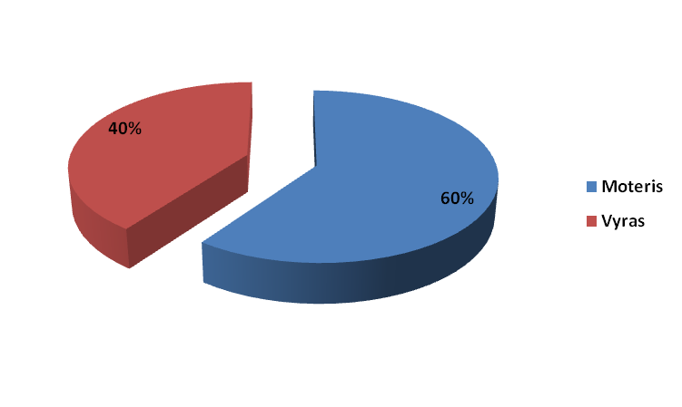
3 pav. Respondentų pasiskirstymas pagal lytį, N=150

Dauguma apklaustųjų (beveik puse) turi aukštąjį išsilavinimą. Taip pat beveik trečdalis visų apklaustųjų turi aukštesnįjį išsilavinimą. Mažiausiai buvo apklausta pagrindinį ir pradinį išsilavinimą turinčių respondentų (pradinis 6, pagrindinis 7 asmenys), kurie kartu sudarė beveik 1/10 visų apklaustųjų respondentų.
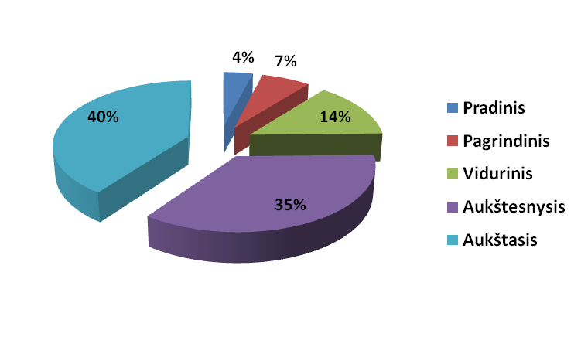
4 pav. Respondentų pasiskirstymas pagal išsilavinimą, N=150

Kaip matyti iš pateiktos diagramos, daugiausia buvo apklausta 35-49 m. amžiaus grupėje respondentų (82 proc. visų respondentų, iš jų: vyrų 33 proc., o moterų buvo 49 proc.). Mažiausiai buvo apklausta respondentų amžiaus grupėse iki 18 (7 proc. visų apklaustųjų, iš jų: 5 proc. buvo vyrai ir 2 proc. moterų) ir daugiau nei 60 metų (13 proc. visų apklaustųjų, vyrų 10 proc. ir moterų 3 proc.). Vyrų ir moterų pasiskirstymas amžiaus grupėse netolygus.
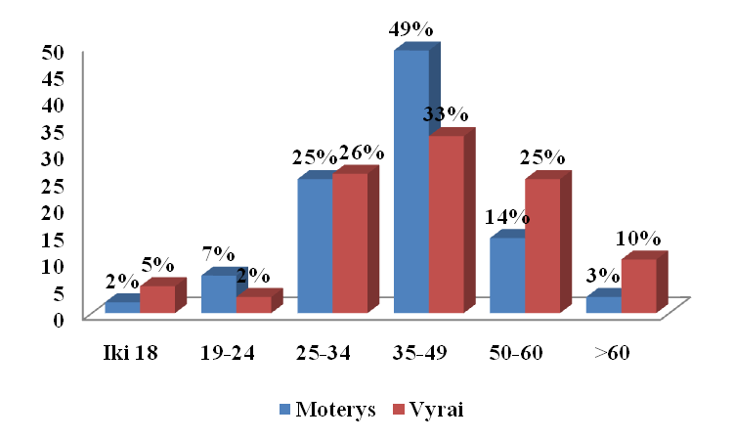
5 pav. Vyrų ir moterų pasiskirstymas pagal amžių, N=150

Didžiąją dalį apklaustų respondentų sudarė samdomi darbuotojai privačiame versle (27 proc.). Taip pat nemažai buvo apklausta respondentų, turinčių savo verslą (nemažą dalį jų sudarė respondentai dirbantys įmonėse „Trevena“, AB „Gensina“ ir kt.) ir dirbančių viešosiose įstaigose (mokesčių inspekcija, sodra, darbo birža ir kt.) Tarp apklaustų respondentų bedarbių skaičius sudarė 6 proc. Pagal gautus rezultatus matyti, kad mažiausiai buvo apklausta jauniausių šiame socialiniame tyrime dalyvavusių respondentų- moksleivių ir bedarbių, kurie bendrai sudarė 9 proc. visų apklaustųjų.
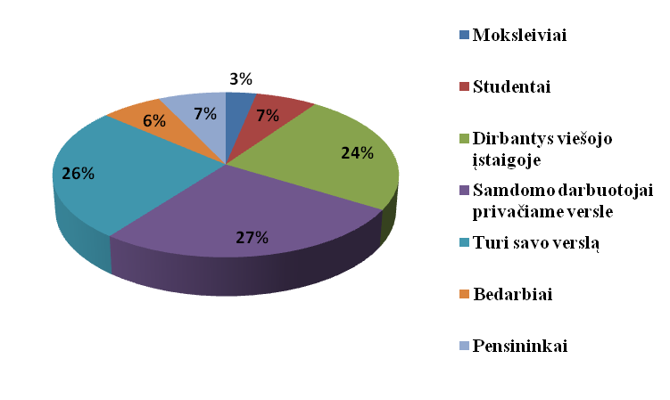
6 pav. Respondentų pasiskirstymas pagal veiklą, N=150

2.3.2. Klaipėdos rajono savivaldybės administravimo įgyvendinimas

Europos Sąjungos pagrindinių teisių chartijoje geras administravimas aiškinamas kaip veikla, kuri įgyvendinama remiantis įstatymais nepažeidžiant žmogaus teisių. Lietuvos Respublikos Viešojo administravimo įstatyme netinkamas administravimas aiškinamas kaip- netinkamos veiklos vykdymas pažeidžiant žmogaus teises (neobjektyvumas, diskriminacija, piktnaudžiavimas savo galiomis, neatsakymas į paklausimą, atsisakymas teikti informaciją, nereikalingas vilkinimas, įstatymų nesilaikymas, netaikymas gero administravimo principų).
Vietos valdžios atstovai turi būti prieinami visiems bendruomenės gyventojams, kadangi ji yra atsakinga už tinkamos veiklos vykdymą (pvz: reikalų tvarkymas, sprendimų priėmimas ir kt.), funkcijų įgyvendinimą, kaip: informacijos, konsultacijos suteikimas gyventojams, pareiškimų, prašymų nagrinėjimas, asmenų atžvilgiu. Kiekvienas asmuo turi teisę, kad valdžios institucijos jo reikalus tvarkytų bešališkai, teisingai ir per kiek įmanoma trumpesnį laiką. Efektyvus, tinkamas ir pagrįstas įstatymais informacijos pateikimas (kaip viena iš funkcijų), gero administravimo įgyvendinimas priimant asmenų teisėms ir interesams turinčius poveikį sprendimus, kurie savo turiniu atitinka ir yra pagrįsti įstatymais bei asmenų prašymų, pareiškimų, pasiūlymų, skundų nagrinėjimas nulems visos institucijos gerą veiklą bei piliečių pasitikėjimą jomis ir užtikrins asmenų teisę į teisingą ir nešališką informaciją. Taip bus galima pasiekti kuo geresnių rezultatų bei gyventojus nukreipti tinkama linkme atsižvelgiant į jų interesus bei teises.
Atliekant tyrimą, buvo siekta išsiaiškinti kaip Gargždų miesto gyventojai supranta sąvoka „geras administravimas“. Nes pirmiausia šios sąvokos supratimas nulems gyventojų elgesį, nuomonę apie Klaipėdos rajono savivaldybę. Kaip matyti iš gautų rezultatų, (44 proc.) apklaustųjų respondentų net nežino, ką reiškia sąvoka “geras administravimas“. Buvo ir tokių respondentų, kurie pažymėjo „kita“ (7 proc.) įvardindami kaip: nežinau, funkcijos, tvarkymas. Taigi galima teigti, kad gyventojai nesuprasdami šios sąvokos esmės, nesuvokia, kaip iš tikrųjų privalo elgtis valstybės tarnautojai savivaldybėje atlikdami savo funkcijas.

7 pav. Respondentų sąvokos „geras administravimas“ suvokimas, N=150

Siekiant įvertinti Klaipėdos rajono savivaldybės administravimo įgyvendinimą, buvo keliami šie klausimai: ar gyventojai kreipiasi dėl jiems rūpimų klausimų į savivaldybę, ar klausimai buvo išspręsti pakankamai kvalifikuotai, ar valstybės tarnautojų sprendimai gyventojus tenkina, ar gyventojų reikalus valstybės tarnautojai tvarkė sąžiningai per priimtiną laiką. Pagal pateiktus duomenis matyti, kad net (47 proc.) apklaustųjų kreipiasi į savivaldybę. Tačiau buvo ir tokių respondentų, kurie nesikreipia į Klaipėdos rajono savivaldybę arba pažymėjo „retai“ (28 proc.). Galimos priežastys, dėl kurių respondentai nesikreipia: mano, kad tai tik laiko gaišimas ir niekas į jų nuomonę bei siūlymus neatsižvelgs; neturi tam laiko yra per daug užimti; mano, kad viešoji institucija nesugebės priimti teisingų ir efektyvių sprendimų. Neaktyviausi lieka pradinį ir pagrindinį išsilavinimą turintys respondentai.
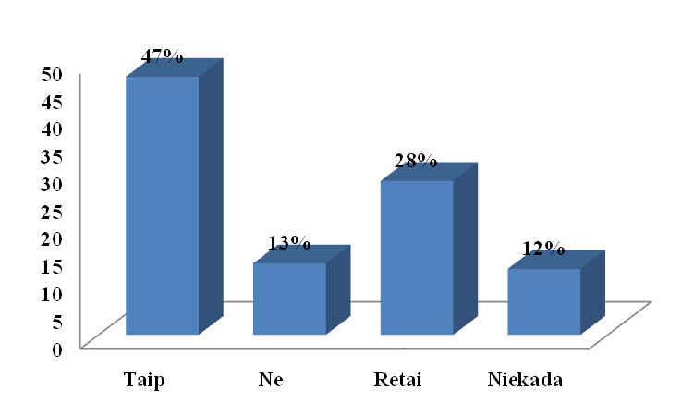
8 pav. Respondentų kreipimasis į savivaldybę, N=150

Kalbant apie kreipimąsi į savivaldybę, tyrimo metu buvo siekiama išsiaiškinti, kokie respondentai pagal išsilavinimą yra aktyviausi ir kreipiasi į miesto savivaldybę dėl bendrų problemų ar informacijos, konsultacijos, atžvilgiu. Pagal gautus duomenis matyti, kad daugiausia visų grupių pagal išsilavinimą respondentai kreipiasi į savivaldybę. Abejingiausi valstybine įstaiga yra respondentai turintys pradinį ir pagrindinį išsilavinimą. Gan didelė dalis respondentų, turinčių aukštajį ir aukštesnįjį išsilavinimą visada (taip) kreipiasi į savivaldybę dėl jiems rūpimų klausimų. Vidurinį išsilavinimą turintys respondentai kreipiasi (taip) arba retai kreipiasi į savivaldybę.
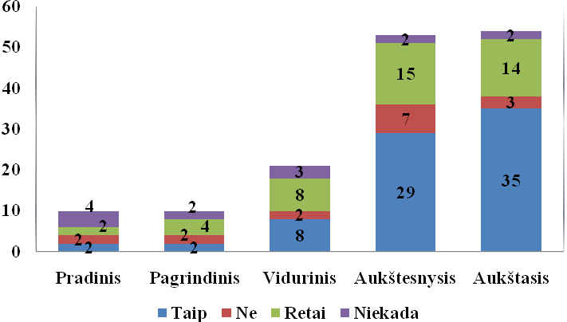
9 pav. Respondentų kreipimasis į savivaldybę, pagal išsilavinimą, N=150
Asmuo į valstybinę įstaigą (savivaldybę) gali kreiptis: telefonu, el. paštu, išsiunčiant užklausimą paštu, atvykus į instituciją. Pagal gautus duomenis matyti, kad tie apklaustieji, kurie kreipiasi į savivaldybę, dažniausiai atvyksta į instituciją, siekdami išspręsti jiems rūpimus klausimus ( 41 proc.). Respondentai pažymėję „kita“ (15 proc.) įvardino, kad nesikreipia į savivaldybę dėl to, kad nieko tai nepakeis.
10 pav. Respondentų kreipimosi forma į savivaldybę, N=150

Į savivaldybę dėl bendrų problemų, informacijos didžioji dalis visų grupių pagal lytį dažniausiai atvyksta į pačią instituciją arba kreipiasi telefonu (pasitaikė tokių respondentų, kurie pažymėjo kelis atsakymo variantus). Nedidelė dalis respondentų į viešąją instituciją kreipiasi išsiunčiant prašymą raštu ar el. paštu. Pasitaikė ir tokių respondentų, kurie pažymėjo „kita“, įvardindami kaip „visai nesikreipiu“, „nesikreipiu, nes nebus jokios naudos, jie tik žiūri savo naudos“. Kaip matyti pagal pateiktą schemą, aktyvesnės yra moterys negu vyrai. Vyrai dažniau rinkosi kelis variantus t.y. atvyksta į instituciją ir kreipiasi telefonu, o moterys dažniau pažymėjo visas kreipimosi formas.
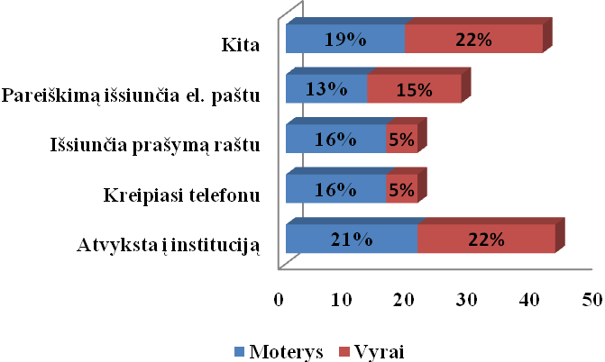
11 pav. Respondentų kreipimosi forma į savivaldybę, pagal lytį, N=150
Valstybės tarnautojas gavęs užklausimą pagal savo kompetenciją privalo aiškiai ir tiksliai atsakyti į pateiktą klausimą, mandagiai kalbėtis, atidžiai klausytis, stengtis į pateiktą klausimą atsakyti kuo profesionaliau, tiksliau ir per priimtiną laiką laikantis įstatymų ir norminių aktų. Tai svarbiausia siekiant įgyvendinti gerą administravimą, bet, kaip parodė tyrimas, Gargždų miesto gyventojų rūpimi klausimai, problemos buvo išspręsti nekvalifikuotai ir su jais buvo elgiamasi nepagarbiai. Niekada nesikreipia (37 proc.), retai kreipiasi (34 proc.).
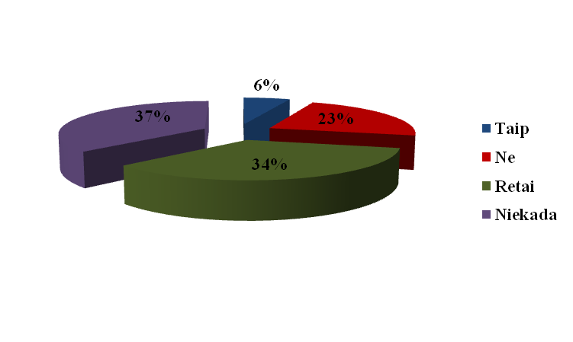
12 pav. Respondentų rūpimų klausimų išsprendimas savivaldybėje, N=150

Gyventojų problemų sprendimas turi būtų priimtas per atitinkamą laiką, kuris turėtų būti kvalifikuotas, savo turiniu atitiktų ir būtų pagrįstas įstatymų atsižvelgiant į asmenų teises ir interesus. Priimami sprendimai turėtų būti realūs. Tačiau respondentų manymu, Klaipėdos rajono savivaldybės priimti sprendimai netenkina (96 proc.) ir jų reikalus savivaldybės darbuotojai tvarkė nesąžiningai (82 proc.) . Galima darytu prielaidas, kad savivaldybės veikla, sprendimų priėmimas, reikalų tvarkymas neatitinka gero administravimo esmės.
Tie respondentai, kurie kreipiasi į savivaldybę dėl jiems rūpimų klausimų, daugiausia siekia gauti informacijos (35 proc.) arba išdėstyti skundą (26 proc.).

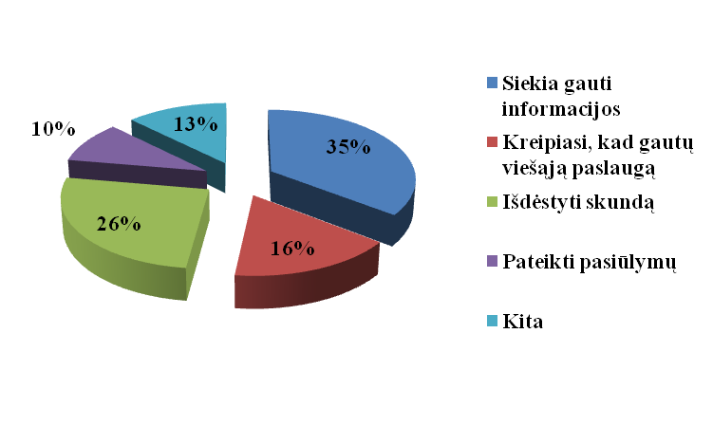
13 pav. Respondentų kreipimasis į savivaldybę pagal jų interesus, N=150

Valstybinės įstaigos įgyvendindamos savo funkcijas dažnai susiduria su problemomis, kurios blogina gero administravimo įgyvendinimą. Tai yra pablogėja funkcijų, paslaugų įgyvendinimo kokybė, paviršutiniškai atsižvelgiama į piliečių interesus bei žmogaus teises ir kt. Apklausus Gargždų miesto gyventojus dėl valstybės tarnautojų problemų atliekant savo pareigas, paaiškėjo, kad gyventojai mano, jog valstybės tarnautojai Klaipėdos rajono savivaldybėje neturi jokių problemų, pažymėdami „kita“ (63 proc.), ir įvardindami, kaip: aplaidumas, politiniai nesutarimai, nenoras dirbti, nesugebėjimas atlikti savo pareigas, žinių stoka, kvalifikacijos stoka ir kt.
14 pav. Respondentų nuomonė apie valstybės tarnautojų problemas, N=150

Tačiau šį klausimą palyginus su savivaldybės darbuotojų atsakymais neatitinka. Klaipėdos rajono savivaldybės darbuotojai daugiausia pažymėjo ir išskyrė vieną iš problemų, kaip laiko trūkumas ( 48 proc. ) ir per didelis žmonių kreipimasis ( 28 proc.). Kita įvardino, kaip: padidėjęs darbo krūvis, motyvacijos stoka, informacijos trūkumas.

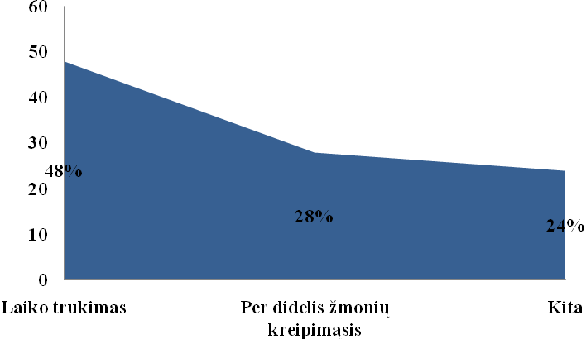
15 pav. Valstybės tarnautojų nuomonė apie problemas, N=50

2.3.3. Piliečių pasitikėjimas institucijomis

Pasak R. Putnam, pasitikėjimas- tai vienas iš komponentų, kuris yra būtinas bet kokiai socialiniai sąveikai. Svarbus ne tik tarpasmeninis pasitikėjimas, bet pasitikėjimas institucijomis. Pasitikėjimas valstybinėmis įstaigomis kuria gerą ir efektyvų valdymą bei gero administravimo įgyvendinimą. Dauguma Lietuvos žmonių yra nusivylę viešųjų institucijų veikla. Šiuo socialiniu tyrimu buvo siekiama įvertinti gargždiškių pasitikėjimą institucijomis.

2.1 lentelė. Gargždų miesto gyventojų pasitikėjimas institucijomis 2007 m. (procentai)
Vietinės viešosios institucijos | Taip | Iš dalies | Ne
Ar pasitikite seniūnija? | 29 | 52 | 19
Ar pasitikite savivaldybe? | 6 | 44 | 50
Ar pasitikite darbo birža? | 30 | 47 | 23
Ar pasitikite sodra? | 25 | 44 | 31
Ar pasitikite mokesčių inspekcija? | 41 | 34 | 25
Ar pasitikite privačiomis institucijomis? | 22 | 60 | 18
Ar pasitikite sveikatos apsaugos institucijomis? | 23 | 40 | 37
Ar pasitikite švietimo institucijomis? | 26 | 45 | 29

Suvedus gautus duomenis į lentelę, (lentelė analizuojama išrenkant didžiausią procentą iš trijų galimų variantų: „Taip“, „Iš dalies“, „Ne“) matyti, kad apklausti Gargždų miesto gyventojai labiausiai pasitiki darbo birža (30 proc. visų apklaustųjų). Darbo birža yra ta vieta, kur žmonės užsiregistruoja ieškodami darbo ir tikisi, kad šios institucijos pagalba jiems bus surastas darbas ir jie galės jaustis pilnaverčiais žmonėmis.
Didžiąja dalimi minėtų institucijų respondentai pasitiki iš dalies. Iš dalies pasitiki: privačiomis institucijomis, seniūnija, darbo birža, švietimo institucijomis. Pasitikėjimas privačiomis institucijomis priklauso nuo pačio asmens ir jo bendradarbiavimu su šia institucija. Gargždų miesto gyventojai iš dalies pasitiki švietimo institucijomis, žmonės pasitiki, todėl, kad šios institucijos suteikia žmogui galimybę tobulėti ir pasiekti tam tikrų išsikeltų tikslų. Švietimo institucijas, būtų galima pavadinti „gyvenimo mokykla“, o išsilavinimas žmogui gali užtikrinti geresnę ateitį. Beje, švietimo institucijose žmonės praleidžia gan nemažą savo gyvenimo dalį. Kalbant apie seniūniją, darbo biržą, galima teigti, kad į jas žmonės pirmiausia kreipiasi dėl tam tikrų problemų sprendimo, nes aukštesnės valdžios institucijos yra dažnai neprieinamos paprastiems žmonėms. Jų paskirtis yra veikti vietinių gyventojų labui.
Labiausiai apklaustieji nepasitiki savivaldybe (50 proc.), sveikatos apsaugos institucijomis ( 37 proc.), sodra (31 proc.). Kadangi dauguma žmonių nepasitiki savivaldybe, o šios įstaigos, kaip ir kitų vietinių viešųjų institucijų, paskirtis veikti gyventojų labai įgyvendinat žmogaus poreikius, galime teigti, kad žmonių nepasitikėjimą kelia pirmiausia veiklos neskaidrumas, tam tikrų funkcijų neatlikimas ir žmogaus teisių neužtikrinimas.
Tačiau iš tų respondentų, kurie yra kategoriškesni ir drąsiai formulavo savo nuomonę („Taip“, „ Ne“) apie lentelėje išvardintas institucijas, žymiai dažniau jas vertino neigiamai negu teigiamai (mokesčių inspekciją, švietimo institucijas bei darbo birža).

2.3.4. Gargždiškių nuomonė apie Klaipėdos rajono savivaldybės valdymo kokybę

Valdymo kokybė yra labai svarbi, keliant piliečių pasitikėjimą valstybine įstaiga- savivaldybe. Vienas svarbiausių efektyvios šios įstaigos veiklos kriterijų yra jų santykis su demokratinėmis vertybėmis ir tradicijomis. Valdymo efektyvumui yra labai svarbi atskaitomybė, atvirumas, atsakingumas, viešumas, veiklos skaidrumas, gero administravimo įgyvendinimas, žmogaus teisių užtikrinimas, kruopštumas, nuoseklumas, administracinis sąžiningumas. Viešosios institucijos yra atsakingos prieš visuomenę ir interesų grupes už sprendimų priėmimą ir jų įgyvendinimo kokybę.
Siekiant įvertinti, ar miesto valdžia, priimdama sprendimus, atsižvelgia į miestiečių nuomonę, paaiškėjo, kad didžioji dalis respondentų (net 31 proc.) mano, kad miesto valdžia iš dalies atsižvelgia į miestiečių nuomonę priimdama sprendimus. Tačiau buvo ir tokių, kurie mano, kad miesto valdžia atsižvelgia į miestiečių nuomonę (tik 7 proc.). Daugiau kaip pusė apklaustųjų mano (56 proc.), kad Klaipėdos rajono, Gargždų miesto, valdžia priimdama sprendimus visai neatsižvelgia į miestiečių nuomonę. Ir (6 proc.) respondentų neturi nuomonės šiuo klausimu.
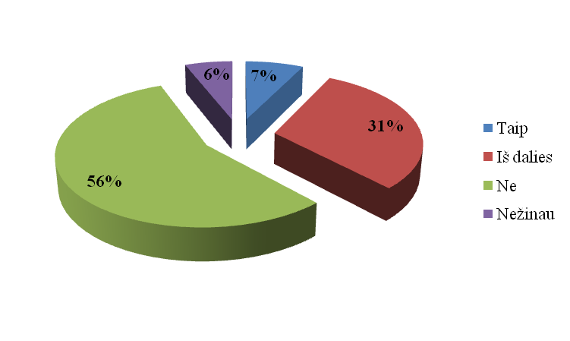
16 pav. Respondentų nuomonė, ar savivaldybė priimdama sprendimus atsižvelgia į miestiečių nuomonę, N=150
Valdžios veikimas turi būti orientuotas į visuomenės ir valstybės aktualių problemų sprendimą bei ateityje galinčių problemų prevenciją. Savivaldybė privalo rūpintis jai priklausančiais gyventojais, kiek galima labiau tenkinti interesus, kuo efektyviau spręsti esamas problemas užtikrinant žmogaus teisių įgyvendinimą. Pareiga ginti žmogaus teises pripažįstama kaip viena pagrindinių daugelio institucijų funkcijų. Savivaldybė yra valstybinė įstaiga ir jai laiduojama Lietuvos Respublikos Konstitucijoje 5 str. 3 dalies nuostata, kad „valdžios įstaigos tarnauja žmonėms“ įpareigoja savivaldybę būti atsakinga už žmogaus teisių įgyvendinimą. Tačiau Klaipėdos rajono savivaldybė, pasak apklaustųjų, mažai rūpinasi žmogaus teisių įgyvendinimu (beveik kas antras respondentas). Iš pateiktos diagramos matyti, kad taip manančių respondentų buvo daugiausia, net (62 proc.) ir tik (5 proc.) respondentų mano, kad miesto valdžia rūpinasi žmogaus teisių užtikrinimu.
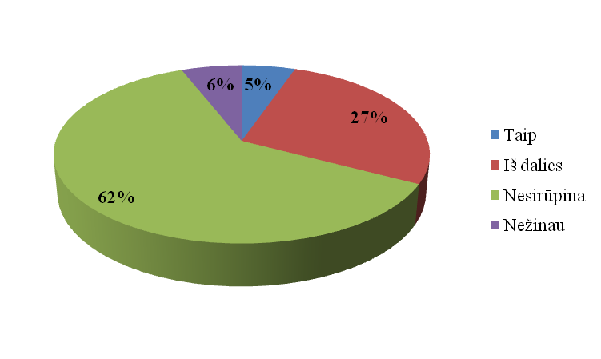
17 pav. Respondentų nuomonė, ar savivaldybė rūpinasi žmogaus teisių įgyvendinimu, N=150

Pagrindinės piliečių teisės skirstomos į tokias grupes: asmeninės (pilietinės), socialinės (ekonominės), politinės, kultūrinės. Kalbant apie žmogaus teisių užtikrinimą tyrimo metu buvo siekiama išsiaiškinti, kokias žmogaus teises turi užtikrinti savivaldybė. Pagal gautus duomenis matyti, kad savivaldybė, apklaustųjų manymu, pirmiausia turi užtikrinti socialines (28 proc.), ekonomines (25 proc.) ir pilietines ( 23 proc.) teises. Ir (2 proc.) neapsisprendę šiuo klausimu ar tiesiog nežino, kad iš vis yra tokios žmogaus teisės.
18 pav. Respondentų nuomonė, kokias žmogaus teises turi užtikrinti savivaldybė, N=150

Palyginus šį klausimą su savivaldybės darbuotojų atsakymais paaiškėja, kad miesto valdžios manymu turi būti užtikrinamos pirmiausia socialines (29 proc.), pilietines (23 proc.) ir ekonomines (20 proc.). Gyventojų ir savivaldybės darbuotojų šiuo klausimu nuomonės sutampa.

19 pav. Savivaldybės darbuotojų nuomonė, kokias žmogaus teises turi užtikrinti savivaldybė, N=50
Kalbant apie savivaldybės valdymo kokybę, svarbu išsiaiškinti, ar valstybės tarnautojai pakankamai efektyviai atlieka savo funkcijas, gyventojų atžvilgiu. Pagal gautus rezultatus matyti, kad dauguma respondentų pagal išsilavinimą mano, kad savivaldybės darbuotojai nepakankamai efektyviai atlieka savo funkcijas. Aktyviausi asmenys, turintys aukštesnįjį ir aukštąjį išsilavinimą. Neaktyviausi asmenys, turintys pradinį ir pagrindinį išsilavinimą.

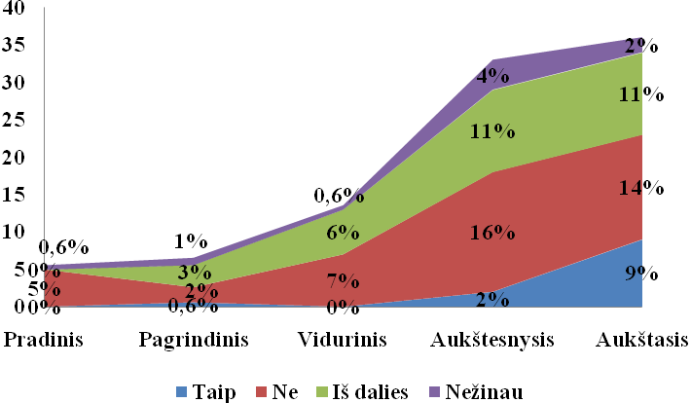
20 pav. Respondentų nuomonė, apie valstybės tarnautojų atliekamas funkcijas,pagal išsilavinimą, N=150

Remiantis pagrindinėmis savivaldybės funkcijomis, svarbu išsiaiškinti, kurioje srityje funkcijos yra įgyvendinamos efektyviausiai ir blogiausiai (lentelė analizuojama, išrenkant didžiausią procentą iš keturių galimų variantų: „Blogai“, „Vidutiniškai“, „Efektyviai, „Nežinau“) matyti, kad valstybės tarnautojai neatlieka pakankamai efektyviai savo funkcijų kompensacijų (šildymo išlaidų, išlaidų šaltam ir karštam vandeniui ir kt.) veiklos srityje ( 48 proc.), vidutiniškai apklaustieji įvertino socialinių paslaugų ir socialinės paramos organizavimas ( 34 proc.) ir tik maža dalis apklaustųjų pažymėjo, kad funkcijos yra atliekamos efektyviai valstybės paramos būstui įsigyti tvarkymas, socialinių būstų suteikimas veiklos srityje ( 29 proc.). Neturi šiuo klausimu savo nuomonės apie pirminės asmens ir visuomenės sveikatos priežiūrą ( 43 proc.) apklaustieji.

2.2 lentelė. Veiklos sričių įvertinimas procentais (N=150)
Veiklos sritys | Blogai | Vidutiniškai | Efektyviai | Nežinau
Savivaldybės gyventojų sveikatos priežiūros rėmimas iš savivaldybės biudžeto | 36 | 16 | 6 | 42
Socialinių išmokų skaičiavimas | 53 | 32 | 7 | 8
Socialinių paslaugų ir socialinės pramos organizavimas | 31 | 34 | 17 | 18
Valstybės paramos būstui įsigyti tvarkymas, socialinių būstų suteikimas | 47 | 19 | 29 | 5
Pirminė asmens ir visuomenės sveikatos priežiūra | 27 | 22 | 8 | 43
Kompensacijų (šildymo išlaidų, išlaidų šaltam ir karštam vandeniui ir kt.) | 48 | 20 | 3 | 29
Kita | 1 | - | - | -

Savivaldybės darbuotojai į šį klausimą atsakė pasirinkdami kelis variantus, kur funkcijos yra atliekamos efektyviausiai ir atskirai problemiškiausiai. Jų manymu, efektyviausiai funkcijos yra įgyvendinamos kompensacijų (šildymo išlaidų, išlaidų šaltam ir karštam vandeniui ir kt.) veiklos srityje ( 32 proc.), tačiau dauguma pažymėjo „kita“, išskirdami tą veiklą, kurioje jie patys dirba ( 44 proc.). Valstybės tarnautojai mano, kad problemiškiausiai ir sunkiausiai yra įgyvendinamos šios veiklos sritys: valstybės paramos būstui įsigyti tvarkymas, socialinių būstų suteikimas (38 proc.), socialinių išmokų skaičiavimas (28 proc. ), savivaldybės gyventojų sveikatos priežiūros rėmimas iš savivaldybės biudžeto ( 24 proc.).
Produktyvesnės veiklos viešajame sektoriuje tikslas- parengti ir pateikti daugiau ir kokybiškesnių paslaugų. Apie veiklos efektyvumą Lietuvoje byloja vietos valdžios įstaigų įvardintos organizacinės problemos, kaip: nenustatytos aiškios veiklos procedūros, nėra aiškių darbo instrukcijų, neaiški struktūra- įvairūs darbuotojai ir gyventojai skirtingai ją įsivaizduoja, daugelis „eilinių“ sprendimų priimami aukščiausiame lygyje, hierarchinis „iš viršaus į apačią“ vadovavimas, mažai išvystytas strateginis politikos planavimas, neįvertinami ir neanalizuojami galimi biudžeto pajamų šaltiniai, valstybės skiriamų lėšų trūkumas ir neracionalus išteklių naudojimas ir kt. Gero administravimo įgyvendinimas, institucijų veikloje, yra svarbus procesas, jam dauguma institucijų nėra tinkamai pasirengusios, atsižvelgiant į visuomenės interesus.
Kaip jau buvo anksčiau minėta, valstybinių įstaigų veiklos efektyvumui didelę įtaką daro ir šių įstaigų patikimumas. O viešojo administravimo įstaigų patikimumas laikytinas sugebėjimas subalansuoti ir įgyvendinti nuolat besikeičiančius ir dažnai prieštaringus klientų interesus, bei tiksliai ir patikimai atlikti valdžios deleguotas funkcijas įgyvendinant žmogaus teises.
Šiuo tyrimu buvo siekiama išsiaiškinti, kaip Gargždų miesto gyventojai vertina kitas vietines institucijas Gargždų mieste. Kaip jau anksčiau minėta, gyventojai Klaipėdos rajono savivaldybe nepasitiki, tai lemia ir nepakankama paslaugų kokybė. Vertinant kitas institucijas, kaip matyti pagal duomenis esančius lentelėje, kad daugiausia seniūnijos (52 proc.), sodros (48 proc.), darbo biržos (46 proc.) paslaugų kokybė yra vertinama vidutiniškai. Respondentai, kurie yra kategoriški ir drąsiai reiškiantys savo nuomonę, dvigubai dažniau policijos paslaugų kokybę vertino neigiamai negu teigiamai, o mokesčių inspekcijos paslaugų kokybę atvirkščiai, t.y. dvigubai dažniau teigiamai negu neigiamai. Atsirado ir tokių respondentų, kurie minėtose institucijose nesilanko (nieko nepažymėjo).

2.3 lentelė. Viešojo sektoriaus institucijų paslaugų kokybė procentais (N=150)
Viešojo sektoriaus įstaigos | Gerai | Blogai | Vidutiniškai
Seniūnija | 22 | 26 | 52
Darbo birža | 28 | 26 | 46
Sodra | 18 | 34 | 48
Mokesčių inspekcija | 41 | 28 | 31
Policija | 15 | 56 | 29
Registro centras | 23 | 36 | 41
2.3.5. Bendrosios normos

Tokios normos, kaip valstybės tarnautojų sąžiningumas, patikimumas, geranoriškumas, tolerancija, supratingumas, savitarpiškumas ir kt., palengvina gero administravimo įgyvendinimą užtikrinant žmogaus teises. Gargžduose žmonės mažai pasitiki vieni kitais (67 proc. visų respondentų mano, kad savivaldybės darbuotojai yra nepatikimi) ne geranoriški ( 58 proc.) ir pažeidžia žmogaus teises (54 proc.). Dauguma mano, kad savivaldybės darbuotojų veikla ne gerėja (56 proc. visų apklaustųjų) ir ne paremta įstatymais ( 34 proc. visų apklaustųjų) ir daugiau negu pusė mano, kad iš dalies savivaldybės veikla paremta įstatymais (48 proc.) Tie respondentai, kurie drąsiai ir kategoriškai formulavo savo nuomonę apie žmogaus teises, savivaldybės darbuotojus vertino neigiamai. Kadangi žmogaus teisių užtikrinimas ir įstatymų bei norminių aktų laikymasis, priimant sprendimus, yra vieni iš gero administravimo įgyvendinimo elementų, o gauti duomenys rodo „tamsiąją“ gero administravimo pusę, t.y. nepasitiki vieni kitais, neigiamai vertina veiklos įgyvendinimą, valdymą, užtikrinant žmogaus teises, taigi galima kalbėti apie gero administravimo „trūkumą“, neužtikrinant žmogaus teisių Klaipėdos rajono savivaldybėje šiuo atžvilgiu.

2.4 lentelė. Gargždų miesto gyventojų požiūris į savivaldybės darbuotojus procentais (N=150)
Ar manote, kad : | Taip | Iš dalies | Ne
Valstybės tarnautojų veikla paremta įstatymais | 14 | 48 | 34
Valstybės tarnautojų veikla gerėja | 10 | 34 | 56
Valstybės tarnautojai yra patikimi | 7 | 26 | 67
Valstybės tarnautojai yra geranoriški | 13 | 29 | 58
Valstybės tarnautojai pažeidžia žmogaus teises | 54 | 36 | 10

Kalbant apie paslaugų kokybę, buvo siekiama išsiaiškinti ir tai, ar teko Gargždų miesto gyventojams lankytis kitose savivaldybėse ir kaip vertina ten valstybės tarnautojų veiklą, paaiškėjo, kad kai kuriems respondentams teko lankytis Klaipėdos miesto savivaldybėje ir šios institucijos darbuotojų veiklą vertina pakankamai (18 proc.), gerai (8 proc.), blogai ( 15 proc.). Buvo ir tokių respondentų, kurie pažymėjo, jog teko lankytis Telšių, Plungės, Palangos, Kretingos, Šilutės savivaldybėse. Visų šių savivaldybių darbuotojų veiklą apklaustieji labiau vertino pakankamai arba gerai. Nesilankė kitose savivaldybėse (39 proc.) apklaustųjų respondentų.

2.4. Klaipėdos rajono savivaldybės darbuotojų apklausos rezultatai
2.4.1. Bendrosios žinios apie respondentus

Socialinio tyrimo metu, kuriuo siekiama įvertinti gero administravimo įgyvendinimą ir žmogaus teisių užtikrinimą Klaipėdos rajono savivaldybėje, buvo apklausta 50 respondentų ( iš kurių sudarė: 19 skyrių ir tarnybų vedėjai bei 31 vyr. specialistas, kuris pasirinktas atsitiktinai) iš Klaipėdos rajono savivaldybės. Moterys sudarė (58 proc.), o vyrai (42 proc.). Toks vyrų ir moterų santykis buvo gautas atsitiktinai.
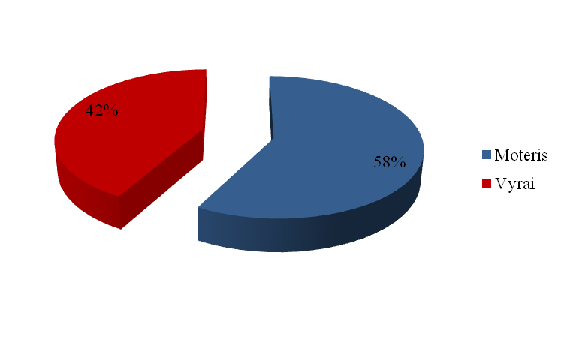
21 pav. Respondentų pasiskirstymas pagal lytį, N=50

Dauguma apklaustųjų (beveik puse) turi aukštąjį išsilavinimą. Taip pat beveik trečdalis visų apklaustųjų turi aukštesnįjį išsilavinimą. Turinčių pagrindinį, pradinį ir vidurinį išsilavinimą tarp apklaustųjų nebuvo. Tai lemia, kad viešojoje institucijoje, įstaigoje privalo dirbti valstybės tarnautojas, turintis aukštąjį išsilavinimą.
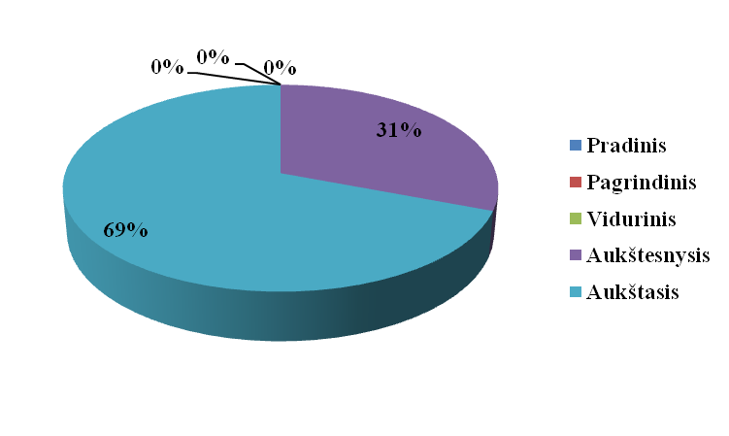
22 pav. Respondentų pasiskirstymas pagal išsilavinimą, N=50

Kaip matyti iš pateiktos diagramos, daugiausia buvo apklausta 35-49 m. ir 25-24 m. amžiaus grupėje respondentų. Toks pasiskirstymas atsitiktinis.
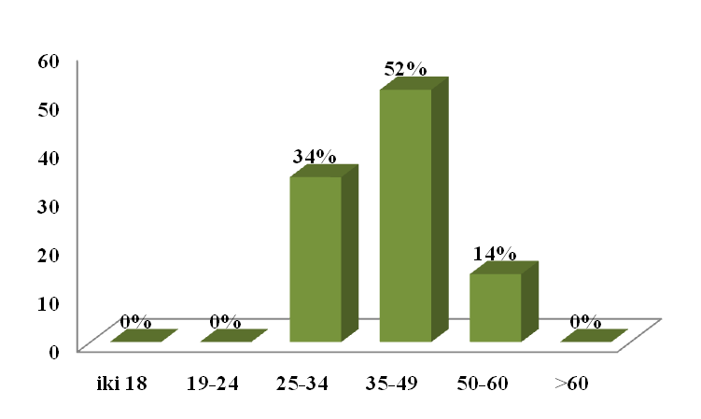
23 pav. Respondentų pasiskirstymas pagal amžių, N=50

2.4.2. Klaipėdos rajono savivaldybės administravimo ir žmogaus teisių įgyvendinimas

Kadangi valstybinės įstaigos atsakingos už veiklos skaidrumą, žmogaus teisių užtikrinimą, sprendimų priėmimą laikantis įstatymų bei norminių aktų, svarbu buvo šiuo tyrimu išsiaiškinti, kaip patys savivaldybės darbuotojai suvokia „gero administravimo“ sąvoką, ar laikosi gero administravimo principų, ar jie žino pagrindinius norminius aktus, kurie reglamentuoja žmogaus teises, jų pačių vertinimas veiklos vykdymo savivaldybėje bei priemonės, kurios reikalingos siekiant gero administravimo įgyvendinimo Klaipėdos rajono savivaldybėje.
Tarptautiniuose žodynuose bei norminiuose aktuose „geras administravimas“ dažniausiai aiškinamas, kaip institucijų veikla, valdymas pagrįsti įstatymais. Pagal gautus rezultatus, matyti, kad savivaldybės darbuotojai suvokia „gero administravimo“ sąvoką (50 proc.). Pasitaikė ir tokių respondentų, kurie pažymėjo „kita“ (4 proc.) įvardindami, kaip: funkcijos, tvarkymas.
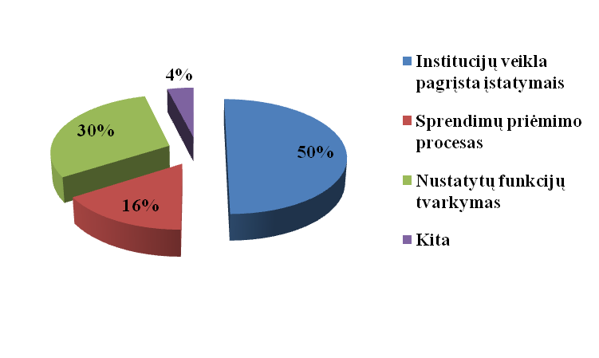
24 pav. Respondentų sąvokos „geras administravimas“ suvokimas, N=50

Kalbant apie „žmogaus teisių“ sąvokos suvokimą, savivaldybės darbuotojai jas supranta gan įvairiai (respondentai pažymėjo kelis variantus). Daugelio nuomonė, kad žmogaus teisės- tai moralės ir elgesio normos ( 48 proc.) ir visuomenės vertybės, kurių tikslas apsaugoti žmogaus orumą (42 proc.).
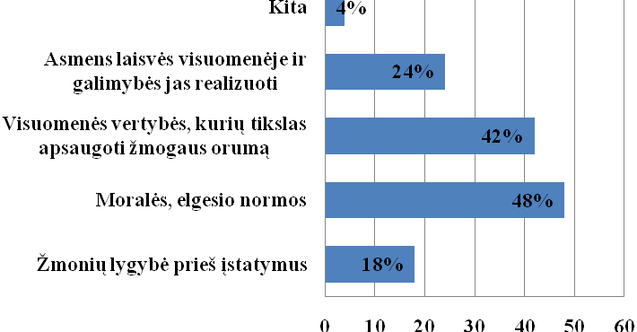
25 pav. Respondentų sąvokos „žmogaus teisės“ suvokimas, N=50

Valstybės tarnautojų pagrindinė pareiga- tarnauti visuomenei ir jos interesams užtikrinant žmogaus teises. Įgyvendindami ir atlikdami savo pareigas, jie privalo vadovautis tam tikrais norminiais aktais pagal jiems pavestas funkcijas būti susipažinusiems su visais įstatymais bei dokumentais, kurie kodifikuoja žmogaus teises. Pagrindiniai dokumentai žmogaus teisių srityje yra: LR Konstitucija, Visuotinė žmogaus teisių deklaracija, Europos žmogaus teisių ir pagrindinių laisvių konvencija. Kaip matyti, pagal pateiktą schemą, Klaipėdos rajono savivaldybės darbuotojai, galima sakyti, tik dalinai žino tarptautinius ir Lietuvos Respublikos teisės aktus. Į šį klausimą savivaldybės darbuotojai atsakinėdami privalėjo pažymėti kelis variantus (buvo nurodyta anketoje). Taigi, savivaldybės darbuotojai labiausiai ir geriausiai žino šiuos dokumentus: Visuotinė žmogaus teisių deklaracija ( 33 proc.), LR Konstitucija ( 30 proc.). Tik (7 proc.) savivaldybės darbuotojų pažymėjo Europos žmogaus teisių ir pagrindinių laisvių konvencija. Buvo ir tokių respondentų, kurie pažymėjo „kita“ įvardindami kaip „nežinau“ (7 proc.). Remiantis šiais gautais rezultatais, galime daryti prielaidą, kad Klaipėdos rajono savivaldybės darbuotojai nesigilina, neskaito pagrindinių dokumentų ir neteikia žmogaus teisėms tiek laiko ir pastangų, norint jas užtikrinti Klaipėdos rajono savivaldybėje.
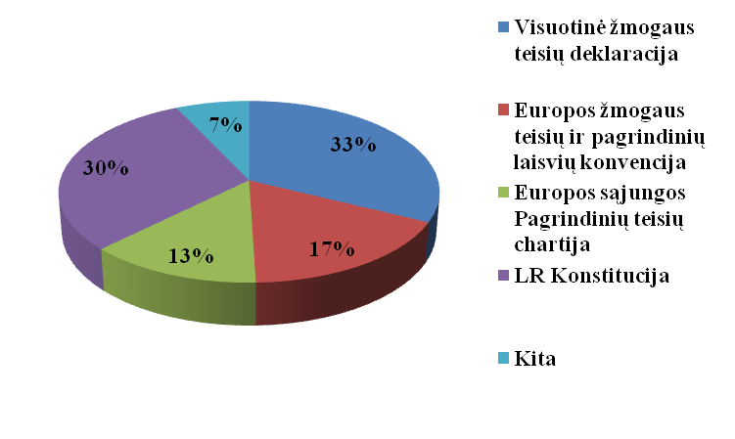
26 pav. Respondentų žinojimas tarptautinių ir LR teisės aktų, žmogaus teisių srityje, N=50

Pagal LR Konstituciją ir Viešojo administravimo įstatymo 4 str., savivaldybei yra deleguojamos pagrindinės funkcijos, kurios turi būti įgyvendinamos remiantis administravimo principais. Siekiant sužinoti ar savivaldybės darbuotojai įgyvendindami savo pareigas vadovaujasi šiais principais, respondentams buvo užduotas klausimas:“ kokiame norminiame akte yra įtvirtinti administravimo principai“ (buvo galimi keli atsakymo variantai). Suvedus duomenis, paaiškėjo, kad savivaldybės darbuotojai iš dalies, bet ne visi žino tokius administravimo principus ir jais vadovaujasi. LR konstituciją pažymėjo (28 proc.), LR Viešojo administravimo įstatymą pažymėjo ( 39 proc.). Pasitaikė ir tokių respondentų, kurie pažymėjo Europos socialinę chartiją ( 14 proc.), Europos Sąjungos pagrindinių teisių chartiją ( 13 proc.) bei „kita“ įvardindami kaip „nežinau“, „nesivadovauju“ (6 proc.). Galime daryti išvadą, kad beveik kas antras asmuo savivaldybėje administravimo principais nesivadovauja, nes jų nežino arba tiesiog nesidomi, kur tokie principai yra aiškinami. Šie rezultatai patvirtina tai, kad savivaldybės veikla nėra tinkamai pagrįsta įstatymais bei profesionalumu.
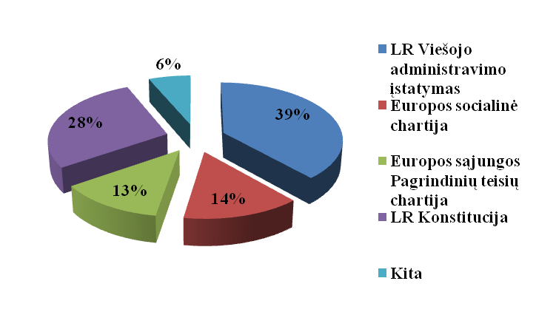
27 pav. Respondentų žinojimas, kokiame norminiame akte įtvirtinti administravimo principai, N=50

Siekiant išsiaiškinti gero administravimo įgyvendinimą Klaipėdos rajono savivaldybėje, svarbu išsisaikinti, kaip patys valstybės tarnautojai mano, ko reikia institucijoje, kad veikla būtų paremta įstatymais, norminiais aktais, sprendimai priimami atsižvelgiant į piliečių interesus ir kt. Pagal pateiktą schemą matyti, kad, savivaldybės darbuotojų manymu, pirmiausia reikia ( į šį klausimą buvo galima pažymėti kelis variantus) remtis įstatymais, nutarimais bei norminiais aktais (56 proc.), atsakingumo (40 proc.), sąžiningumo ir pagarbos asmeniui (34 proc.), patirties (32 proc.).
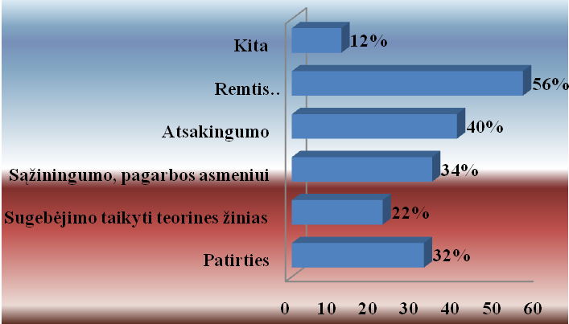
28 pav. Respondentų nuomonė, ko reikia valstybinėse įstaigose norint pasiekti gero administravimo įgyvendinimą, N=50

Tačiau paklausus respondentų, kuo vadovaujasi dažniausiai priimdami sprendimus (respondentai pažymėjo kelis atsakymo variantus), paaiškėjo, kad teoriškai, jie mano, jog norint pasiekti gero administravimo įgyvendinimą, reikia vadovautis įstatymais, nutarimais, bet praktiškai atlikdami savo pareigas, savivaldybės tarnautojai vadovaujasi patirtimi (62 proc.). Pasitaikė ir tokių , kurie pažymėjo „kita“ įvardindami kaip „nežinau“ arba „motyvacija“ (12 proc.).
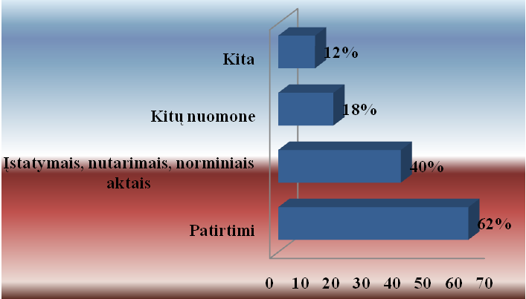
29 pav. Respondentų nuomonė, kuo vadovaujasi priimant sprendimus, N=50

Pagal gautus duomenis, apklausus Gargždų miesto gyventojus, apie veiklos vykdymą savivaldybėje ir palyginus su savivaldybės darbuotojų atsakymais į šį klausimą paaiškėja, kad valstybės tarnautojai savo veiklą vertina labai gerai (44 proc.), tačiau gyventojų nuomonė yra priešinga (tai matyti, pagal pateiktas anksčiau schemas).
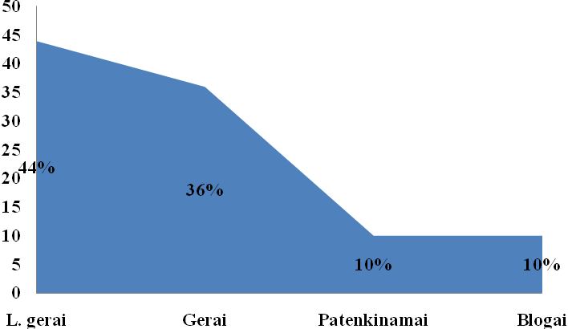
30 pav. Respondentų nuomonė, apie veiklos vykdymą, N=50

Išskiriant pagal lytį, moterys savivaldybės veiklą vertina dažniausiai teigiamai negu neigiamai: l. gerai (12 proc.), blogai (6 proc.). Vyrai veiklą vertina patenkinamai ( 7 proc.), gerai (10 proc.), blogai (5 proc.). Toks vyrų ir moterų vertinimas priklauso nuo kiekvieno darbuotojo susidariusios nuomonės atliekant savo funkcijas, arba valstybės tarnautojai nebuvo atviri atsakinėjant į šį klausimą.

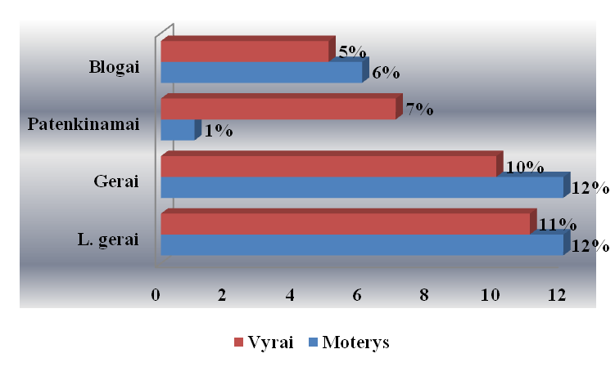
31 pav. Respondentų nuomonė apie veiklos vykdymą savivaldybėje, pagal lytį, N=50

Asmuo, atvykęs į valstybinę įstaigą privalo gauti jam tinkamos informacijos, kuri turi būti paremta įstatymais, objektyvi ir su asmeniu turi būti elgiamasi pagarbiai. Pagal gautus rezultatus (pasitaikė ir tokių respondentų, kurie pažymėjo kelis variantus), valstybės tarnautojai elgiasi su asmeniu pagarbiai, atlieka viską sąžiningai, objektyviai per priimtiną laiką. Taip teigė net (56 proc.) apklaustųjų respondentų. Buvo ir tokių savivaldybės darbuotojų, kurie pažymėjo „kita“ (38 proc.) įvardindami kaip „nespėja“, „skuba, nes daug žm. kreipiasi“, arba tiesiog visai nenurodė. Tačiau pagal anksčiau gautus gyventojų rezultatus apie savivaldybės veiklą, pasitikėjimą ir kt. neatitinka valstybės tarnautojų nuomonei. Darytina išvada, kad gal valstybės tarnautojai nebuvo atviri šiuo klausimu, arba labai gerai galvoja apie savivaldybėje vykdomą veiklą bei savo atliekamas funkcijas.
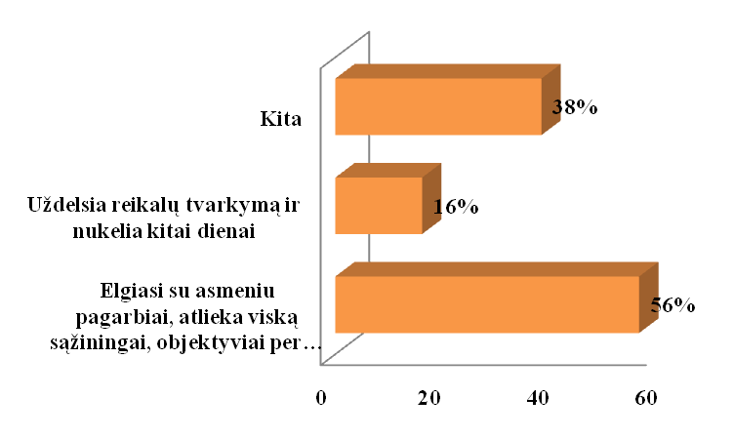
32 pav. Respondentų nuomonė apie reikalų tvarkymą, N=50

Išvados

- Šiuolaikinėje mokslinėje literatūroje vyksta diskusijos dėl žmogaus teisių ir gero administravimo sąvokų bei ryšio ir įtakos tarp jų. Administravimas įgyvendinamas per institucijas, todėl valstybinių įstaigų esmė padėti piliečiams tinkamai gyventi bei įgyvendinti savo teises ir laisves. Lietuvos Respublikos Konstitucijoje 5 str. 3 dalies nuostata, kad „valdžios įstaigos tarnauja žmonėms“, įpareigoja visas institucijas būti atsakingas už žmogaus teisių įgyvendinimą atliekant savo pareigas. Nuo institucijos vykdomos veiklos priklauso kaip bus ginamos žmogaus teisės, kadangi kiekvienas asmuo turi teisę reikalauti, kad institucijos bei jos struktūros reikalus tvarkytų nešališkai, sąžiningai, kvalifikuotai, objektyviai ir per ilgai neuždelsdamos.

- Teisė į tinkamą institucijų administravimą užtikrinimui yra sukurtas specialus teisinis ir institucinis mechanizmas, turintis konstitucines prielaidas, kaip: Lietuvos Respublikos Konstitucija, Lietuvos Respublikos viešojo administravimo įstatymas, Europos tinkamo administravimo elgesio kodeksas, Europos Sąjungos pagrindinių teisių chartija. Tarp Europos tinkamo administravimo elgesio kodekso ir Europos Sąjungos pagrindinių teisių matyti akivaizdus panašumas, nes kodeksu siekiama smulkiau paaiškinti, kaip praktiškai turėtų pasireikšti Chartijoje deklaruojama teisė į gerą administravimą.

- Pagrindiniai norminiai aktai be Lietuvos Respublikos Konstitucijos, kurie reglamentuoja žmogaus teises yra: Visuotinė žmogaus teisių deklaracija, Europos žmogaus teisių ir pagrindinių laisvių apsaugos konvencija, Europos Sąjungos Pagrindinių teisių chartija, Europos socialinė chartija, Tarptautinis ekonominių, socialinių ir kultūrinių teisių paktas. Visuose šiuose norminiuose aktuose yra detaliai aiškinamos pagrindinės žmogaus teisės. Šie norminiai aktai įtvirtina neginčijamą pamatinį demokratinės valstybės principą- žmogaus viršenybę prieš įstatymus.

- Sąvoka “žmogaus teisės” jau tapo svarbia viešojo diskurso dalimi, visuomenės nuomonės vertinimo objektu. Žmogaus teisių įgyvendinimas- tai kompetentingų institucijų ar pareigūnų veikla, kurie turi užtikrinti ir apginti pažeistas piliečių teises. Pagrindinės piliečių teisės skirstomos į tokias grupes: asmeninės (pilietinės), socialinės (ekonominės), politinės, kultūrinės. Visos šios teisės yra glaudžiai tarpusavyje susijusios ir jų užtikrinimas priklauso nuo institucijoje vykdomos veiklos.

- Geras administravimas vienas iš svarbiausių socialinių santykių bei tinkamos veiklos varomųjų jėgų. Efektyvus, tinkamas ir pagrįstas įstatymais informacijos pateikimas, gero administravimo įgyvendinimas bei asmenų prašymų, pareiškimų, pasiūlymų, skundų nagrinėjimas nulems visos institucijos gerą veiklą bei piliečių pasitikėjimą jomis ir užtikrintis asmenų teisę į teisingą ir nešališką informaciją. Taip bus galima pasiekti kuo geresnių rezultatų bei gyventojus nukreipti tinkama linkme atsižvelgiant į jų interesus bei teises.

- Atlikus Klaipėdos rajono, Gargždų miesto, gyventojų bei Klaipėdos rajono savivaldybės darbuotojų apklausą apie gero administravimo įgyvendinimą, žmogaus teisių užtikrinimą, pasitikėjimą institucijomis, savivaldybės valdymo kokybės vertinimą, galima padaryti tokias išvadas:
Administravimo įgyvendinimas
  - Tiriant administravimo įgyvendinimą, paaiškėjo, kad didžioji dalis gargždiškių yra aktyvūs ir kreipiasi į savivaldybę dėl jiems rūpimų problemų. Pastebėta tendencija, kad respondentai turintys pradinį ir pagrindinį išsilavinimą yra patys neaktyviausi. Tie respondentai, kurie kreipiasi į savivaldybę dėl jiems rūpimų klausimų daugiausia siekia gauti informacijos arba išdėstyti skundą atvykstant į instuciją arba kreipiantis telefonu.
  - Aplaustųjų respondentų manymu, savivaldybės darbuotojai nepakankamai efektyviai atlieka savo funkcijas. Aktyviausi asmenys, turintys aukštesnįjį ir aukštąjį išsilavinimą. Neaktyviausi asmenys, turintys pradinį ir pagrindinį išsilavinimą.
Bendrosios normos ir piliečių pasitikėjimas
  - Tokios normos, kaip valstybės tarnautojų sąžiningumas, patikimumas, geranoriškumas, tolerancija, supratingumas, savitarpiškumas, žmogaus teisių užtikrinimas ir įstatymų bei norminių aktų laikymasis, priimant sprendimus, palengvina gero administravimo įgyvendinimą užtikrinant žmogaus teises. Tačiau gauti duomenys rodo „tamsiąją“ gero administravimo pusę, t.y. nepasitiki vieni kitais, neigiamai vertina savivaldybės veiklos įgyvendinimą, valdymą, užtikrinant žmogaus teises, taigi galima kalbėti apie gero administravimo „trūkumą“, neužtikrinant žmogaus teisių Klaipėdos rajono savivaldybėje, šiuo atžvilgiu.
  - Reikalų tvarkymas, sprendimų priėmimas yra vieni iš gero administravimo įgyvendinimo elementų, o gauti duomenys rodo, kad savivaldybės veikla, sprendimų priėmimas, reikalų tvarkymas neatitinka gero administravimo esmės, o tai lemia nepasitikėjimą šia institucija. Klaipėdos rajono savivaldybės priimti sprendimai netenkina gyventojų ir jų reikalus savivaldybės darbuotojai tvarkė nesąžiningai.
Gargždiškių nuomonė apie Klaipėdos rajono savivaldybės valdymo kokybę ir žmogaus teisių užtikrinimą
  - Daugiau kaip pusė apklaustųjų mano, kad Klaipėdos rajono savivaldybė priimdama sprendimus visai neatsižvelgia į miestiečių nuomonę bei mažai rūpinasi žmogaus teisių įgyvendinimu.
  - Valstybės tarnautojai, pasak gyventojų, neatlieka pakankamai efektyviai savo funkcijų kompensacijų (šildymo išlaidų, išlaidų šaltam ir karštam vandeniui ir kt.) veiklos srityje,vidutiniškai apklaustieji įvertino socialinių paslaugų ir socialinės paramos organizavimą ir tik maža dalis apklaustųjų pažymėjo, kad funkcijos yra atliekamos efektyviai valstybės paramos būstui įsigyti tvarkymas, socialinių būstų suteikimas veiklos srityje.
  - Valstybės tarnautojai mano, kad problemiškiausiai ir sunkiausiai yra įgyvendinamos šios veiklos sritys: valstybės paramos būstui įsigyti tvarkymas, socialinių būstų suteikimas, socialinių išmokų skaičiavimas, savivaldybės gyventojų sveikatos priežiūros rėmimas iš savivaldybės biudžeto.
Apibendrinus tyrimo ir statistinius duomenis, galima teigti, kad Klaipėdos rajono savivaldybėje nėra įgyvendinamas geras administravimas užtikrinant žmogaus teises.

Pasiūlymai
Gero administravimo įgyvendinimui, užtikrinant žmogaus teises, savivaldybėje, didelį poveikį turi piliečių pasitikėjimas institucijomis, veiklos pagrįstumas įstatymais bei norminiais aktais, todėl:
      - Būtinas sistemingas Klaipėdos rajono savivaldybės monitoringas visuomenės interesų ir požiūrių atžvilgiu. Šiam tikslui gali pasitarnauti įvairios viešosios nuomonės tyrimo formos (pvz. savivaldybė gali atlikti gyventojų apklausą anketiniu, interviu būdu, internetu ir pan.), piliečių skundų, prašymų, apsilankymų valdžios institucijose analizė.

      - Profesionaliai vykdyti savivaldybei priskirtas funkcijas, skiriant didelį dėmesį visuomenei, jos problemų sprendimams, gyventojų sveikatai ir socialiniam aprūpinimui, viešosios tvarkos palaikymui, užtikrinti aukštą užimtumo lygį mieste.
      - Skatinti abipusį savivaldybės ir piliečių komunikavimą bei aktyvų piliečių dalyvavimą, pateikiant savo idėjas, siūlymus, išdėstant problemas, rengiant dažniau susitikimus su piliečiais.

      - Gerinti piliečių aptarnavimo tvarką (kreipiantis daug asmenų), būtina įsteigti struktūrinį administracinį padalinį- „vieno langelio“ aptarnavimo tarnybą.

      - Vykdyti seminarus, valstybės tarnautojams savivaldybėje, skirtus gilinti žinias žmogaus teisių užtikrinimo srityje bei gero administravimo įgyvendinimui.

      - Garantuoti geresnę administravimo kokybę, priimti ir detaliai nurodyti taisykles, kurių turi laikytis valstybės tarnautojai, tvarkydami visuomenės reiklaus.

      - Kadangi iki šiol gero administravimo ir žmogaus teisių teorija daugiausia buvo taikoma ir nagrinėta tik kai kuriose valstybinėse įstaigose, tai ateityje būtų vertinga gerą administravimą, užtikrinant žmogaus teises, ištirti daugelyje kitų valstybinių (pvz: seniūnija, darbo birža ir kt.) ir privačių įstaigų. Taip bus galima išsiaiškinti realią situaciją nagrinėjant, kaip tinkamas administravimo įgyvendinimas, žmogaus teisių užikrinimas ir jų tarpusavio ryšiai gali paveikti konkrečios institucijos tikslų įgyvendinimą, jų sąveika bei kaip subjektų ryšiai organizacijos viduje yra susiję su konkrečios organizacijos veiklos rezultatais.
Literatūros sąrašas

Lietuvos Respublikos įstatymai ir kiti teisės aktai:
- Europos Sąjungos Pagrindinių teisių Chartija http://www.ic.lt/labaseuropa/default.asp?DL=L&TopicID=39.
- Europos tinkamo administravimo elgesio kodeksas. Europos bendrijos, 2005. P.5.
- Europos žmogaus teisių ir pagrindinių laisvių apsaugos konvencija (1950) // Žmogaus teisės. Regioninių tarptautinių dokumentų rinkinys. -Vilnius: Mintis, 1993.
- Lietuvos Respublikos Konstitucija. Lietuvos Respublikos Seimo leidykla.- Vilnius, 1966.
- Lietuvos Respublikos Konstitucinio Teismo 1995 m. Sausio 24d. išvada „Dėl Europos žmogaus teisių ir pagrindinių laisvių apsaugos konvencijos straipsnių ir jos ketvirtojo protokolo 2 straipsnio atitikimo Lietuvos Respublikos Konstitucijai”. Valstybės žinios, 1995, Nr. 9 – 199.
- Lietuvos Respublikos valstybės tarnybos įstatymas //Valstybės žinios, 2004. Nr. 36- 1180.
- Lietuvos Respublikos viešojo administravimo įstatymas //Valstybės žinios, 2003. Nr. 104-4637.
- Lietuvos Respublikos vietos savivaldos įstatymas//Valstybės žinios, 2003. Nr. 104- 4636.
- Lietuvos Respublikos Vyriausybės 2002 birželio 24 d. Nutarimas Nr. 968 „ Dėl valstybės tarnautojų etikos taisyklių patvirtinimo“//Valstybės žinios. 2002, Nr. 65.
- Tarptautinių ekonominių, socialinių ir kultūrinių teisių paktas http://www.hrmi.lt/downloads/structure//Tarptautinis_ekonominiu,_socialiniu_%20ir_kulturiniu_teisiu_paktas.pdf.
- Visuotinė žmogaus teisių deklaracija//http://www.unhchr.ch/udhr/lang/lit.htm.

Specialioji literatūra:

- „Viešojo sektoriaus institucijų administravimas“- monografija/ats.red. Puškorius S.- Vilnius: Lietuvos teisės universitetas , 2002.
- Bakaveckas A., Dziegoraitis A., Urmonas A., ir kt. Lietuvos administracinė teisė. Bendroji dalis. -Vilnius, 2005.
- Birmontienė T. Žmogaus teisės Lietuvos Respublikos Konstitucijoje //Konstitucija, žmogaus, teisinė valstybė. -Vilnius, 1998. P.129-138.
- Čepas A. Žmogaus teisės Lietuvoje: Teisės institutas. -Vilnius, 2005. P. 6-7
- Čiočys P. Teisės pagrindai: mokomoji knyga. - Vilnius : Vilniaus vadybos kolegija, 2002
- Fayol H. Administravimas: teorija ir praktika. -Vilnius, 2005.
- Jarašiūnas E. Žmogaus teisių ir pagrindinių laisvių apsaugos konvencija ir konstitucinė Justicija. – Vilnius, 2005.
- Jasaitis E.Viešasis administravimas.- Kaunas. Technologija, 2002.
- Jočienė D. Žmogaus teisių apsaugos problemos tarptautinėje ir Lietuvos Respublikos teisėje. -Vilnius, 2004 . P. 10-15
- Kardelis k. Mokslinių tyrimų metodologija ir metodai.- Kaunas: Judex, 2002
- Katuoka S. Europos žmogaus teisių ir pagrindinių laisvių apsaugos konvencija Lietuvos teisinėje sistemoje. Teisinės valstybės link // Jurisprudencija, t. 15 (7), p. 54-60.
- Lane J. Viešasis sektorius. Margi raštai.-. Vilnius, 2001.
- Mesonis G., Vaišvila A. Žmogaus teisių gintis.- Vilnius, LTA, 2000.
- Palidauskaitė J. Valstybės tarnautojų pareigos ir teisės Estijoje, Latvijoje, Lietuvoje//Viešoji politika ir administravimas. 2006, Nr.16. P.16
- Putnam, R., Kad demokratija veiktų.- Vilnius: Margi raštai, 2001. P.250
- Tidikis R., Pečkaitis J. S., Šedbaras S. Magistrų baigiamųjų darbų rengimas ir gynimas. – Vilnius, 2002.
- Tuleikienė L., Česnuliavičienė B., Kvietkus A. Lietuvos Respublikos valstybės tarnybos įstatymas praktikoje. -Vilnius: Ekonomikos mokymo centras, 2003. P. 20
- Vaišvila A. Teisės teorija. Justitia. -Vilnius, 2004.
- Vidrinskaitė S. Žmogaus teisių katalogas:Lietuvos Respublikos ir Europos Sąjungos teisinės aktualijos. Jurisprudencija, 2006, (4 82); 6-12. P.7
- Viešasis administravimas. Ats.red. A. Raipa. -Kaunas: Technologija, 2002.
- Viešojo administravimo efektyvumas. Ats.red. A. Raipa. –Kaunas: Technologija, 2001.
- Vaičiūnienė J. Viešųjų institucijų valdymas: straipsnių rinkinys. -Kaunas: Technologija, 1999.
- Žmogaus teisių įgyvendinimas Lietuvoje 2004 apžvalga//žmogaus teisių stebėjimo institutas.- Vilnius, 2005.
- Žvikienė Z. Žmogaus teisės Lietuvoje: Teisės institutas. –Vilnius, 2005.

Interneto šaltiniai:
- www.klaipedos-r.lt
- lt.wikipedia.org
- www.ahrchk.net
- www.ic.lt
- www.gargzdai.lt
- www.lrski.lt
- www.savivaldybes.lt
- www.hrmi.lt
- www.unhchr.ch
- www.manoteises.lt
- www.vrm.lt

Santrauka

Sąvoka „teisė į gerą administravimą“ Lietuvos viešajame gyvenime, moksliniuose sluksniuose, valdymo ir administravimo struktūrose, valstybinių įstaigų veikloje yra tapusi rimtu diskusijų objektu ir daugeliui paprastų žmonių ši sąvoka neaiški bei netiksliai suprantama. Ši sąvoka šiame darbe pradedama analizuoti nuo gero administravimo ir žmogaus teisių sampratų aiškinimo savivaldos lygmenyje. Taip pat įvertinamas gero administravimo ir žmogaus teisių ryšys, gero administravimo įtaka užtikrinant žmogaus teises, nagrinėjami gero administravimo įgyvendinimo elementai, veiksniai. Aprašomos valstybės tarnautojų pareigos, įvertinama valstybinės įstaigos- Klaipėdos rajono savivaldybės (esančios Gargždų mieste) veikla, svarba visuomenei, analizuojami norminiai aktai, reglamentuojantys gerą administravimą ir žmogaus teises. Tyrimo metodai - dokumentų (mokslinės literatūros) analizė, norminių aktų, įstatymų studijos ir anketinės apklausos analizė. Tyrimo tikslas- įvertinti gero administravimo įgyvendinimą ir žmogaus teisių užtikrinimą Klaipėdos rajono savivaldybėje.
Atlikus tyrimą, paaiškėjo, kad Klaipėdos rajono savivaldybėje nėra įgyvendinamas geras administravimas ir neužtikrinamos žmogaus teisės. Tai įtakojo menkas piliečių pasitikėjimas miesto valdžia, savivaldybės darbuotojais bei jų valdymo kokybe. Dauguma tokį nepasitikėjimą pagrindė tuo, kad Klaipėdos miesto savivaldybė neefektyviai atlieka savo funkcijas, t.y. mažai rūpinasi miestu ir gyventojais, neužtikrina žmogaus teisių, nesistengia atlikti savo pareigų kvalifikuotai, nesielgia su žmonėmis pagarbiai, ir tik iš dalies atsižvelgia į piliečių nuomonę sprendžiant įvairius klausimus.
Šis darbas susideda iš dviejų skyrių: teorinės dalies - „Gero administravimo ir žmogaus teisių įgyvendinimo teorija“, tyrimo ataskaitos - „Gero administravimo ir žmogaus teisių įgyvendinimo praktika Klaipėdos rajono savivaldybėje“. Darbo pabaigoje pateikiamos išvados ir pasiūlymai, naudotos literatūros sąrašas, priedai.
Raktiniai žodžiai: teisės į gerą administravimas, valstybės tarnautojas, valstybinė įstaiga, savivaldybė, žmogaus teisės.

Summary

The concept of the Right to Good Administration has become the object of discussion and consideration in the eyes of publicity in Lithuania. Moreover, the definition of this right is unclear or wrongly understood by most of ordinary people. For this reason is difficult to define the scope of it thus, a more useful exercise is to point out the main areas in which the Right to Good Administration operates. For the benefit of this paper the concepts of Good Administration and the Human Rights are explored first. A further inquiry into the subject leads to the analysis of the relationship between the good administration and the Human Rights, and a deeper exploration of the factors that lead to good administration. The other notable features and analysis of them include a description of public officials’ services and an evaluation of the role the Municipality of the Klaipėda district plays. The institutions at the national administrative level are acknowledged too, together with the analytical approach taken towards legislation regulating good administration and the Human Rights. The dissertation will adopt an analytical approach examining various academic materials, namely, scholar books. The analysis of related legislation and the results of surveys, opinion polls will be for the benefit of this paper respectively. The purpose of this paper is to evaluate the level at which good administration and the Human Rights are secured in the Municipality of the Klaipėda district. However, the analysis suggests that the good administration and the Human Rights in the Municipality of the Klaipėda district have been faced with various breaches. This approach was confirmed with a number of complaints indicating the existence of various problems. The people of Gargždai acknowledged their mistrust of the government, misdoubt of the quality of public officials’ services. It should be pointed out that the majority held that the lack of respect towards people’s opinion, their Human Rights, low officials’ interest in the problems and the city in general, low or no interaction between the official and people views when dealing with various city related issues, thus a low quality service provided by local officials resulted in a mistrust and incredibility towards the government of the Klaipėda district among the people as a consequence.
This paper consists of two parts: (1) a theory: “The theory of Good Administration and realization of Human Rights”; (2) the result and report of the analysis: “the Good Administration in the Municipality of the Klaipėda district”. In the end of this paper, conclusions and recommendations, the list of used literature sources and appendices are provided.
Keywords: the Right to Good Administration, Public official, Municipality, Government corporation, Human Rights.

PRIEDAI

1 PRIEDAS
Gero administravimo principai //http://www.mruni.lt/lt/padaliniai/fakultetai/teises_fakultetas/katedros/administracines_teises_proceso_katedra/nuorodos_studentams/; prisijungimo laikas 2007-04-15.
Gero administravimo principai

Nuoseklumas
Kruopštumas
Reikalavimas administracinės teisės subjektams elgtis nuosekliai, nepažeidžiant procedūrinės tvarkos
Pareiga neklaidinti
Institucijos pateikusios klaidingą informaciją turi atlyginti dėl to atsiradusius nuostolius
Institucija turi paaiškinti kaip ir dėl ko ji atlieka konkrečius veiksmus
Pareiga pagrįsti priimto akto teisinius bei praktinius aspektus(priėmimo pagrindus)
Administracinis sąžiningumas
Informavimas
Administracinės teisės subjekto elgesys turi būti interpretuojamas atsižvelgiant į tai, kokia tam tikru metu jam prieinama informacija, o ne į tai, ko ji nenumatė dėl neapdairumo
Pareiga pagrįsti
Pareiga paaiškinti
Pareiga laiku atsakyti į paklausimus bei laiku atlikti veiksmus

2 PRIEDAS
Savivaldybės pagrindinės funkcijos
(Vietos savivaldos įstatymas. 5,6,7,8,9 str. 2000, spalio12 d. Nr. VIII-2018)
Funkcijos | Apibūdinimas | Pavyzdžiai
Savarankiškosios | Funkcijos atliekamos pagal įstatymų suteiktą kompetenciją ir įsipareigojimus savo bendruomenei ir jos interesams. Įgyvendindamos šias funkcijas savivaldybė turi sprendimų iniciatyvos, jų priėmimo bei įgyvendinimo laisvę ir yra atsakingos už šių funkcijų įgyvendinimą. | Ikimokyklinis vaikų ugdymas; vaikų ir jaunimo papildomas ugdymas bei užimtumas, profesinis mokymas; suaugusiųjų neformalusis švietimas; maitinimo paslaugų teikimas ikimokyklinio ugdymo bei bendrojo lavinimo įstaigose; socialinių paslaugų įstaigų steigimas, išlaikymas ir bendradarbiavimas su visuomeninėmis organizacijomis; savivaldybės gyventojų sveikatos priežiūros rėmimas iš savivaldybės biudžeto; gyventojų užimtumo, kvalifikacijos įgijimo ir perkvalifikavimo organizavimas, viešųjų bei sezoninių darbų organizavimas; dalyvavimas užtikrinant viešąją tvarką ir gyventojų rimtį (nusikaltimų kontrolės ir prevencijos vietinių programų kūrimas ir įgyvendinimas pasitelkiant savivaldybių teritoriją aptarnaujančias policijos įstaigas bei įtraukiant į šią veiklą visuomenines organizacijas ir gyventojus) ir kt.
Priskirtosios (ribotai savarankiškas) | Šios funkcijos įgyvendinamos pagal Vietos savivaldos ir kitus įstatymus ir jų pagrindu priimtus kitus teisės aktus. Savivaldybė šias funkcijas atlieka atsižvelgdama į vietos sąlygas ir aplinkybes. | Vaikų, jaunimo ir suaugusiųjų bendrojo lavinimo organizavimas; kaimo bendrojo lavinimo mokyklų moksleivių, gyvenančių toli nuo mokyklos, nemokamo pavežiojimo į mokyklas ir į namus organizavimas; vaikų ir jaunimo teisių apsauga, savivaldybės teritorijoje gyvenančių vaikų iki 16 metų mokymosi bendrojo lavinimo ar kitokioje švietimo sistemos mokykloje užtikrinimas; socialinių paslaugų ir kitos socialinės paramos teikimas; sąlygų neįgalių gyventojų (invalidų, visiškos negalios invalidų) socialiniam integravimui į bendruomenę sudarymas; savivaldybių sveikatos programų rengimas ir įgyvendinimas;pirminė asmens ir visuomenės sveikatos priežiūra; statinių naudojimo priežiūra, leidimų statyti, rekonstruoti, remontuoti ar griauti statinius išdavimas pagal kompetenciją; šilumos ir geriamojo vandens tiekimo bei nuotėkų surinkimo ir valymo organizavimas ir kt.
Valstybinės (perduotas savivaldybėms) | Tai funkcijos, kurios savivaldybei perduodamos atsižvelgiant į gyventojų interesus. Jos perduodamos įstatymais ir įgyvendinamos vadovaujantis teisės aktais, turi įstatymų numatytą sprendimų priėmimo teisę. | Civilinės būklės aktų registravimas; įstatymų priskirtų registrų tvarkymas ir duomenų teikimas valstybės registrams; civilinės saugos organizavimas; savivaldybės priešgaisrinių tarnybų organizavimas; dalyvavimas valdant valstybinius parkus; kompensacijų (šildymo išlaidų, išlaidų šaltam ir karštam vandeniui, lengvatinio keleivių vežimo ir kt.) skaičiavimas ir mokėjimas; mažas pajamas turinčių šeimų vaikų nemokamo maitinimo organizavimas visų tipų bendrojo lavinimo mokyklose; socialinių išmokų skaičiavimas ir mokėjimas; savivaldybei priskirtos valstybinės žemės ir kito valstybės turto valdymas, naudojimas ir disponavimas juo patikėjimo teise; piliečių prašymų atkurti nuosavybės teises į gyvenamuosius namus, jų dalis, butus, ūkinės ir komercinės paskirties pastatus nagrinėjimas bei sprendimų dėl nuosavybės teisės atkūrimo priėmimas ir kt.
Sutartinės (įgyvendinamos sutartimis) | Šios funkcijos įgyvendinamos pagal su valstybės institucijomis ar įstaigomis sudarytomis sutartimis. Savivaldybė tokias sutartis gali sudaryti tik tuo atveju, kai tam pritaria savivaldybės taryba. | Sutartys sudaromos ir vykdomos vadovaujantis Civilinio kodekso ir kitų įstatymų nuostatomis. Sutartinės funkcijos paprastai yra trumpalaikės ar sezoninio pobūdžio.
3 PRIEDAS

Pagrindiniai etikos principai valstybės tarnautojams
(Palidauskaitė J. Valstybės tarnautojų pareigos ir teisės Lietuvoje, Estijoje, Latvijoje. 2006 )

Principas | Apibūdinimas
Pagarbos žmogui ir valstybei principas | Reikalauja gerbti žmogų, jo teises ir laisves, valstybę, jos institucijas ir įstaigas, laikytis LR Konstitucijos, įstatymų, kitų teisės aktų, teismų sprendimų reikalavimų, valstybės ir savivaldybių institucijų bei įstaigų vidaus tvarkos taisyklių; elgtis taip, kad visuomenė pasitikėtų viešuoju administravimu ir valstybės tarnautojais; tinkamai atlikti pareigybės aprašyme nustatytas funkcijas ir laiku vykdyti pavedamas užduotis, laikytis įstatymų, kitų teisės aktų reikalavimų ir valstybės tarnautojų etikos principų; vykdyti savo pareigas, vadovautis valstybės valdžios institucijų suformuotais tikslais ir kryptimis, elgtis politiškai neutraliai, nežlugdyti valstybės valdžios institucijų sprendimų ar veiksmų; vykdyti savo pareigas rūpestingai ir atsakingai, atsižvelgiant į visuomenės interesus.
Teisingumo principas | Reikalauja vienodai tarnauti visiems žmonėms, nepaisant tautybės, rasės, lyties, kalbos, kilmės, socialinės padėties, religinių įsitikinimų ir politinių pažiūrų; būti teisingiems nagrinėjant prašymus, skundus, pareiškimus, nepiktnaudžiauti suteiktomis galiomis; naudoti savo tarnybos valandas efektyviai ir tik tarnybos tikslams.
Nesavanaudiškumo principas | Reikalauja tarnauti visuomenės interesams; nesinaudoti valstybės ar savivaldybės nuosavybe ne tarnybinei veiklai, taip pat nesinaudoti ir neleisti naudotis tarnybine ar su ja susijusia informacija kitaip, negu nustato įstatymai ar kiti teisės aktai; einant tarnybines pareigas neturėti asmeninių interesų ir nesiekti naudos sau, savo šeimai, artimiesiems ar draugams; savo veikloje vadovautis visuomenės viešaisiais interesais, įstatymų nustatyta tvarka ir priemonėmis vengti viešųjų ir privačių interesų konflikto; nesinaudoti savo tarnybine padėtimi ir nereikalauti kitų valstybės tarnautojų pagalbos siekiant naudos sau, savo šeimai, artimiesiems ar draugams.
Padorumo principas | Reikalauja elgtis nepriekaištingai, būti nepaperkamu, nepriimti dovanų, pinigų ar paslaugų, išskirtinių lengvatų ir nuolaidų iš asmenų ar organizacijų, jeigu tai gali sukelti viešųjų ir privačių interesų konfliktą; būti lojaliu ir paslaugiu visuomenei, kuriai tarnauja, taip pat savo vadovybei, kolegoms ir pavaldiniams; naudotis suteiktomis galiomis apginti visuomenės interesus nuo pažeidimų.
Nešališkumo principas | Reikalauja priimant sprendimus būti objektyviu ir neturėti asmeninio išankstinio nusistatymo; einant pareigas elgtis nešališkai, skirti tinkamą dėmesį žmonių teisėms; elgtis teisiškai ir priimant sprendimus savo įgaliojimus naudoti nešališkai; nesinaudoti kitų žmonių klaidomis ar nežinojimu; išklausyti ir pateikti tokią informaciją, kuri padėtų asmeniui priimti tinkamą sprendimą
Atsakomybės principas | Reikalauja asmeniškai atsakyti už savo sprendimus; įstaigos vadovo reikalavimu atsiskaityti už savo veiklą; atsakyti už informacijos, dokumentų tinkamą naudojimą ir konfidencialumą.
Viešumo principas | Reikalauja užtikrinti priimamų sprendimų ir veiksmų viešumą, pateikti savo sprendimų priėmimo motyvus; teisės aktų nustatyta tvarka teikti reikiamą informaciją kitiems valstybės tarnautojams ir visuomenei; informacija ribojama tik tada, kai būtina apsaugoti visuomenės interesus arba kai tai reglamentuoja tesės aktai; teisės aktų nustatyta tvarka teikti oficialią informaciją, kuri nėra ribojama ar konfidenciali
Pavyzdingumo principas | Reikalauja būti nepriekaištingos reputacijos, gebėti deramai atlikti savo pareigas, nuolat tobulintis; būti mandagiu, maloniu, paslaugiu ir tvarkingu; savo pareigas atlikti laiku, efektyviai, atidžiai ir profesionaliai; būti tolerantišku, pagarbiai elgtis su kitais valstybės tarnautojais, kitais žmonėmis; visomis situacijomis veikti profesionaliai ir humaniškai, teikti tą informaciją, pagalbą ar paslaugą, kuri yra būtina, bet kartu gebėti teisingai ir taktiškai atmesti neteisingus prašymus; suteikti žmonėms informaciją apie jų teises, pareigas, galimybes ir galimus padarinius, nedaryti įtakos žmogaus apsisprendimui ir jo interesams; konfliktinėmis aplinkybėmis elgtis objektyviai ir nešališkai, išklausyti abiejų pusių argumentus ir ieškoti geriausio sprendimo; pripažinti savo klaidas ir jas taisyti arba siūlyti taisyti

Administravimo samprata//http:// llt.wikipedia.org/wiki/Administravimas ;prisijungimo laikas: 2007-05-10.
Europos Sąjungos Pagrindinių teisių Chartija 41 str. //http://www.ic.lt/labaseuropa/default.asp?DL=L&TopoicID=39; prisijungimo laikas: 2007-09-15.
Europos Sąjungos Pagrindinių teisių Chartija 41 str. //http://www.ic.lt/labaseuropa/default.asp?DL=L&TopoicID=39; prisijungimo laikas: 2007-09-15.
Lietuvos Respublikos viešojo administravimo įstatymas//Valstybės žinios, 2003. Nr. 104- 4637.
Lietuvos Respublikos valstybės tarnybos įstatymas//Valstybės žinios, 2003. Nr. 36- 1180.
Lietuvos Respublikos valstybės tarnybos įstatymas//Valstybės žinios, 2003. Nr. 36- 1180.
Lietuvos Respublikos valstybės tarnybos įstatymas//Valstybės žinios, 2003. Nr. 36- 1180.
Viešasis administravimas . Ats.red. A. Raipa. Kaunas: Technologija, 2002. P. 93.
Viešasis administravimas . Ats.red. A. Raipa. Kaunas: Technologija, 2002. P. 94.
Administravimo samprata//http:// lt.wikipedia.org/wiki/Savivaldybė ;prisijungimo laikas: 2007 -06 -08.
Bakaveckas A., Dziegoraitis A., Urmonas A., ir kt. Lietuvos administracinė teisė. Bendroji dalis. -Vilnius, 2005. P. 231-232.
Žmogaus teisių samprata. //http:// www.manoteises.lt ;prisijungimo laikas :2007 -04 -24.
Žmogaus teisių smprata. //http:// www.manoteises.lt ;prisijungimo laikas: 2007 -04 -24.
Administravimo samprata//http:// lt.wikipedia.org/wiki/Žmogaus_teisės ;prisijungimo laikas: 2007- 05 -10.
Lietuvos teisės universitetas. „Viešojo sektoriaus institucijų administravimas“- monografija..- Vilnius, 2002. P. 101.
Administravimo samprata//http:// lt.wikipedia.org/wiki/Savivaldybė ;prisijungimo laikas: 2007 -06 -08.
Lietuvos Respublikos vietos savivaldos įstatymas//Valstybės žinios, 2000. Nr. 91- 2832.
Lietuvos Respublikos valstybės tarnybos įstatymas//Valstybės žinios, 2003. Nr. 36- 1180.
Teisė į gerą administravimą//http// www.euroteises.lt/pil_teises.htm;prisijungimo laikas: 2007-10-04.
Teisė į gerą administravimą//http// www.euroteises.lt/pil_teises.htm;prisijungimo laikas: 2007-10-04.
Pranevičienė B., Urmonas A. Administracinės diskrecijos esmė ir diskrecijos kontrolės galimybės. Jurisprudencija, 2002, t. 32(24); 54–64.
Europos Sąjungos Pagrindinių teisių Chartija 41 str. //http://www.ic.lt/labaseuropa/default.asp?DL=L&TopoicID=39; prisijungimo laikas: 2007-09-15.
Europos Sąjungos Pagrindinių teisių Chartija //http://www.ic.lt/labaseuropa/default.asp?DL=L&TopicID=39; prisijungimo laikas: 2007-09-15.
Teisė į gerą administravimą//http// www.euroteises.lt/pil_teises.htm;prisijungimo laikas: 2007-10-02.
Lietuvos Respublikos Konstitucija. Vilnius, 1996. P. 7
Lietuvos Respublikos Konstitucija. Vilnius, 1996. P.7
Teisė į gerą administravimą//http// www.euroteises.lt/pil_teises.htm;prisijungimo laikas: 2007-10-02.
Administravimo samprata//http:// lt.wikipedia.org./wiki/Administravimas;prisijungimo laikas: 2007-05-10.
Administravimo samprata//http:// lt.wikipedia.org./wiki/Administravimas;prisijungimo laikas: 2007-05-10.
Administravimo samprata //http:// lt.wikipedia.org./wiki/Administravimas ;prisijungimo laikas: 2007-05-10.
Lietuvos Respublikos viešojo administravimo įstatymas.//Valstybės žinios, 2003. Nr. 104-4637.
Europos Sąjungos Pagrindinių teisių Chartija 41 str. .// http://www.ic.lt/labaseuropa/default.asp?DL=L&TopicID=39; prisijungimo laikas: 2007-09-15.
Lietuvos Respublikos viešojo administravimo įstatymas //Valstybės žinios, 2003. Nr. 104-4637.
Administravimo samprata l//http:// lt.wikipedia.org./wiki/Viešasis_administravimas - 25k;prisijungimo laikas: 2007-03-22.
Pranevičienė B., Ombudsmeno ir administracinių teismų vaidmuo užtikrinant žmogaus teises į gerą viešąjį administravimą//http:// www.lrski.lt/index.php?p=126&l=LT&n=129 - 34k;prisijungimo laikas: 2007-09-10.
Europos Sąjungos Pagrindinių teisių Chartija// http://www.ic.lt/labaseuropa/default.asp?DL=L&TopicID=39; prisijungimo laikas: 2007-09-15.
Jasaitis E. Viešasis administravimas.-KTU, 2002. P. 6.
Žmogaus teisių įgyvendinimas Lietuvoje 2004 apžvalga//žmogaus teisių stebėjimo institutas.- Vilnius, 2005.P. 52.
Žmogaus teisių įgyvendinimas Lietuvoje 2004 apžvalga//žmogaus teisių stebėjimo institutas.- Vilnius, 2005.P. 52.
Administravimo samprata l//http:// lt.wikipedia.org./wiki/Viešasis_administravimas - 25k;prisijungimo laikas: 2007-03-22.
Fayol H. Administravimas: teorija ir praktika. Vilnius, 2005, P. 35.
Žmogaus teisių įgyvendinimas Lietuvoje 2004 apžvalga//žmogaus teisių stebėjimo institutas.- Vilnius, 2005.P. 52.
Žmogaus teisių įgyvendinimas Lietuvoje 2004 apžvalga//žmogaus teisių stebėjimo institutas.- Vilnius, 2005.P. 52.
Žmogaus teisių samprata. //http:// www.manoteises.lt ;prisijungimo laikas: 2007- 04- 24.
Žmogaus teisių samprata. //http:// www.manoteises.lt ;prisijungimo laikas: 2007- 04- 24.
Žmogaus teisių samprata. //http:// www.manoteises.lt ;prisijungimo laikas: 2007- 04- 24.
Žmogaus teisių samprata. //http:// www.manoteises.lt ;prisijungimo laikas: 2007- 04- 24.
Visuotinė žmogaus teisių deklaracija.//http:// www.unhchr.ch/udhr/lang/lit.htm; prisijungimo laikas: 2007-09-29.
Žmogaus teisių samprata. //http:// www.manoteises.lt ;prisijungimo laikas: 2007- 04- 26.
Žmogaus teisių samprata. //http:// www.manoteises.lt ;prisijungimo laikas: 2007- 04- 26.
Žmogaus teisių samprata //http:// www.manoteises.lt;prisijungimo laikas: 2007- 04- 20.
Žmogaus teisių samprata. //http:// www.manoteises.lt ;prisijungimo laikas: 2007- 04- 26.
Lietuvos Respublikos Konstitucija. Vilnius, 1996.
Lietuvos Respublikos vietos savivaldos įstatymas. 3 str., 2000,spalio12 d. Nr. VIII-2018.
Lietuvos Respublikos Konstitucija. Vilnius, 1996.
Pagrindinių Europos Sąjungos teisių chartija// europa.eu/constitution/lt/ptoc14_lt.htm - 13k.,2000; prisijungimo laikas 2007- 04- 23.
Lietuvos Respublikos Konstitucija. Vilnius, 1996,
Lietuvos Respublikos Konstitucija 119 str.2.d. Vilnius, 1996. P. 53
„Viešojo sektoriaus institucijų administravimas“- monografija/tas.red. Puškorius S.- Vilnius: Lietuvos teisės universitetas , 2002.P. 199-247.
Bakaveckas A., Dziegoraitis A., Urmonas A., ir kt. Lietuvos administracinė teisė. Bendroji dalis. -Vilnius, 2005. P. 355.
Bakaveckas A., Dziegoraitis A., Urmonas A., ir kt. Lietuvos administracinė teisė. Bendroji dalis. -Vilnius, 2005. P. 353.
Bakaveckas A., Dziegoraitis A., Urmonas A., ir kt. Lietuvos administracinė teisė. Bendroji dalis. -Vilnius, 2005. P. 353.
Bakaveckas A., Dziegoraitis A., Urmonas A., ir kt. Lietuvos administracinė teisė. Bendroji dalis. -Vilnius, 2005. P. 353.
Viešasis administravimas . Ats.red. A. Raipa. -Kaunas: Technologija, 2002. P. 97.
„Viešojo sektoriaus institucijų administravimas“- monografija/ats.red. Puškorius S.- Vilnius: Lietuvos teisės universitetas , 2002. P. 199-247.
Bakaveckas A., Dziegoraitis A., Urmonas A., ir kt. Lietuvos administracinė teisė. Bendroji dalis. -Vilnius, 2005. P. 358.
Viešasis administravimas . Ats.red. A. Raipa. -Kaunas: Technologija, 2002. P. 94.
„Viešojo sektoriaus institucijų administravimas“- monografija/ats.red. Puškorius S.- Vilnius: Lietuvos teisės universitetas , 2002 . P. 112.
Viešasis administravimas . Ats.red. A. Raipa. -Kaunas: Technologija, 2002. P. 94
Lietuvos Respublikos vietos savivaldos įstatymas//Valstybės žinios., 2003. Nr. 91-2832..
Bakaveckas A., Dziegoraitis A., Urmonas A., ir kt. Lietuvos administracinė teisė. Bendroji dalis. -Vilnius, 2005. P. 353.
Bakaveckas A., Dziegoraitis A., Urmonas A., ir kt. Lietuvos administracinė teisė. Bendroji dalis. -Vilnius, 2005. P. 353.
Lietuvos Respublikos vietos savivaldos įstatymas. 2 str., //Valstybės žinios. 2003,Nr. 104-4636.
Savivaldybių įgyvendinamos funkcijos//http: http://www.vrm.lt/index.php?id=400; prisijungimo laikas: 2007-11-06.
Lietuvos Respublikos vietos savivaldos įstatymas //Valstybės žinios., 2003. Nr. 104- 4636.
Lietuvos Respublikos vietos savivaldos įstatymas//Valstybės žinios., 2003. Nr. 104- 4636.
Savivaldybių įgyvendinamos funkcijos//http: http://www.vrm.lt/index.php?id=400; prisijungimo laikas: 2007-11-06.
Lane J. Viešasis sektorius. Margi raštai.-. Vilnius, 2001. P.58.
Lietuvos Respublikos viešojo administravimo įstatymas//Valstybės žinios. 2003. Nr. 104- 4637.
Lietuvos Respublikos vietos savivaldos įstatymas 10 str.,.//Valstybės žinios, 2003.Nr. 104-4636.
Lietuvos Respublikos vietos savivaldos įstatymas 10 str.,.//Valstybės žinios, 2003. Nr. 104-463.
Bakaveckas A., Dziegoraitis A., Urmonas A., ir kt. Lietuvos administracinė teisė. Bendroji dalis. -Vilnius, 2005. P. 232.
Lietuvos Respublikos vietos savivaldos įstatymas 10 str.,.//Valstybės žinios, 2003. Nr. Nr. 104-4636.
Administracija//http: www.klaipedos-r.lt /?lt=1130415513; prisijungimo laikas: 2007-10-22.
Lane J. Viešasis sektorius. Margi raštai..-Vilnius, 2001. P. 25.
Bakaveckas A., Dziegoraitis A., Urmonas A., ir kt. Lietuvos administracinė teisė. Bendroji dalis. Vilnius, 2005. P. 408.
Lietuvos Respublikos valstybės tarnybos įstatymas//Valstybės žinios, 1999. Nr. 66- 2130.
Lietuvos Respublikos Konstitucija. Vilnius, 1996. P. 7
Bakaveckas A., Dziegoraitis A., Urmonas A., ir kt. Lietuvos administracinė teisė. Bendroji dalis. Vilnius, 2005. P. 408.
Palidauskaitė J. Valstybės tarnautojų pareigos ir teisės Estijoje, Latvijoje, Lietuvoje//Viešoji politika ir administravimas. 2006.Nr.16. P.16.
Lietuvos Respublikos valstybės tarnybos įstatymas //Valstybės žinios, 2004. Nr. 36- 1180.
Bakaveckas A., Dziegoraitis A., Urmonas A., ir kt. Lietuvos administracinė teisė. Bendroji dalis. Vilnius, 2005. P. 412.
Palidauskaitė J. Valstybės tarnautojų pareigos ir teisės Estijoje, Latvijoje, Lietuvoje//Viešoji politika ir administravimas. 2006.Nr.16. P.16.
Palidauskaitė J. Valstybės tarnautojų pareigos ir teisės Estijoje, Latvijoje, Lietuvoje//Viešoji politika ir administravimas. 2006.Nr.16. P.16.
Lietuvos Respublikos Vyriausybės 2002 m. Birželio 24 d. Nutarimas Nr. 968 „ Dėl valstybės tarnautojų etikos taisyklių patvirtinimo“//Valstybės žinios. 2002, Nr. 65.
Lietuvos Respublikos valstybės tarnybos įstatymas //Valstybės žinios, 2004. Nr. 36- 1180.
Tuleikienė L., Česnuliavičienė B., Kvietkus A. Lietuvos Respublikos valstybės tarnybos įstatymas praktikoje. Vilnius: Ekonomikos mokymo centras, 2003. P. 20.
Palidauskaitė J. Valstybės tarnautojų pareigos ir teisės Estijoje, Latvijoje, Lietuvoje//Viešoji politika ir administravimas. 2006, Nr.16. P.17-19.
Europos Sąjungos Pagrindinių teisių Chartija// http://www.ic.lt/labaseuropa/default.asp?DL=L&TopicID=39; prisijungimo laikas: 2007-09-15.
Valdžia esanti greta piliečio//http:// www.savivaldybes.lt/savivaldybes/index.php?lang=lt&gr=savivaldosraida ;prisijungimo laikas ,2007- 05- 22.
Valdžia esanti greta piliečio//http:// www.savivaldybes.lt/savivaldybes/index.php?lang=lt&gr=savivaldosraida ;prisijungimo laikas ,2007- 05-22.
Valdžia esanti greta piliečio//http:// www.savivaldybes.lt/savivaldybes/index.php?lang=lt&gr=savivaldosraida ;prisijungimo laikas ,2007- 05-22.
Bakaveckas A., Dziegoraitis A., Urmonas A., ir kt. Lietuvos administracinė teisė. Bendroji dalis. Vilnius, 2005. P. 596.
Bakaveckas A., Dziegoraitis A., Urmonas A., ir kt. Lietuvos administracinė teisė. Bendroji dalis. Vilnius, 2005. P. 596.
Lietuvos Respublikos viešojo administravimo įstatymas//Valstybės žinios, 2003. Nr. 104- 4637.
Bakaveckas A., Dziegoraitis A., Urmonas A., ir kt. Lietuvos administracinė teisė. Bendroji dalis. -Vilnius, 2005. P. 590.
Viešojo administravimo efektyvumas.Ast. red. A. Raipa.- Kaunas: Technologija, 2001 . P. 343.
Viešojo administravimo efektyvumas. Ast. red. A. Raipa .- Kaunas: Technologija, 2001 . P. 345.
Putnam R., Kad demokratija veiktų. Vilnius: Margi raštai, 2001. P.250.
Putnam R., Kad demokratija veiktų. Vilnius: Margi raštai, 2001. P.250.
Viešojo administravimo efektyvumas . Ats.red. A. Raipa. -Kaunas: Technologija, 2002. P. 18.
Vaičiūnienė J. Viešųjų institucijų valdymas: straipsnių rinkinys. Kaunas: Technologija, 1999. P. 53-66.
Vaičiūnienė J. Viešųjų institucijų valdymas: straipsnių rinkinys. Kaunas: Technologija, 1999. P. 53-56.
Viešojo administravimo efektyvumas . Ats.red. A. Raipa. -Kaunas: Technologija, 2001. P. 16.
Lietuvos Respublikos Konstitucija .Vilnius, 1996, P.7.
Lietuvos Respublikos viešojo administravimo įstatymas//Valstybės žinios. 2003. Nr. 104- 4637.
Europos tinkamo administravimo elgesio kodeksas. Europos bendrijos, 2005 .P.5.
Europos tinkamo administravimo elgesio kodeksas. Europos bendrijos, 2005 .P.10-19.
Europos Sąjungos Pagrindinių teisių Chartija// http://www.ic.lt/labaseuropa/default.asp?DL=L&TopicID=39; prisijungimo laikas: 2007-09-15.
Europos tinkamo administravimo elgesio kodeksas. Europos bendrijos, 2005 .P.7.
Effective rule of law and human rights implementation//http:// www.ahrchk.net/pub/mainfile.php/pandp/165/;prisijungimo laikas,2007- 10-10 .
Žvikienė Z. Žmogaus teisės Lietuvoje: Teisės institutas. Vilnius. 2005 . P. 5.
Jočienė D. Žmogaus teisių apsaugos problemos tarptautinėje ir Lietuvos Respublikos teisėje. Vilnius, 2004 . P. 10-15
Vaišvila A. Teisės teorija. Justitia. Vilnius, 2004. P. 164.
Vaišvila A. Teisės teorija. Justitia. Vilnius, 2004 . P. 164.
Birmontienė T. Žmogaus teisės Lietuvos Respublikos Konstitucijoje //Konstitucija, žmogus, teisinė valstybė. Vilnius, 1998. P.129-138.
Čepas A. Žmogaus teisės Lietuvoje: Teisės institutas. Vilnius, 2005. P. 6-7.
Čepas A. Žmogaus teisės Lietuvoje: Teisės institutas. Vilnius, 2005. P. 6.
Čepas A. Žmogaus teisės Lietuvoje: Teisės institutas. Vilnius, 2005. P. 6.
Žmogaus teisių samprata. //http:// www.manoteises.lt ;prisijungimo laikas: 2007- 04- 26.
Jočienė D. Žmogaus teisių apsaugos problemos tarptautinėje ir Lietuvos Respublikos teisėje. Vilnius, 2004 . P. 20-25
Žmogaus teisės nesulaukia reikiamo valstybės dėmesio Žmogaus Teisių Stebėjimo Institutas pristato metinę žmogaus teisių apžvalgą//http://www.hrmi.lt/project.php?strid=1191&id=4566; prisijungimo laikas 2007-10-14.
Žmogaus teisės nesulaukia reikiamo valstybės dėmesio .Žmogaus Teisių Stebėjimo Institutas pristato metinę žmogaus teisių apžvalgą//http://www.hrmi.lt/project.php?strid=1191&id=4566; prisijungimo laikas 2007-10-14.
Žmogaus teisės nesulaukia reikiamo valstybės dėmesio .Žmogaus Teisių Stebėjimo Institutas pristato metinę žmogaus teisių apžvalgą//http://www.hrmi.lt/project.php?strid=1191&id=4566; prisijungimo laikas 2007-10-14.
Žmogaus teisės ir jų įtvirtinimas LR Konstitucijoje //http:// www.manoteises.lt//index.php?lang=1&sid=466 ;prisijungimo laikas :2007-06-10.
Žmogaus teisės ir jų įtvirtinimas LR Konstitucijoje //http:// www.manoteises.lt//index.php?lang=1&sid=466 ;prisijungimo laikas :2007-06-10.
Žmogaus teisės ir jų įtvirtinimas LR Konstitucijoje //http:// www.manoteises.lt//index.php?lang=1&sid=466 ;prisijungimo laikas :2007-06-10
Birmontienė T. Žmogaus teisės Lietuvos Respublikos Konstitucijoje //Konstitucija, žmogaus, teisinė valstybė. Vilnius, 1998. P.129-138.
Žmogaus teisės ir jų įtvirtinimas LR Konstitucijoje//http:// www.manoteises.lt/index.php?lang=1&sid=466/ ;prisijungimo laikas :2007-006-10.
Čiočys P. Teisės pagrindai : mokomoji knyga. - Vilnius : Vilniaus vadybos kolegija, 2002..P. 105-152.
Čiočys P. Teisės pagrindai : mokomoji knyga. - Vilnius : Vilniaus vadybos kolegija, 2002. P. 105-152
Žmogaus teisių klasifikacijahttp//http://www.manoteises.lt/index.php?lang=1&sid=464; ;prisijungimo laikas :2007-006-10.
Žmogaus teisės ir jų įtvirtinimas LR Konstitucijoje//http:// www.manoteises.lt//index.php?lang=1&sid=466;prisijungimo laikas: 2007-006-10.
Žmogaus teisės ir jų įtvirtinimas LR Konstitucijoje//http://www.manoteises.lt//index.php?lang=1&sid=466 ;prisijungimo laikas: 2007-06-10.
Žmogaus teisės ir jų įtvirtinimas LR Konstitucijoje// www.manoteises.lt//index.php?lang=1&sid=466 ;prisijungimo laikas: 2007-06-10.
Žmogaus teisės ir jų įtvirtinimas LR Konstitucijoje// www.manoteises.lt//index.php?lang=1&sid=466 ;prisijungimo laikas: 2007-06-15.
Lietuvos Respublikos Konstitucija. Vilnius, 1996, P. 11-17.
Lietuvos Respublikos Konstitucija . Vilnius, 1996. P. 17-25.
Žmogaus teisės //http:// www.manoteises.lt/index.php?lang=1&sid=470 ;prisijungimo laikas: 2007-10-10.
Žmogaus teisės //http:// www.manoteises.lt/index.php?lang=1&sid=470 ;prisijungimo laikas: 2007-10-10.
Žmogaus teisės //http:// www.manoteises.lt/index.php?lang=1&sid=470 ;prisijungimo laikas: 2007-10-10.
Lietuvos Respublikos Konstitucija. Vilnius, 1996. P. 17-25.
Lietuvos Respublikos Konstitucija. Vilnius, 1996. P. 23.
Lietuvos Respublikos Konstitucija. Vilnius, 1996. P. 11-25.
Lietuvos Respublikos Konstitucija. Vilnius, 1996. P. 11-25.
Lietuvos Respublikos Konstitucija. Vilnius, 1996. P. 18.
Lietuvos Respublikos Konstitucija . Vilnius, 1996. P. 18-19.
Lietuvos Respublikos Konstitucija. Vilnius, 1996. P. 18.
Lietuvos Respublikos Konstitucija. Vilnius, 1996. P. 18.
Visuotinė žmogaus teisių deklaracija.//http:// www.unhchr.ch/udhr/lang/lit.htm; prisijungimo laikas: 2007-09-29.
Tarptautinių ekonominių, socialinių ir kultūrinių teisių paktas//http://www.hrmi.lt/downloads/structure//Tarptautinis_ekonominiu,_socialiniu_%20ir_kulturiniu_teisiu_paktas.pdf;prisijungimo laikas: 2007-09-10.
Europos Socialinė Chartija // Valstybės žinios, 2001, Nr. 49-1704; 2001, Nr. 53.
Lietuvos Respublikos Konstitucinio Teismo 1995 m. Sausio 24d. išvada ‘Dėl Europos žmogaus teisių ir pagrindinių laisvių apsaugos konvencijos straipsnių ir jos ketvirtojo protokolo 2 straipsnio atitikimo Lietuvos Respublikos Konstitucijai”. Valstybės Žinios, 1995, Nr. 9 – 199.
Jarašiūnas E. Žmogaus teisių ir pagrindinių laisvių apsaugos konvencija ir konstitucinė Justicija,.- Vilnius, 2003. P. 20.
Katuoka S. Europos žmogaus teisių ir pagrindinių laisvių apsaugos konvencija Lietuvos teisinėje sistemoje. Teisinės valstybės link // Jurisprudencija, t. 15 (7), P. 54-60.
Europos žmogaus teisių ir pagrindinių laisvių apsaugos konvencija (1950) // Žmogaus teisės. Regioninių tarptautinių dokumentų rinkinys. Vilnius: Mintis, 1993.
Europos žmogaus teisių ir pagrindinių laisvių apsaugos konvencija (1950) // Žmogaus teisės. Regioninių tarptautinių dokumentų rinkinys. Vilnius: Mintis, 1993.
Europos žmogaus teisių ir pagrindinių laisvių apsaugos konvencija (1950) // Žmogaus teisės. Regioninių tarptautinių dokumentų rinkinys. Vilnius: Mintis, 1993.
Europos žmogaus teisių ir pagrindinių laisvių apsaugos konvencija (1950) // Žmogaus teisės. Regioninių tarptautinių dokumentų rinkinys. Vilnius: Mintis, 1993.
Europos žmogaus teisių ir pagrindinių laisvių apsaugos konvencija (1950) // Žmogaus teisės. Regioninių tarptautinių dokumentų rinkinys. Vilnius: Mintis, 1993.
Vidrinskaitė S. Žmogaus teisių katalogas:Lietuvos Respublikos ir Europos Sąjungos teisinės aktualijos. Jurisprudencija, 2006 , (4 82); 6-12.P.11
Europos Sąjungos Pagrindinių teisių Chartija.// http://www.ic.lt/labaseuropa/default.asp?DL=L&TopicID=39; prisijungimo laikas: 2007-09-15.
Europos Sąjungos Pagrindinių teisių Chartija 41 str.// http://www.ic.lt/labaseuropa/default.asp?DL=L&TopicID=39; prisijungimo laikas: 2007-09-15.
Europos Sąjungos Pagrindinių teisių Chartija 41 str.// http://www.ic.lt/labaseuropa/default.asp?DL=L&TopicID=39; prisijungimo laikas: 2007-09-15.
Europos žmogaus teisių ir pagrindinių laisvių apsaugos konvencija (1950) // Žmogaus teisės. Regioninių tarptautinių dokumentų rinkinys. Vilnius: Mintis, 1993.
Vidrinskaitė S. Žmogaus teisių katalogas:Lietuvos Respublikos ir Europos Sąjungos teisinės aktualijos. Jurisprudencija, 2006 , (4 82); 6-12.P.11.
Vidrinskaitė S. Žmogaus teisių katalogas:Lietuvos Respublikos ir Europos Sąjungos teisinės aktualijos. Jurisprudencija, 2006 , (4 82); 6-12.P.7.
Mesonis G., Vaišvila A. Žmogaus teisių gintis.- Vilnius, LTA, 2000. P.25.
Vaišvila A. Teisės teorija. Justitia. Vilnius, 2004. P. 185.
Žmogaus teisių ir laisvių garantijos//http:// www.manoteises.lt/index.php?lang=1&sid=470 ;prisijungimo laikas: 2007-006-10.
Žmogaus teisių ir laisvių garantijos//http:// www.manoteises.lt/index.php?lang=1&sid=470 ;prisijungimo laikas: 2007-006-10.
Žmogaus teisių ir laisvių garantijos//http:// www.manoteises.lt/index.php?lang=1&sid=470 ;prisijungimo laikas: 2007-006-10.
Žmogaus teisių ir laisvių garantijos//http:// www.manoteisės.lt/index.php?lang=1&sid=470 ;prisijungimo laikas: 2007-06- 15.
Žmogaus teisių ir laisvių garantijos//http:// www.manoteises.lt/index.php?lang=1&sid=470 ;prisijungimo laikas: 2007-006-10.
Žmogaus teisių ir laisvių garantijos//http:// www.manoteisės.lt/index.php?lang=1&sid=470 ;prisijungimo laikas: 2007-06- 15.
Žmogaus teisių ir laisvių garantijos//http:// www.manoteises.lt/index.php?lang=1&sid=470 ;prisijungimo laikas: 2007-006-10.
Lietuvos Respublikos Konstitucija // Valstybės žinios, 1992, Nr. 33-1014; 1996, Nr. 64-1501, Nr. 122-2863.
Lietuvos Respublikos Konstitucija // Valstybės žinios, 1992, Nr. 33-1014; 1996, Nr. 64-1501, Nr. 122-2863.
Žmogaus teisių ir laisvių garantijos//http:// www.manoteises.lt/index.php?lang=1&sid=470 ;prisijungimo laikas: 2007-006-10.
Žmogaus teisių ir laisvių garantijos //http:// www.manoteisės.lt/index.php?lang=1&sid=470 ;prisijungimo laikas: 2007-06- 15.
Žmogaus teisių ir laisvių garantijos//http:// www.manoteises.lt/index.php?lang=1&sid=470 ;prisijungimo laikas: 2007-06-10.
Lietuvos Respublikos Konstitucija. Vilnius, 1996.
Žmogaus teisių ir laisvių garantijos//http:// www.manoteises.lt/index.php?lang=1&sid=470 ;prisijungimo laikas: 2007-006-10.
Žmogaus teisių ir laisvių garantijos//http://www.manoteises.lt/index.php?lang=1&sid=470 ;prisijungimo laikas: 2007-06-10.
Europos Sąjungos Pagrindinių teisių Chartija 41 str// http://www.ic.lt/labaseuropa/default.asp?DL=L&TopicID=39; prisijungimo laikas: 2007-09-15.
Viešasis administravimas . Ats.red. A. Raipa. -Kaunas: Technologija, 2002, P. 94.
Lietuvos Respublikos vietos savivaldos įstatymas//Valstybės žinios, 2003. Nr. 91- 2832.
Lietuvos Respublikos vietos savivaldos įstatymas //Valstybės žinios, 2003. Nr. 91- 2832.
Gargždų miesto savivaldybės mero ataskaita//http: www.gargzdai.lt//; prisijungimo laikas 2007-10-15.
Gargždų miesto savivaldybės mero ataskaita//http: www.gargzdai.lt//; prisijungimo laikas 2007-10-15.
Administracija//http: www.klaipedos-r.lt /?lt=1130415513; prisijungimo laikas: 2007-10-22.
Palidauskaitė J. Valstybės tarnautojų pareigos ir teisės Estijoje, Latvijoje, Lietuvoje//Viešoji politika ir administravimas. 2006, Nr.16. P.16
Europos Sąjungos Pagrindinių teisių Chartija 41 str// http://www.ic.lt/labaseuropa/default.asp?DL=L&TopicID=39; prisijungimo laikas: 2007-09-15.
Lietuvos Respublikos viešojo administravimo įstatymas//Valstybės žinios, 2003. Nr. 104- 4637.
Bakaveckas A., Dziegoraitis A., Urmonas A., ir kt. Lietuvos administracinė teisė. Bendroji dalis. Vilnius, 2005. P. 596.
Bakaveckas A., Dziegoraitis A., Urmonas A., ir kt. Lietuvos administracinė teisė. Bendroji dalis. Vilnius, 2005. P. 596-597.
Putnam, R., Kad demokratija veiktų. Vilnius: Margi raštai, 2001. P.250.
Lietuvos Respublikos Konstitucija 5 str. 3 d. Vilnius, 1996, P. 7
Žmogaus teisės ir jų įtvirtinimas LR Konstitucijoje//http:// www.manoteises.lt/index.php?lang=1&sid=466/ ;prisijungimo laikas :2007-006-10.
Viešojo administravimo efektyvumas . Ats.red. A. Raipa. -Kaunas: Technologija, 2002, P. 129

